САНКТ-ПЕТЕРБУРГСКИЙ ГОСУДАРСТВЕННЫЙ УНИВЕРСИТЕТ

Трусова Алина Александровна

Оценка изменения режима осадков на урбанизированных территориях с целью диагностики систем водоотведения
ученым советом института наук о Земле

Магистерская диссертация

«К ЗАЩИТЕ»
Научный руководитель:
К.Г.Н., Доц С. П. СавВатеев
«_____»_______________2016 г.

Заведующий кафедрой:
к.г.н., доц. П. Н. Священников
«_____»_______________2016 г.

Санкт-Петербург

2016
Содержание

Введение__________________________________________________________________3
- Глава 1 Анализ наблюдаемых изменений режима выпадения осадков___________7
  - Глобальные тенденции_______________________________________________23
  - Российские особенности_____________________________________________58
  - Изменения режима увлажнения в российских городах____________________86
- Оценки изменения режима выпадения осадков в XXI веке___________________103
  - Краткая характеристика климатических моделей________________________103
  - Оценки __________________________________________________________121
- Возможные последствия наблюдаемых и ожидаемых изменений режима увлажнения для городского хозяйства____________________________________141
  - Анализ значимости норм по атмосферным осадкам для устойчивого развития городского хозяйства_______________________________________________142
  - Оценки последствий возможных изменений в режиме выпадения атмосферных осадках для системы водоотведения в городах__________________________167
- Выводы______________________________________________________________168
Введение

Основной задачей городских территория является устойчивое развитие данной местности. Для эффективной работы города созданы нормативные документы, которые в свою очередь, обязаны претерпевать изменения, совместно с изменениях условий на урбанизированных территориях.
Тема исследования является чрезвычайно актуальной, так как в условиях изменения климата, урбанизированные территории несут многочисленные экономические и социальные потери.
Целью данной работы является исследование режима увлажнения урбанизированных территорий и оценок состояния территорий и инженерных сооружений системы защиты территорий от подтопления на основе методик расчета нормативных документов, и фактических данных.
- Для достижения поставленной цели автором решались следующие задачи:
- Анализ временных рядов данных по параметры атмосферные осадки и температура атмосферного воздуха для урбанизированных территорий с устранением пропусков за счет использования нескольких баз данных.
- Анализ существующих климатических моделей изменения климата
- Изучение изменения режима выпадения осадков с помощью климатических моделях, как в глобальном, так и в региональном масштабах.
- Анализ и сравнения данных по нормативным документам и фактическим наблюдения наземной гидрометеорологической сети.
- Выбор подтопляемых территорий на примере Санкт-Петербурга.
- Расчет расходов дождевых вод в коллекторах дождевой канализации по данным нормативных документов и фактическим данным.

Анализ наблюдаемых изменений режима выпадения осадков
В настоящее время изменение в климатической системе неоспоримый факт: климат меняется в пространстве и времени. В изучении процессов, происходящих в различных климатических системах, достигнут прогресс благодаря улучшению и расширению многочисленных методиках сбора и анализа данных, расширению географического охвата, улучшению решения неопределенностей, расширению многообразия измерений. С 1960-х годов проводятся все более всесторонние наблюдения за океаном и атмосферой. Тем не менее, охват данными в некоторых регионах остается ограниченным.
Глобальные тенденции
Изменения в климате отдельных регионов, как и всемирные изменения очевидны на примере наблюдении за глобальной средней температурой атмосферного воздуха и океанов, а также постоянного сокращения снежного покрова и таяние льдов, что в свою очередь приводит к повышению среднего уровня моря.
Глобально усредненные совокупные данные о температуре поверхности суши и океана, рассчитанные на основе линейного тренда, свидетельствуют о потеплении на 0,85 [0,65–1,06] ºС3 за период 1880–2012 гг., за который имеются многочисленные, независимо полученные, массивы данных. Общее увеличение среднего показателя за период 2003–2012 гг. по сравнению с 1850–1900 гг. составляет 0,78 [0,72–0,85] ºС.
Каждое из трех последних десятилетий характеризовалось более высокой температурой у поверхности Земли по сравнению с любым предыдущим десятилетием начиная с 1850 г. (рисунок 1). В Северном полушарии 1983–2012 годы были, вероятно, самым теплым 30-летним периодом за последние 1 400 лет.
Помимо явного повышения на протяжении нескольких десятилетий, средняя глобальная приземная температура демонстрирует существенную десятилетнюю и межгодовую изменчивость (рисунок 1). Вследствие естественной изменчивости климата тренды, рассчитанные на основе коротких рядов наблюдений, в значительной степени зависят от дат начала и окончания периода и в целом не отражают долгосрочные климатические тенденции. Одним из примеров является тот факт, что темпы потепления за последний 15-летний период (1998–2012 гг.; 0,05 [от -0,05 до 0,15] ºС за десятилетие), который начинается с мощного явления Эль-Ниньо, ниже темпов, рассчитанных с 1951 г. (1951–2012 гг.; 0,12 [0,08–0,14] ºС за десятилетие)

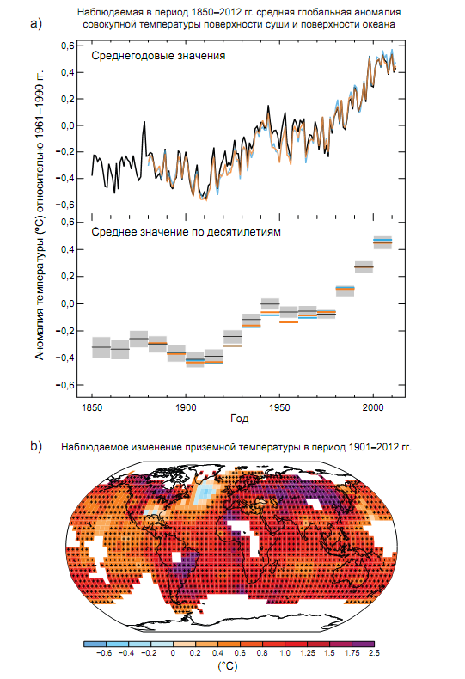
Рис.1 а) Наблюдаемые в период 1850–2012 гг. средние глобальные аномалии совокупной температуры поверхности суши и океана на основе трех массивов данных. Верхняя часть: среднегодовые значения. Нижняя часть: средние значения по десятилетиям, включая оценку неопределенности для одного ряда данных (черный цвет). Аномалии показаны относительно средних значений 1961–1990 гг. b) Карта наблюдаемого с 1901 по 2012 гг. изменения приземной температуры, составленная согласно трендам температуры, определенным посредством метода линейной регрессии по одному ряду данных (оранжевая линия в части «а»). Тренды были рассчитаны для тех мест, где наличие данных позволяет дать надежную оценку (т. е. только для ячеек сетки с наличием более 70 % от возможного объема данных, причем более 20 % от возможного объема данных за первые и последние 10 % периода наблюдений). Другие районы показаны белым цветом. Ячейки сетки, для которых статистическая значимость тренда достигает 10 %, показаны знаком «+».(IPCC Fifth Assessment Report. 2013–2014)
Степень достоверности в отношении изменения количества осадков, осредненного по всем районам суши в глобальном масштабе с 1901 г., является низкой за период до 1951 г. и средней – за последующий период. В среднем в средних широтах в Северном полушарии количество осадков увеличилось с 1901 г. (средняя степень достоверности до 1951 г. и высокая степень – после). Для других широт осредненные по площади долгосрочные положительные и отрицательные тренды характеризуются низкой степенью достоверности
Изменения во многих экстремальных метеорологических и климатических явлениях наблюдаются приблизительно с 1950 г. Весьма вероятно, что в глобальном масштабе число холодных дней и ночей снизилось, а число теплых дней и ночей увеличилось . Вероятно, что повторяемость волн тепла возросла на значительной части территории Европы, Азии и Австралии. Вероятно, насчитывается большее число участков суши, где увеличилось количество случаев выпадения сильных осадков, чем участков, где количество таких случаев уменьшилось. Повторяемость и интенсивность сильных осадков, вероятно, увеличились в Северной Америке и Европе. На других континентах степень достоверности изменений, касающихся явлений сильных осадков, в лучшем случае, средняя.
Водный цикл описывает непрерывное движение воды в климатической системе в ее жидкой, твердой и газообразной формах, а также хранение в резервуарах - океанах, криосфере, на земной поверхности и в атмосфере. В атмосфере вода присутствует в основном в виде газа - водяного пара, но также встречается в виде льда и жидкой воды в облаках. Океан представляет собой преимущественно жидкую воду и частично покрыт льдом в полярных регионах. Вода на суше в жидкой форме включает поверхностные воды (реки, озера), влагу почв и подземные воды. Вода на суше в твердой форме включает ледяные щиты, ледники, снег и лед на поверхности, а также многолетнюю мерзлоту. Движение воды в климатической системе существенно важно для жизни на земле, поскольку то количество воды, которое выпадает на сушу в виде осадков и обеспечивает увлажнение почвы и речной сток, испарилось из океана и было перенесено на сушу через атмосферу. Вода, которая выпадает в виде снега зимой, может обеспечить увлажнение почвы в весенний период и речной сток в летний период, и является существенно важной как для природных, так и для антропогенных систем. Перемещение пресной воды между атмосферой и океаном может также влиять на соленость океана, которая является фактором плотности и циркуляции океана. Содержание скрытого тепла в водяном паре, присутствующем в атмосфере, существенно важно для циркуляции атмосферы в масштабах от отдельных гроз до глобальной циркуляции атмосферы. (МГЭИК, 2013)
В связи с тем, что упругость насыщенного пара, содержащегося в воздухе, повышается с повышением температуры, ожидается, что количество водяного пара в воздухе увеличится с потеплением климата. Данные наблюдений с наземных станций, радиозондов, глобальных систем определения местоположения и спутниковых измерений указывают на увеличение количества водяного пара в тропосфере в значительных пространственных масштабах. Весьма вероятно, что удельная влажность тропосферы повысилась с 1970-х годов. Величина наблюдаемых глобальных изменений содержания тропосферного водяного пара, составляющая примерно 3,5% за последние 40 лет, согласуется с наблюдаемым изменением температуры, составляющим около 0,5°C за тот же период, при этом относительная влажность практически не изменилась. Изменение количества водяного пара может быть связано с воздействием человека. Изменения осадков сложнее измерить с помощью существующих рядов данных как в связи с повышенной сложностью отбора проб осадков, так и в связи с тем, что, как ожидается, по мере потепления климата осадки будут характеризоваться меньшим относительным изменением по сравнению с содержанием водяного пара в воздухе. Некоторые региональные тренды осадков являются явными (рисунок 3), но когда охвачена практически вся поверхность суши с использованием метода реконструкции, полученные итоговые временные ряды данных о среднем глобальном количестве осадков над сушей показывают незначительные изменения с 1900 г. В настоящее время существует средняя степень достоверности того, что имело место значительное антропогенное воздействие на изменение режимов выпадения осадков в глобальном масштабе, включая увеличение их количества в средних - высоких широтах Северного полушария. Несмотря на то, что прямые тренды осадков и испарения сложно определить с помощью имеющихся данных, наблюдаемая соленость поверхностных вод океана, которая значительно зависит от разности испарения и осадков, характеризуется значительными трендами. Пространственные режимы трендов солености с 1950 года очень похожи на распределение средних значений солености и средних значений распределения испарения за вычетом осадков: в регионах с высокой соленостью воды, где преобладает испарение, вода стала более соленой, а в регионах с низкой соленостью воды, где доминируют осадки, вода стала более пресной. Это является косвенным свидетельством того, что режим испарения над океанами за вычетом осадков стал более интенсивным с 1950-х годов. Предполагаемые изменения испарения за вычетом осадков согласуются с наблюдаемым увеличением содержания водяного пара в более теплом воздухе. Весьма вероятно, что наблюдаемые изменения солености поверхностных и подповерхностных вод частично происходят в результате антропогенных воздействий на климат. В большинстве проанализированных регионов количество снегопадов, вероятно, уменьшается там, где наблюдается повышение зимних температур. Наблюдения со спутников показывают значительные сокращения площади снежного покрова в Северном Полушарии за последние 90 лет, при этом наибольшее сокращение произошло в 1980-х годах. Площадь снежного покрова больше всего уменьшилась в июне, когда его средняя площадь уменьшилась, весьма вероятно, на 53% (40 - 66%) за период с 1967 по 2012 гг. С 1922 по 2012 гг. данные имеются только с марта по апрель и показывают, весьма вероятно, сокращение на 7% (4,5 - 9,5%). В связи с ранним весенним таянием снега продолжительность сохранения снежного сезона в Северном Полушарии уменьшилась на 5,3 дня за десятилетие с зимы 1972/1973 гг. В этих наблюдаемых с 1970-х годов сокращениях снежного покрова присутствует, вероятно, антропогенный компонент.
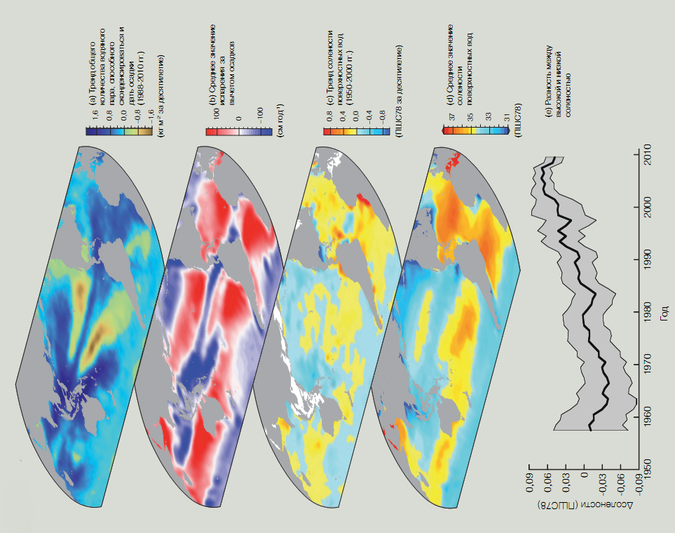
Рис 2. Изменения солености поверхностни моря связаны с атмосферными режимами испарения за вычетом осадков (Е - P) и трендами общего количества водяного пара, способного сконденсироваться и дать осадки: (a) линейный тренд (1988 - 2010 гг.) общего количества водяного пара, способного сконденсироваться и дать осадки (суммарное количество водяного пара, поднявшегося с поверхности Земли через всю атмосферу) (кг м-2 за десятилетие), по данным спутниковых наблюдений. (b) Kлиматологическая средняя разность испарения и осадков в 1979-2005 гг. (см год-1) по данным метеорологического реанализа. (c) Тренд солености поверхностных вод (1950-2000 гг.) (Практическая шкала солености 78 (ПШС78) за 50 лет). (d) Климатологическое среднее значение солености поверхностных вод (ПШС78) (области, выделенные синим цветом, 35). (e) Глобальное различие между соленостью, осредненной по регионам, в которых соленость поверхностности моря выше, чем глобальное среднее значение солености поверхностности моря («высокая соленость»), и соленостью, осредненной по регионам, в которых эти значения ниже глобального
среднего значения («низкая соленость»). (IPCC, 2014)

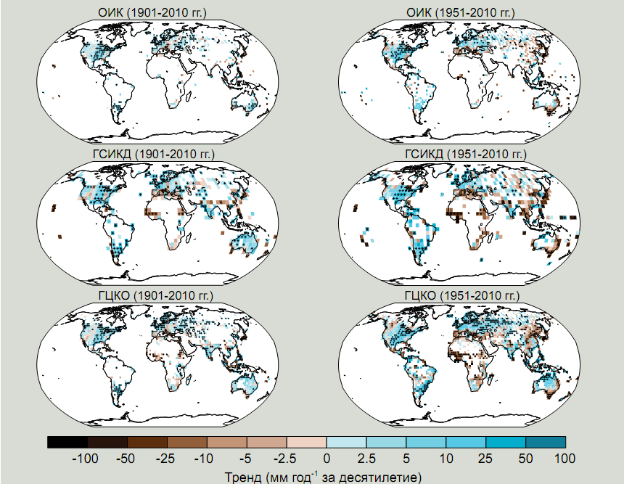
Рис 3 Карты наблюдаемого изменения распределения осадков над сушей с 1901 по 2010 гг. (рисунки слева) и с 1951 по 2010 гг. (рисунки справа) согласно наборам данных Отдела исследований климата (ОИК), Глобальной сети исторических климатологических данных (ГСИКД) и Глобального центра климатологии осадков (ГЦКО). Тренды ежегодного аккумулирования были рассчитаны только для ячеек сетки с наличием более 70% от полного объема данных и более 20% имеющихся данных за первый и последний дециль периода наблюдений. Белым цветом показаны неполные или отсутствующие данные. Знаки «плюс» черного цвета (+) показывают ячейки сетки, где тренды являются значимыми (т. е., нулевой тренд лежит за пределами доверительного интервала 90%). (IPCC, 2014)

Проекции будущих изменений
Согласно проекциям в теплеющем климате произойдут изменения водного цикла (Рисунок 4). Проекции осадков в глобальном масштабе говорят о постепенном их увеличении в XXI веке. Cогласно проекциям увеличение объема осадков будет гораздо меньше (около 2% K-1) темпов увеличения содержания водяного пара в нижних слоях тропосферы (около 7% K-1) вследствие глобальных энергетических ограничений. Изменения среднего количества осадков в гораздо более теплом мире не будут единообразными и ожидается, что в некоторых регионах будет происходить увеличение, а в других уменьшение осадков, или же не будет значительных изменений вообще. Земельные массивы, расположенные в высоких широтах, вероятно, получат большие объемы осадков в связи с дополнительным водоносным потенциалом более теплой тропосферы. Многие субтропические засушливые и полузасушливые регионы, расположенные в средних широтах, вероятно, получат меньшее количество осадков. Самые значительные изменения осадков согласно проекциям ожидаются в зимний период над северной частью Евразии и Северной Америкой. (МГЭИК, 2014)
Проекции влажности почвы и засух в масштабе от регионального до глобального остаются относительно неопределенными по сравнению с другими аспектами водного цикла. Тем не менее, засушливые условия в средиземноморском регионе, юго-западной части США и южных районах Африки согласуются с прогнозируемыми изменениями циркуляции Хэдли, и, таким образом, более сухая погода в данных регионах совпадет, вероятно, с потеплением на несколько градусов согласно сценарию репрезентативных траекторий концентраций РТК8.5. Уменьшение стока вероятно в южной части Европы и на Ближнем Востоке. Увеличение стока вероятно в северных высоких широтах и согласуется с проекциями увеличения там осадков. (МГИЭК, 2014)

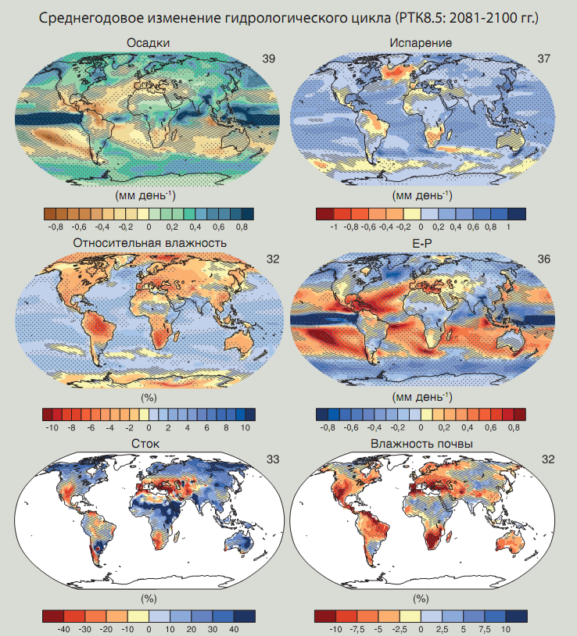
Рис 4. Среднегодовые изменения осадков (Р), испарения (Е), относительной влажности, E- P, стока, и влажности почвы за период 2081-2100 гг. по отношению к периоду 1986-2005 гг. согласно сценарию репрезентативных траекторий концентраций РТК8.5 Количество моделей этапа 5 Проекта по сравнению сопряженных моделей (CMIP5) для расчета мультимодельного среднего значения указано в верхнем правом углу каждого рисунка. Штриховкой показаны регионы, в которых изменение мультимодельного среднего значения меньше одного стандартного отклонения внутренней изменчивости. Пунктиром обозначены регионы, в которых изменение мультимодельного среднего значения больше, чем два стандартных отклонения внутренней изменчивости и где 90% моделей согласуются по знаку изменения (МГЭИК,2013)
Весьма вероятно, что число холодных дней и ночей снизилось, а количество теплых дней и ночей увеличилось в глобальном масштабе между 1951 и 2010 гг. В глобальном масштабе существует средняя степень достоверности того, что длительность и частота теплых периодов, включая волны тепла, увеличились с середины XX века, большей частью вследствие недостатка данных или научных исследований в Африке и Южной Америке. Однако, вероятно, частота волн тепла увеличилась в этот период в значительных областях Европы, Азии и Австралии.
Вероятно, что примерно с 1950 г. количество случаев выпадения сильных осадков над сушей в большинстве регионов скорее увеличилось, чем уменьшилось. Наибольшая степень достоверности относится к Северной Америке и Европе, где, вероятно, были увеличения либо частоты, либо интенсивности сильных осадков с определенными сезонными и региональными колебаниями. Весьма вероятно, что тренды более сильных осадков наблюдались в центральной части Северной Америки.
Существует низкая степень достоверности наблюдаемого в глобальном масштабе тренда засух или сухой погоды (недостаток осадков) в связи с отсутствием прямых наблюдений, зависимости предполагаемых трендов от выбора индекса и географических несоответствий трендов. Однако за этим кроются важные региональные изменения и, например, повторяемость и интенсивность засух, вероятно, увеличились в Средиземноморье и Западной Африке, и, вероятно, уменьшились в центральной части Северной Америки и в северо-западной части Австралии с 1950 г. (IPCC, 2014)

Российские особенности
Основной особенностью современных изменений глобального климата является глобальное потепление конца ХХ в. — начала ХХI в. (начиная со второй половины 1970-х годов), а основным индикатором — глобальная, т. е. осредненная по всему земному шару, приповерхностная температура. По данным наблюдений, средняя скорость потепления для земного шара составляет 0.166°С/10 лет за 1976—2012 гг. и 0.075°С/10 лет за 1901—2012 гг. В последнее 10-летие наблюдается определенное замедление (пауза) глобального потепления: глобальная температура колеблется на уровне достигнутых высоких значений. Однако начало XXI в. (в среднем по земному шару) остается самым теплым 12-летием за период инструментальных наблюдений. Во временном ряде среднегодовых аномалий температуры приземного воздуха, осредненных по территории России (рис. 5), как и в глобальных временных рядах, период после 1976 г. характеризуется наиболее интенсивным потеплением (табл.1, рис.6).
Среднегодовая скорость потепления в целом для России не изменилась (0.43°С/10 лет), но стали заметнее межсезонные различия трендов. Во все сезоны, кроме зимнего, скорость потепления несколько увеличилась, а зимой, напротив, заметно уменьшилась (от 0.35 до 0.18°С/10 лет). В результате в целом за год и во все сезоны, кроме зимы, локальные оценки трендов положительны практически на всей российской территории и в целом для России уверенно указывают на продолжающееся потепление (гипотеза об отсутствии потепления отвергается на уровне значимости 0.01%). С другой стороны, для температуры зимних сезонов на юге Западной Сибири уже в течение нескольких лет отмечается некоторая тенденция к похолоданию (до –0.6°С/10 лет), которая постепенно распространяется на всю Азиатскую часть России (АЧР). Таким образом, в отличие от глобальной ситуации, изменение климата России в целом (в среднем за год и по территории) следует охарактеризовать как продолжающееся потепление, отметив, что тенденция к замедлению потепления пока по данным наблюдений не прослеживается (по крайней мере, во все сезоны, кроме зимы). (Второй оценочный доклад РОСГИДРОМЕТА об изменениях климата и их последствиях, общее резюме, 2014)

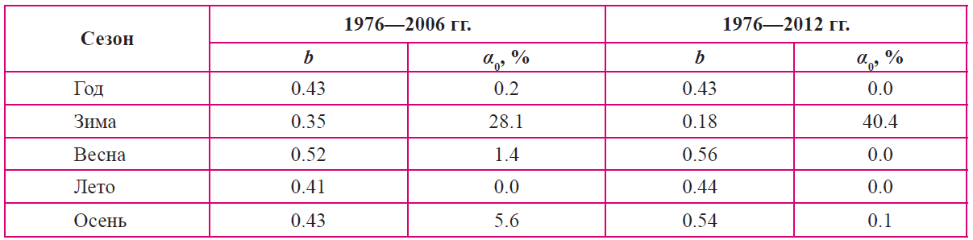
Табл.1 Сравнительные оценки средней скорости потепления приземного климата России за 1976-2006 и 1976-2012 гг. b — коэффициент линейного тренда (°С/10 лет); α₀ — критический уровень значимости. Принято считать оценку тренда статистически значимой, если критический уровень α₀ ≤ 5%. (Второй оценочный доклад РОСГИДРОМЕТА об изменениях климата и их последствиях, общее резюме, 2014)

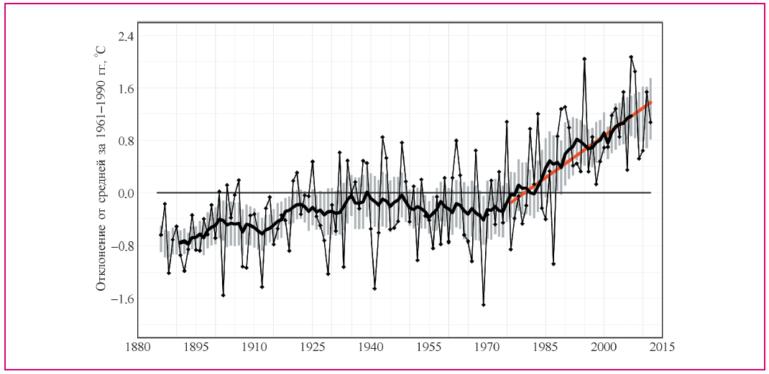
Рис. 5. Изменения аномалий среднегодовой температуры приземного воздуха, осредненных по территории России, в течение 1886—2012 гг. Аномалии рассчитаны как отклонения от средних за 1961—1990 гг. Жирная кривая показывает сглаженный ход температуры (11-летние скользящие средние). Вертикальными отрезками показан 95%-ный доверительный интервал для 11-летних средних (без учета ошибок пространственного осреднения и нарушений однородности). Красная линия — тренд за 1976—2012 гг. (Второй оценочный доклад РОСГИДРОМЕТА об изменениях климата и их последствиях, общее резюме, 2014)
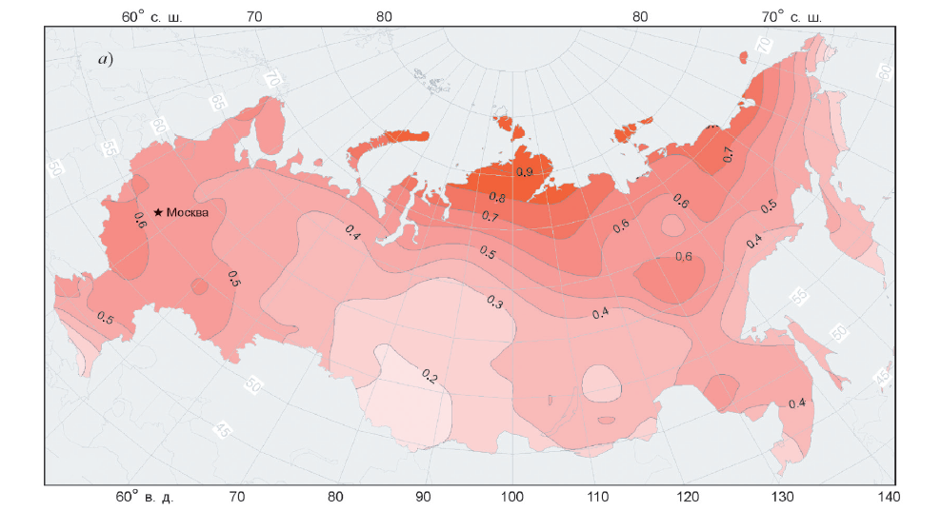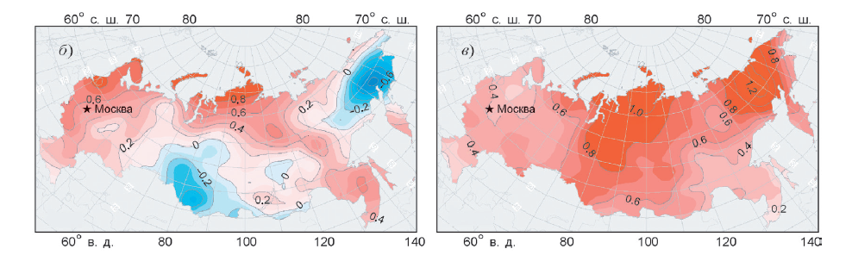
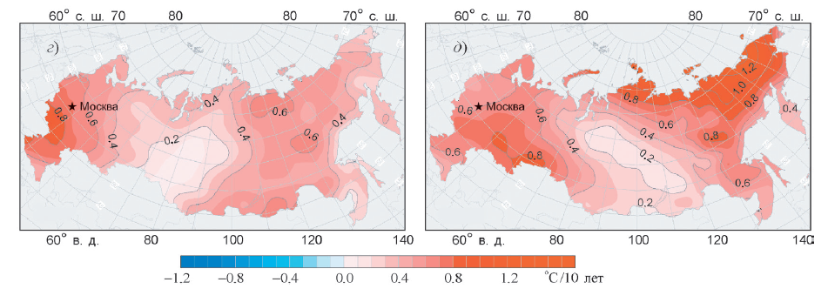
Рис. 6. Географическое распределение коэффициентов линейного тренда среднегодовой (а) и средней сезонной температуры (б—д) на территории России за 1976—2012 гг.: б) зима; в) лето; г) весна; д) осень. Оценки получены по данным наблюдений на сети Росгидромета (данные накоплены за период с 1886 г.; база данных поддерживается ИГКЭ). (Второй оценочный доклад РОСГИДРОМЕТА об изменениях климата и их последствиях, общее резюме, 2014)
В настоящие время существует несколько методик оценки изменения атмосферных осадков на территории России. В первом способе исследования, анализируются тенденции современных изменений режима осадков на территории России по данным наблюдений за 1936–2012 гг. Используется методика мониторинга климата, разработанная в ИГКЭ, и массив данных ИГКЭ о месячных суммах осадков на 455 станциях, расположенных на территории России и стран СПГ. Массив создан на основе данных стандартных наблюдений, архивируемых во ВНИИГМИ-МЦД, в которых в результаты наблюдений за осадками введены стандартные поправки на смачивание*, а данные дождемера приведены к показаниям осадкомера (по методике Ц.А. Швер) на уровне месячных сумм осадков.
Между тем, появляются новые возможности углубления анализа временных рядов атмосферных осадков. Во ВНИИГМИ-МЦД создан улучшенный архив синоптических данных из 3и 6-часовых наблюдений за 1936–2010 гг. На основе этого архива в ГГО им. А. И. Воейкова создан массив данных о срочных суммах осадков на 457 климатических станциях России с использованием методики, развивавшейся в ГГИ и ГГО на протяжении многих лет и учитывающей на уровне срочных измерений все систематические погрешности измерения осадков стандартными сетевыми приборами. В настоящее время работа по расширению этого массива на большее число станций продолжается. Именно на основе этого массива, полученного В ГГО, приводятся оценки об изменении атмосферных осадков.
Самое общее представление о характере современных изменений режима атмосферных осадков на территории РФ дают временные ряды пространственно осредненных (по всей территории) аномалий атмосферных осадков: средних годовых (рис. 7) и сезонных (рис. 8). В целом по России, тренд годовых сумм положительный (+0.8 мм/месяц/10 лет) и описывает 24% суммарной межгодовой изменчивости ряда (т. е. тренд небольшой, но статистически значимый даже на 0.5%-м уровне). Основной вклад принадлежит весеннему сезону (1.4 мм/месяц/10 лет, вклад в дисперсию ряда 23%) и отчасти осени, тогда как в изменении осадков зимы и лета линейный тренд (т. е. однонаправленные изменения) практически отсутствует. Наибольшее количество осадков на территории России в среднем выпадает летом и осенью – норма 1961–1990 гг. равна 64.4 и 42.1 мм/месяц соответственно (или 193.2 и 126.3 мм за сезон). Соответствующие значения для зимы и весны составляют, соответственно, 23.6 и 27.5 мм/месяц, т. е. менее 90 мм за сезон. Интересно при этом, что указанные значения норм (для территории России в среднем) от 1961–1990 гг. к 1981–2010 гг. изменились весьма незначительно (менее чем на 1 мм/месяц). Этот факт, в свою очередь, подтверждает отсутствие существенных изменений в режиме осадков за последние 50–60 лет в среднем по территории Российской Федерации. (Второй оценочный доклад РОСГИДРОМЕТА об изменениях климата и их последствиях, общее резюме, 2014)

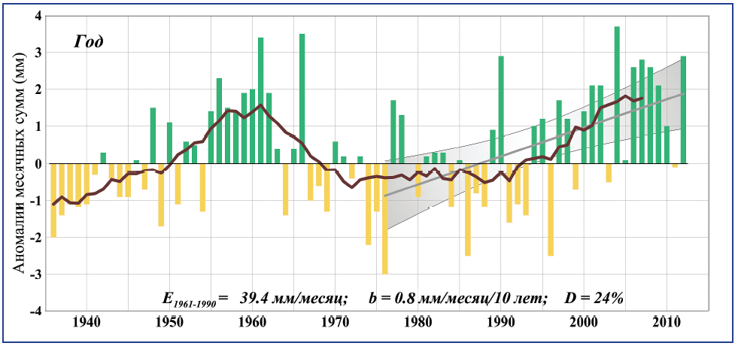
Рис. 7. Среднегодовые аномалии месячных сумм осадков (мм/месяц), осредненные по территории Российской Федерации, 1936–2012 гг. Аномалии рассчитаны как отклонения от среднего за 1961–1990 гг. Сглаженная кривая получена 11-летним скользящим осреднением. Линейный тренд и его 95%-й доверительный интервал приведены по данным за 1976–2012 гг.: b – коэффициент тренда, D – вклад в суммарную дисперсию. (Второй оценочный доклад РОСГИДРОМЕТА об изменениях климата и их последствиях, общее резюме, 2014)
Региональные особенности изменений режима осадков на территории России рассматриваются здесь для шести физико-географических регионов и восьми федеральных округов РФ. Соответствующие регионально осредненные временные ряды аномалий годовых сумм осадков приведены на рисунках 9, 10 за период с 1966 года (как указано выше, данные наблюдений до 1966 года содержат существенную инструментальную неоднородность, которая в большей степени проявляется при осреднении по менее крупным территориям). Числовые значения используемых статистик (нормы 1961–1990 гг. и оценки трендов за 1976–2012 гг.) приведены в табл. 2 для всех рассмотренных регионов и сезонов, т. е. для средних годовых и сезонных сумм осадков, осредненных по территории России в целом и по каждому из 14 регионов. По оценкам трендов регионально осредненных сумм осадков выделяются сибирские регионы: Средняя Сибирь (явная тенденция к увеличению осадков летом и менее существенная – весной и осенью), Западная Сибирь (весной) и Восточная Сибирь (весной и осенью). В Европейской части России уверенная тенденция к увеличению осадков отмечается только весной. По результатам для федеральных округов также выделяются Сибирский и Дальневосточный округа (табл. 2). Отметим дополнительно, что изменения годовых сумм осадков на протяжении последних 30–40 лет, осредненных по территории регионов Сибирский федеральный округ (рис. 10) и Средняя Сибирь (рис. 9), имеют выраженный монотонный характер, тогда как в остальных регионах тренды выявляются на фоне очень значительных колебаний.
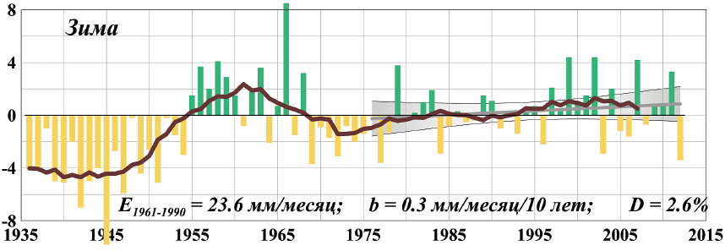
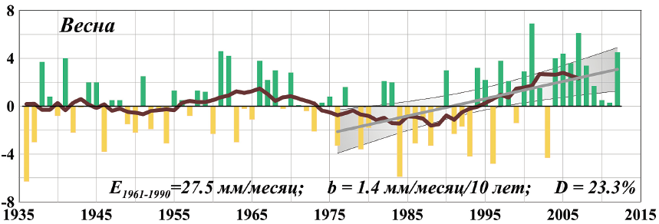
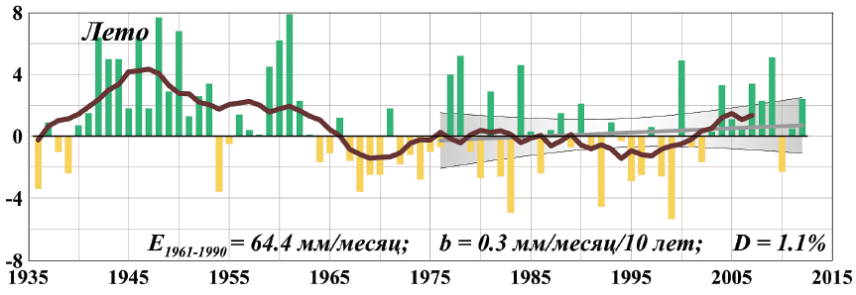
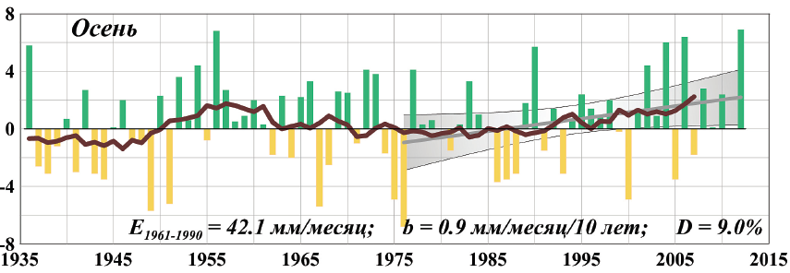
Рис. 8. Средние сезонные аномалии месячных сумм осадков (мм/месяц), осредненные по территории Российской Федерации, 1936–2012 гг. (Второй оценочный доклад РОСГИДРОМЕТА об изменениях климата и их последствиях, общее резюме, 2014)
Таблица 2. Оценки статистических характеристик регионально осредненных годовых и сезонных сумм атмосферных осадков на территории России: E – среднее значение (норма, мм/месяц); b – коэффициент линейного тренда (мм/месяц/10 лет), D – вклад тренда в дисперсию (%)
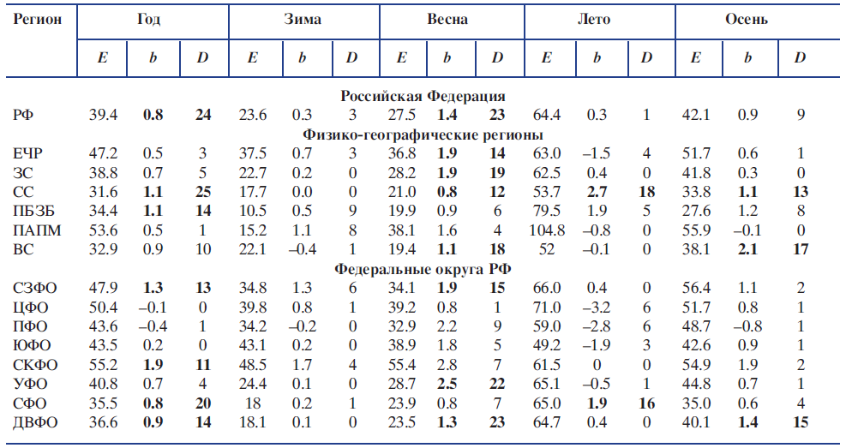
Примечание. Период оценки норм: 1961–1990 гг. Период оценки трендов: 1976–2012 гг. Выделены оценки, значимые на 5%-м уровне. Список сокращений. Регионы: ЕЧР – Европейская часть России; ЗС – Западная Сибирь;СС- Средняя Сибирь; ПБЗБ – Прибайкалье и Забайкалье; ПАПМ – Приамурье и Приморье; ВС– Восточная Сибирь. Федеральные округа: СЗФО – Северо-западный; ЦФО – Центральный; ПФО – Приволжский; ЮФО – Южный; СКФО – Северо-Кавказский; УФО – Уральский; СФО– Сибирский; ДВФО – Дальневосточный. (Второй оценочный доклад РОСГИДРОМЕТА об изменениях климата и их последствиях, общее резюме, 2014)
Более полное представление о характере изменений режима осадков на территории России дают пространственные распределения локальных коэффициентов линейных трендов (рис. 11 для годовых сумм осадков и рис. 12 для сезонных сумм). Оценки получены по станционным временным рядам годовых и сезонных аномалий осадков за 1976–2012 гг. (в точках расположения станций) и затем картированы. В современных изменениях годовых сумм осадков (рис. 11) на территории России преобладает тенденция к росту. Скорость роста почти нигде не превышает 5%/10 лет, за исключением отдельных областей в Сибири и на Дальнем Востоке (за счет весны и осени). Убывание годовых сумм осадков (также менее 5%/10 лет) обнаруживается на ЕЧР (в широтном поясе 50–60° с.ш.) и Южном Урале, вдоль южной границы России на Дальнем Востоке и на севере Чукотки. Региональные особенности изменения сезонных сумм осадков более заметны. Так, весной почти на всей территории России отмечается увеличение осадков, с максимумами до 15–20% нормы за 10 лет в Восточной Сибири (от Байкала до Чукотки), в Закавказье и в Западной Сибири. Сходная картина получена и для осени – преобладание положительных изменений, хотя и менее интенсивных, с максимумом в Восточной Сибири. Однако зимой и летом почти половина территории России находится в области уменьшения осадков. Зимой – это большая часть азиатской территории РФ, а летом – напротив, территория от западных границ России до Красноярского края (кроме севера ЕЧР), а в азиатской части – лишь Арктическое побережье (Таймыр и к востоку от Новосибирских островов, включая Чукотку), Камчатка и юг Дальнего Востока. В изменениях режима осадков следует отметить, вопервых, сохраняющуюся тенденцию к уменьшению осадков в азиатской части России зимой и к увеличению их в остальные сезоны. Во-вторых, почти во все сезоны имеют место разнонаправленные тенденции в разных регионах – в частности, на европейской территории и в Восточной Сибири. В результате, в годовых суммах регионально осредненных осадков, тем более в среднем по всей территории России, тренды несущественны и отмечаются на фоне интенсивных межгодичных флуктуаций.
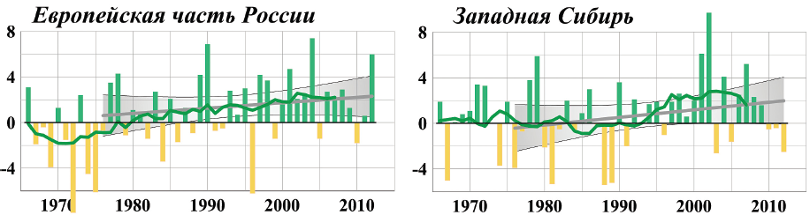
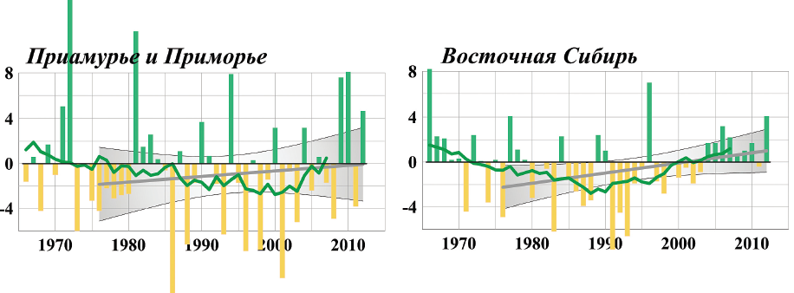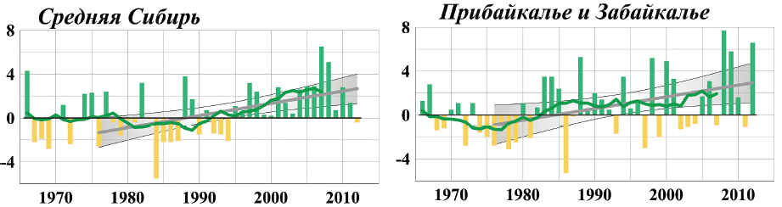
Рис. 9. Среднегодовые аномалии месячных сумм осадков (мм/месяц), осредненные по территории физико-географических регионов России, 1966–2012 гг. (Второй оценочный доклад РОСГИДРОМЕТА об изменениях климата и их последствиях, общее резюме, 2014)
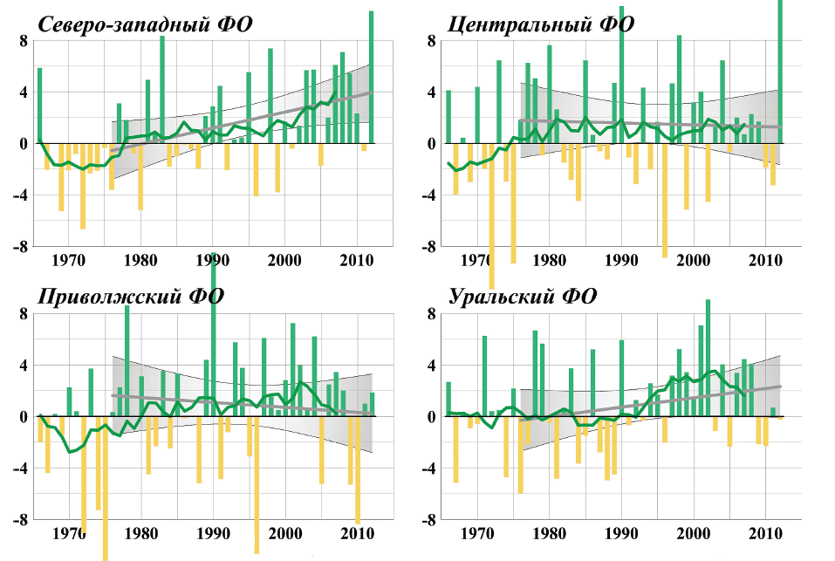
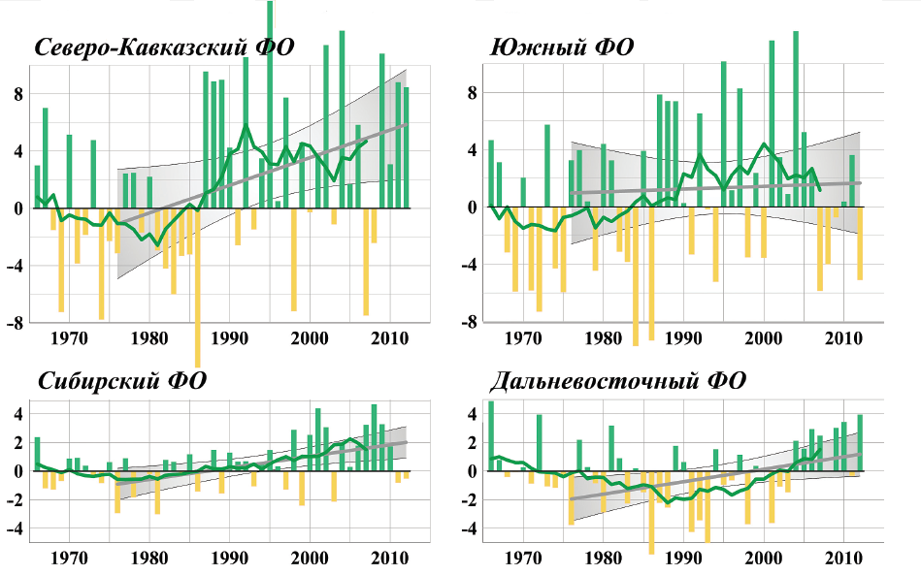
Рис. 10. Среднегодовые аномалии месячных сумм осадков (мм/месяц), осредненные по территории Федеральных округов РФ. (Второй оценочный доклад РОСГИДРОМЕТА об изменениях климата и их последствиях, общее резюме, 2014)

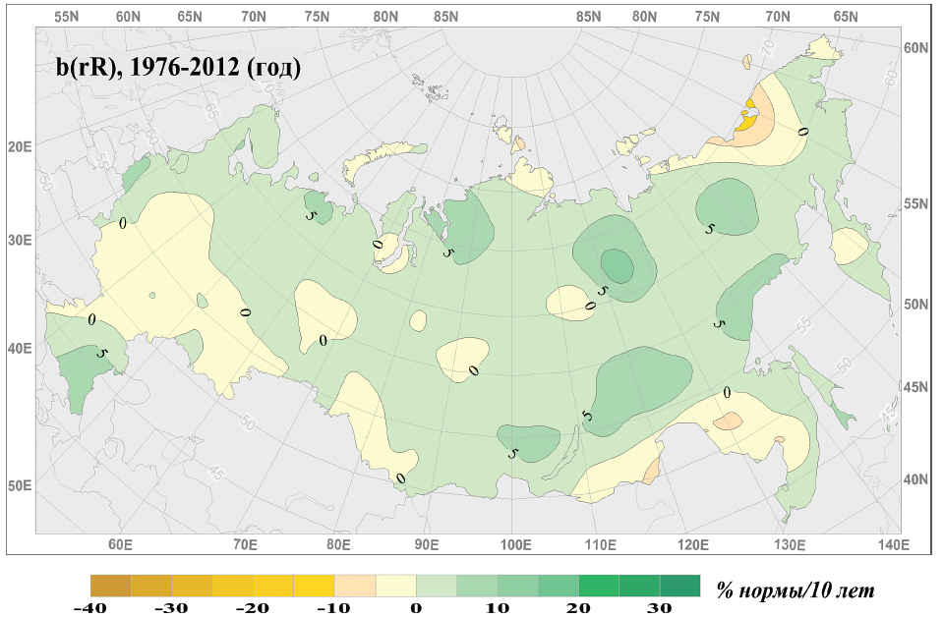Рис. 11. Пространственные распределения локальных коэффициентов линейного тренда годовых сумм осадков на территории России (в % от нормы за 10 лет) за 1976–2012 гг (Второй оценочный доклад РОСГИДРОМЕТА об изменениях климата и их последствиях, общее резюме, 2014)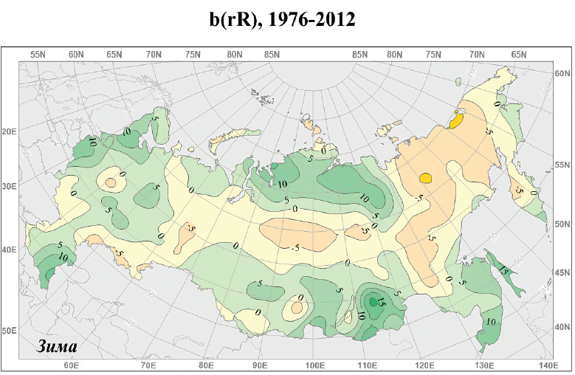
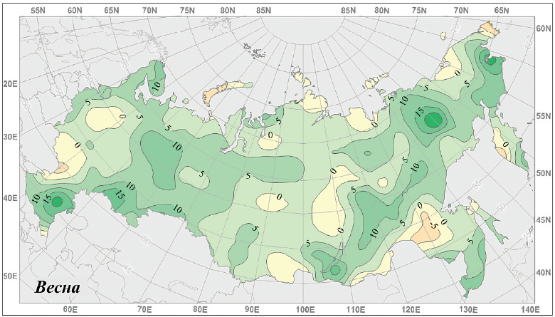
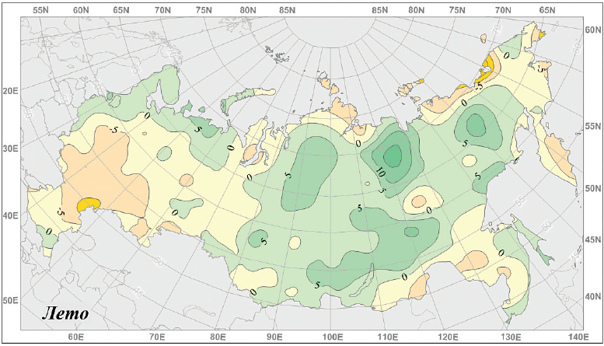
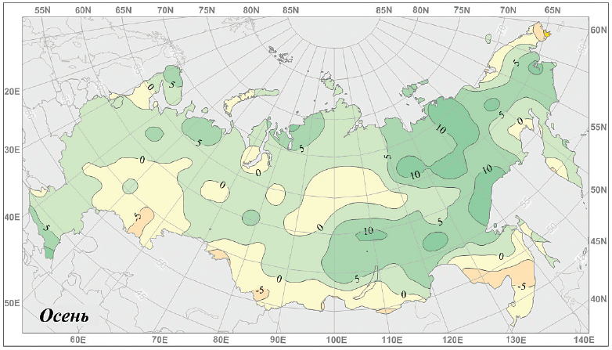
Рис. 12 Пространственные распределения локальных коэффициентов линейного тренда сезонных сумм осадков на территории России (в % от нормы за 10 лет) за 1976–2012 гг. (Второй оценочный доклад РОСГИДРОМЕТА об изменениях климата и их последствиях, общее резюме, 2014)

Полученный по методике ИГКЭ тренд годовых сумм осадков за период 1976–2012 гг. на большей части территории России положительный. В среднем по России он составляет +0.8 мм/мес/10 лет и описывает 24% суммарной межгодовой изменчивости.
Максимальная скорость увеличения годовых сумм осадков наблюдается в Средней Сибири, где количество осадков увеличивается во все сезоны, кроме зимы. Преимущественно положительный тренд наблюдается и в отдельные сезоны. Тенденция к увеличению осадков наиболее выражена весной, когда линейный тренд, в среднем по территории РФ, объясняет 23% суммарной изменчивости осадков, и на обширных территориях локальный тренд превышает 5% нормы за 10 лет. Уменьшение осадков заметно на азиатской территории России зимой и на ЕЧР летом. Кроме того, зафиксировано уменьшение осадков летом на Таймыре, на северо-востоке страны (от Арктического побережья до Камчатки) и на юге Восточной Сибири (от Забайкалья до Дальнего Востока, включая большую часть Хабаровского края и Приморский край). Изменения регионально осредненных годовых сумм осадков во всех регионах отмечаются на фоне интенсивных межгодичных флуктуаций. Исключение представляет регион Средней Сибири (территория Сибирского ФО), где в период после 1976 г. изменения осадков носят явно монотонный характер.

Вторая методика.

Временные и пространственные изменения осадков рассматриваются за два периода: за весь доступный период с 1936 по 2010 гг. и за современный период с 1976 по 2010 гг. (рис. 15, 16 и табл. 3). В среднем по .России в целом за год количество осадков за период 1976–2010 гг. увеличивается быстрее, чем за весь период с 1936 по 2010 гг., преимущественно за счет интенсивного роста осадков весной. При региональных оценках изменений в годовых трендах отчетливо выделяются их отрицательные значения на ЕЧР и в Восточной Сибири, свидетельствующие о заметном уменьшении осадков за 1976–2010 гг. по сравнению со всем рассматриваемым периодом (рис. 17 и табл. 3). В остальных регионах, наоборот, наблюдается существенное увеличение годового количества осадков за этот современный период. Весной повсеместно наблюдается увеличение сезонных осадков за 1976–2010 гг. по сравнению с общим периодом. Летом (так же, как и в среднем за год) заметно выделяется существенное уменьшение сезонных осадков на ЕЧР и в Восточной Сибири. В остальных регионах увеличение летних осадков за 1976–2010 гг. преобладает над их изменением за весь период 1936–2010 гг., в котором значения сезонных трендов – отрицательные. Осенью и зимой соотношение значений трендов в отдельных регионах двух сравниваемых периодов довольно пестрое, стойких закономерностей не прослеживается.
Можно лишь отметить появление положительного зимнего тренда (хотя и незначительного) на ЕЧР и практически круглогодичное (кроме весны) уменьшение сезонных осадков в Восточной Сибири. Пространственное распределение изменений среднего многолетнего годового количества осадков на всей территории России представлено на рис. 18 в виде карт временного изменения годового количества осадков на каждой из станций в мм за весь период с 1936 по 2010 гг. Общая картина пространственного распределения значений трендов на обеих картах совпадает. Отчетливо проявляется преобладание увеличения годовых осадков на территории ЕЧР, а также в центральной Сибири. В западной и восточной Сибири, а также в Прибайкалье, Забайкалье, Приамурье и Приморье преобладают площади с отрицательными значениями трендов. Далее на восток увеличение годовых осадков наблюдается лишь местами в узкой прибрежной полосе Охотского моря и на Сахалине.

Таблица 3. Коэффициенты линейных трендов годовых и сезонных регионально осредненных сумм осадков (мм/мес/10 лет) для России в целом и отдельных физико-географических регионов за периоды 1936–2010 гг. и 1976–2010 гг.

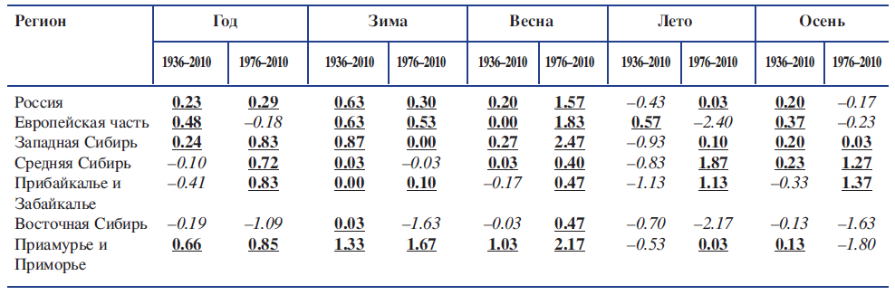

Примечание. Жирным шрифтом и подчеркиванием выделены положительные значения трендов, курсивом – отрицательные. (Второй оценочный доклад РОСГИДРОМЕТА об изменениях климата и их последствиях, общее резюме, 2014)

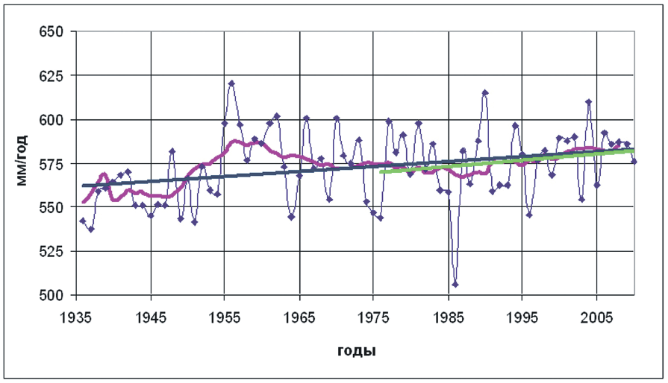
Рис. 15 Временной ряд и линейный тренд годовых сумм осадков (мм/год), осредненных по всей территории России (457 станций) за 1936–2010 гг. Жирная кривая соответствует 11-летнему сглаживанию. Дополнительной прямой линией показан линейный тренд за 1976–2010 гг. (Второй оценочный доклад РОСГИДРОМЕТА об изменениях климата и их последствиях, общее резюме, 2014)

На рис. 19 показано распределение станций только со статистически значимыми на уровне 5% линейными трендами за тот же период с указанием границ федеральных округов России. На карте трендов зимнего сезона (рис. 20) отмечаются наибольшие площади с положительными трендами и наибольшие их значения по сравнению с остальными сезонами. Здесь же самое большое число станций со статистически значимыми величинами трендов (165 станций). Зимняя карта имеет существенное сходство с соответствующей годовой (рис. 18) по общей картине распределения площадей увеличения и уменьшения осадков за рассматриваемый период. Для летнего сезона, наоборот, характерны большие площади с отрицательными трендами и наибольшими (по модулю) их значениями. Хотя на ЕЧР и сохраняется слабая тенденция к увеличению осадков, но за Уралом и до самого восточного побережья летние осадки почти повсеместно уменьшаются. Весна и осень, как переходные периоды между зимним и летним типами атмосферной циркуляции, отличаются очень пестрой картиной распределения областей увеличения и уменьшения количества осадков, в которой трудно выделить устойчивые закономерности. Хотя можно отметить формирующуюся область увеличения осадков на ЕЧР вдоль западной границы РФ и обширную область положительных трендов в центральной и восточной Сибири, достигающими в областях максимумов 40% от сезонной нормы осадков.

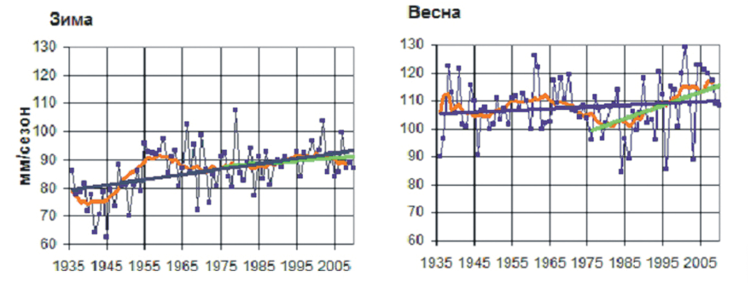
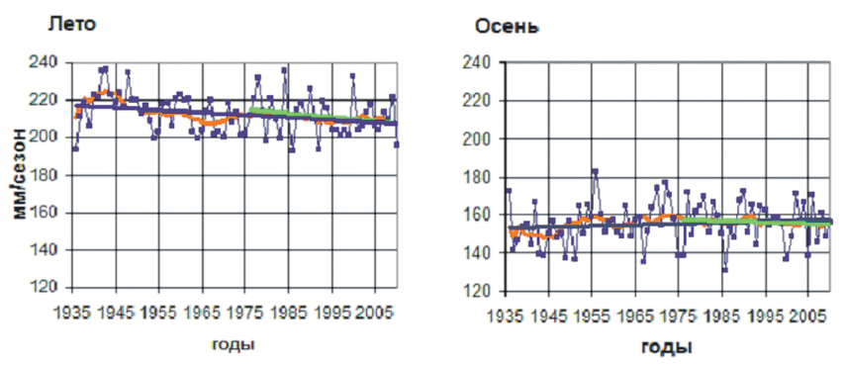

Рис. 16 Временные ряды и линейные тренды сезонных сумм осадков (мм/сезон), осредненных по всей территории России (457 станций) за 1936–2010 гг. Жирные кривые соответствуют 11-летнему сглаживанию. Дополнительными прямыми линиями показаны линейные тренды для каждого сезона за 1976–2010 гг. (Второй оценочный доклад РОСГИДРОМЕТА об изменениях климата и их последствиях, общее резюме, 2014)

Осредненные в целом по России и по площадям регионов годовые количества осадков разных видов за период с 1936 по 2010 гг. и за период 1976–2010 гг. (табл. 4 и табл. 5) демонстрируют повсеместное уменьшение твердых осадков и также повсеместное увеличение смешанных. Жидкие осадки также увеличиваются почти везде, кроме Западной Сибири, Приамурья и Приморья, где процент их уменьшения весьма невелик. Вполне очевидно, что увеличение количества жидких и смешанных осадков происходит за счет уменьшения количества твердых, связанного с повышением температуры воздуха в соответствующих регионах. Например, в Западной Сибири, где соотношение осадков разных видов в рассматриваемый период почти не меняется, повышение среднегодовой температуры наименьшее. Наибольшее в процентном выражении увеличение смешанных осадков объясняется наименьшими значениями их среднего многолетнего количества (“эффект знаменателя”). Связь пространственно-временных изменений осадков разных видов с изменениями температуры воздуха прослеживается достаточно наглядно (табл. 4 и рис. 21). Количество твердых осадков (рис. 21a) уменьшается на преобладающей части территории России. Увеличение их наблюдается главным образом в северных и приполярных частях Западной и Центральной Сибири, т. е. в областях слабого роста температуры воздуха. Увеличение количества твердых осадков на Кольском полуострове и в Карелии связано, очевидно, с общим существенным увеличением осадков в этом районе. Жидкие осадки (рис. 21б) увеличиваются на большей части территории России, особенно на ЕЧР. Но значительные площади уменьшения количества жидких осадков располагаются в Западной Сибири и части центральной Сибири, где области увеличения жидких осадков находятся лишь в южных частях этих регионов. Смешанные осадки (рис. 21в) увеличиваются практически повсеместно, слабо уменьшаясь только в северных и приполярных областях от Урала до Чукотки. Увеличение температуры воздуха оказывает влияние на изменение количества жидких осадков двояко. С одной стороны, при потеплении на границе “осень–зима” смешанных осадков становится больше за счет уменьшения количества твердых. С другой стороны, при переходе от лета к осени может увеличиваться количество жидких осадков за счет смешанных. Поскольку наблюдается практически повсеместное интенсивное увеличение количества смешанных осадков, преобладает, очевидно, первый процесс.

Таблица 4 Изменение регионально осредненных годовых сумм осадков разных видов (β*75) за 1936–2010 гг. в % от средней многолетней суммы осадков данного вида (мм/год)
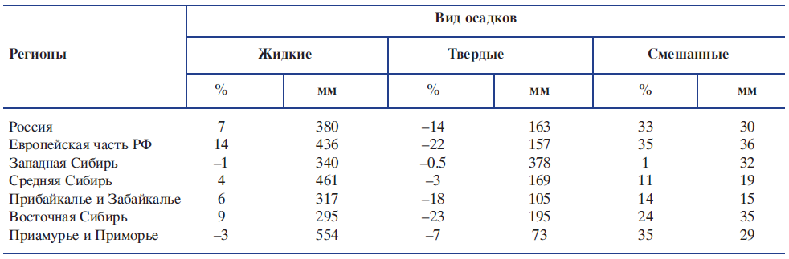
Примечание. Для каждого вида осадков приводится величина изменения количества осадков в % от среднего многолетнего значения (левая часть столбца таблицы), а также соответствующее среднее многолетнее количество осадков в мм (правая часть столбца). (Второй оценочный доклад РОСГИДРОМЕТА об изменениях климата и их последствиях, общее резюме, 2014)

Таблица 5 Изменение регионально осредненных годовых сумм осадков разных видов (β*75) за 1976–2010 гг. в % от средней многолетней суммы осадков данного вида (мм/год)
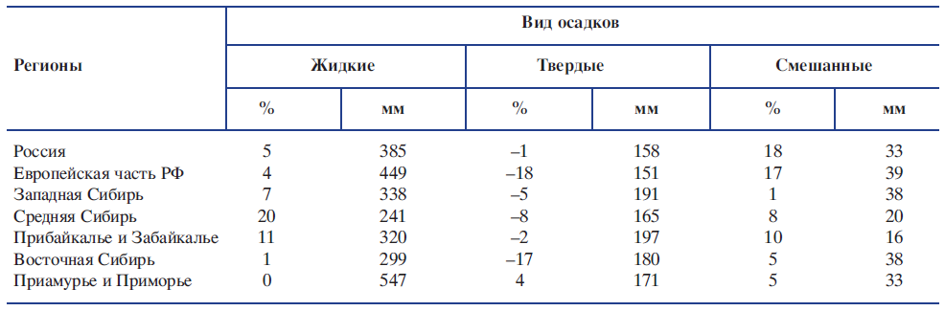
Примечание. Для каждого вида осадков приводится величина изменения количества осадков в % от среднего многолетнего значения (левая часть столбца таблицы), а также соответствующее среднее многолетнее количество осадков в мм (правая часть столбца). (Второй оценочный доклад РОСГИДРОМЕТА об изменениях климата и их последствиях, общее резюме, 2014)
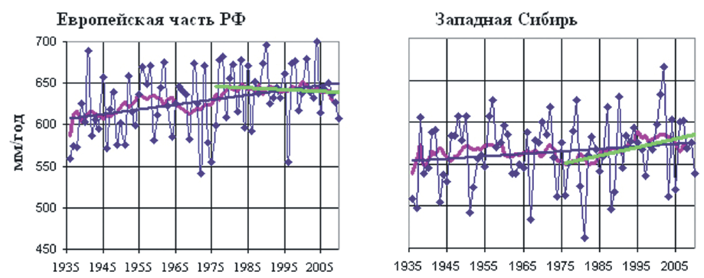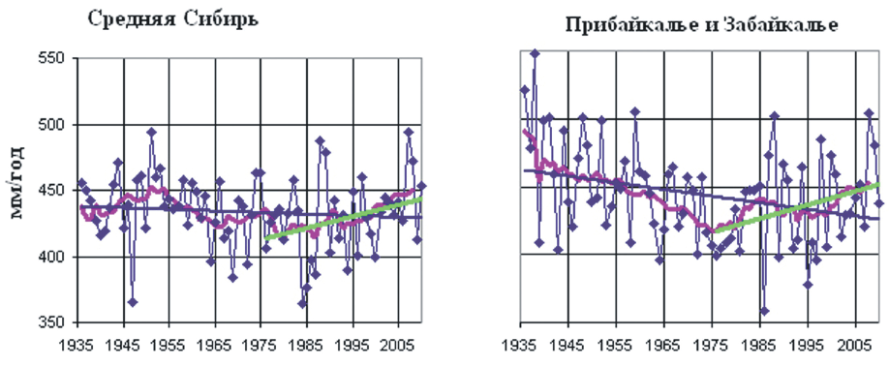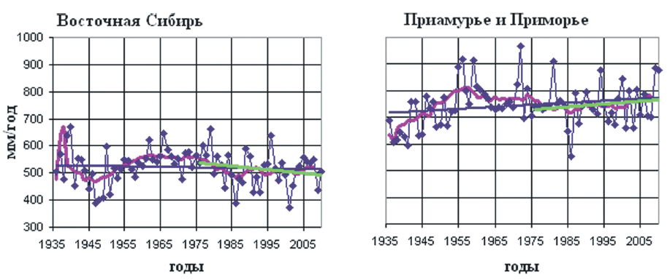
Рис. 17. Временные ряды и линейные тренды регионально осредненных годовых сумм атмосферных осадков (мм/год) для регионов России за 1936–2010 гг. Жирные кривые соответствуют 11-летнему сглаживанию. Дополнительными прямыми показаны линейные тренды за 1976–2010 гг. (Второй оценочный доклад РОСГИДРОМЕТА об изменениях климата и их последствиях, общее резюме, 2014)
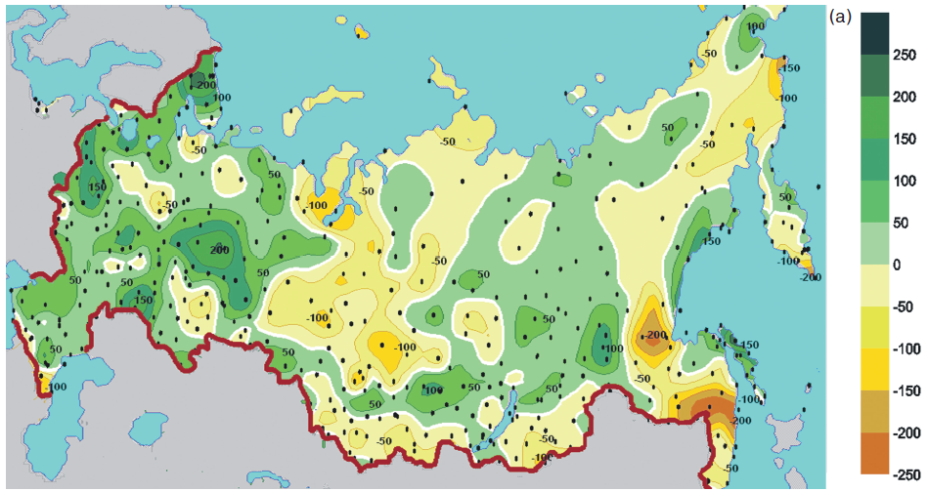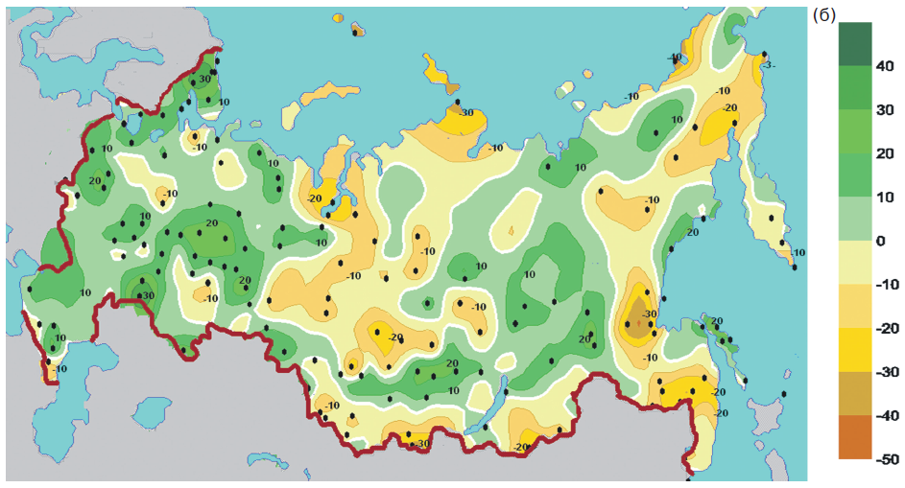Рис. 18 Временные изменения годового количества осадков на территории России за период с 1936 по 2010 гг.; а) мм за 75 лет ( т. е. β*75), б) %. от нормы осадков 1961–1990 гг. При построении карт использованы данные не всех станций исходного массива. Некоторые из них были исключены из расчетов либо по очевидно сомнительной достоверности данных наблюдений, либо из-за краткости и нерегулярности временных рядов осадков. На карте (а) в виде точек обозначено местоположение всех станций, по данным которых она построена. На карте (б) показаны только станции, со статистической значимостью трендов на уровне 8%, хотя построена эта карта по данным всех станций – так же, как и (а). (Второй оценочный доклад РОСГИДРОМЕТА об изменениях климата и их последствиях, общее резюме, 2014)
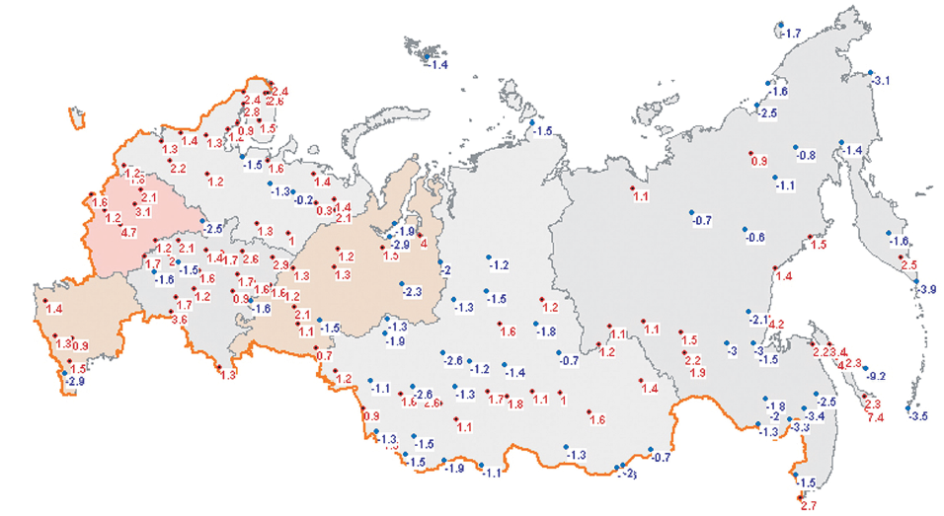
Рис. 19. Временные изменения годового количества осадков (линейные тренды, мм/год, со статистической значимостью на уровне 5%) на 151-ой станции за период с 1936 по 2010 гг. На рисунке обозначены границы федеральных округов России. (Второй оценочный доклад РОСГИДРОМЕТА об изменениях климата и их последствиях, общее резюме, 2014)

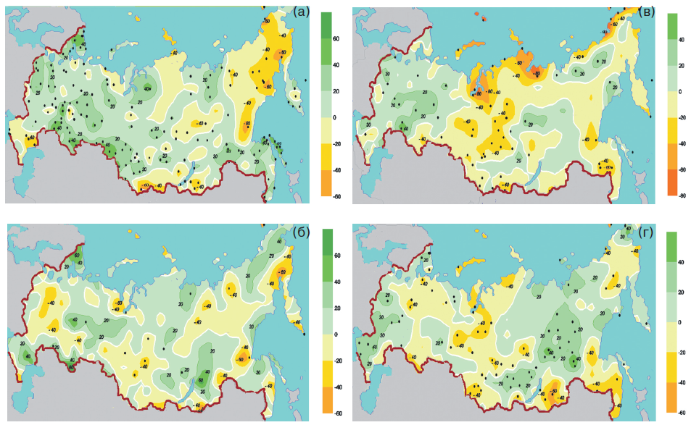

Рис. 20. Временные изменения средних сезонных сумм осадков на территории России за период с 1936 по 2010 гг. в % от соответствующих сезонных норм осадков (средних за период 1961–1990 гг.); а) зима, б) весна, в) лето, г) осень. Все 4 сезонные карты построены по данным тех же станций, которые помечены выше на рис. 1.3.12a, но на каждой из сезонных карт отмечено местоположение только тех станций, где статистическая значимость трендов составляет не менее 8%. Поскольку статистическая значимость тренда в значительной мере обусловлена его величиной (при равной длине ряда), количество точек на каждой из карт также является показателем уровня значений трендов в каждый из сезонов. (Второй оценочный доклад РОСГИДРОМЕТА об изменениях климата и их последствиях, общее резюме, 2014)

Разработанные ранее методы определения суммарной месячной и годовой продолжительности осадков разных градаций интенсивности их выпадения дают возможность исследования изменений этих характеристик во времени и пространстве. В работе Богдановой (1979) была установлена и позже формализована связь между параметрами интегрального распределения месячной продолжительности выпадения осадков разных градаций интенсивности с их общей месячной интенсивностью (отношением месячного количества осадков к общей продолжительности их выпадения за этот месяц). Полученные формулы позволяют рассчитывать относительную (долю или %), или абсолютную (часы, минуты) продолжительность осадков определенной интенсивности в их общей продолжительности за месяц (Богданова, Зорина, 2013). В предыдущих исследованиях (Богданова 1998, 2001) было принято выделять четыре градации интенсивности осадков (i, мм/ч) для которых определялась продолжительность их выпадения: слабые (i ≤ 1.8 мм/ч), умеренные (1.8 < i ≤ 6 мм/ч), сильные (6 < i ≤ 60 мм/ч) и очень сильные (i > 60 мм/ч) (табл. 6 и 7). Вполне очевидно, что продолжительность выпадения общего количества осадков и слабых осадков систематически и повсеместно уменьшается, но с удлинением периода отрицательные тренды почти везде становятся меньше по модулю. Изменение продолжительности умеренных и сильных осадков в основном невелико и разнонаправлено, только в северо-восточном регионе отрицательные значения остаются существенными.

Таблица 6. Средняя многолетняя годовая продолжительность (часы) выпадения осадков разных градаций интенсивности за 1976–2000 гг. и 1976–2010 гг.
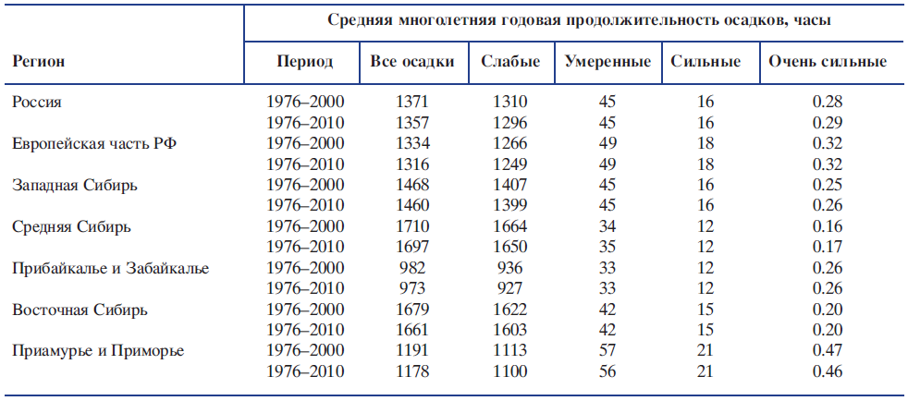
Примечание. Данные осреднены по всей территории России и по принятым физико-географическим регионам за два периода: 1976–2000 гг. и 1076–2010 гг. (Второй оценочный доклад РОСГИДРОМЕТА об изменениях климата и их последствиях, общее резюме, 2014)

Таблица 7. Изменение регионально осредненной годовой продолжительности осадков разной интенсивности на территории России и в каждом из регионов за 1976–2000 гг. и 1976–2010 гг
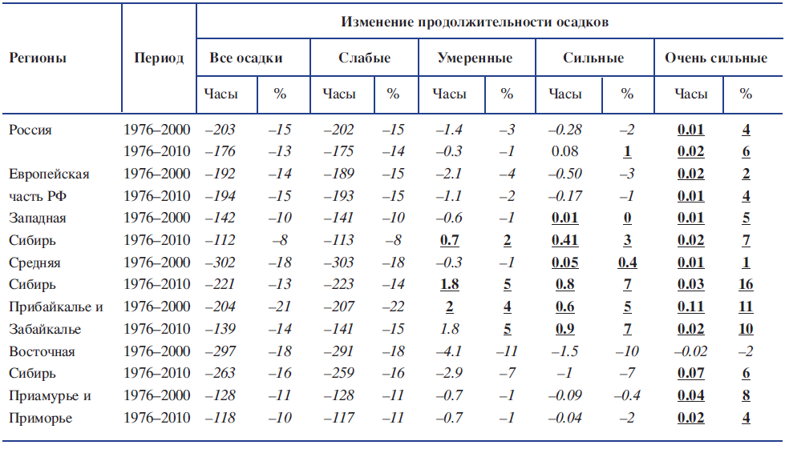
Примечание. Показано изменение годовой продолжительности осадков разной интенсивности (т. е. коэффициент линейного тренда, умноженный на число лет в периоде) на всей территории России и в каждом из регионов за 1976–2000 гг. и 1976–2010 гг. в абсолютных (часы) и относительных (% от среднего многолетнего значения продолжительности за соответствующий период, т. е. за 25 и 35 лет) единицах. Жирным шрифтом и подчеркиванием выделены положительные значения трендов, курсивом – отрицательные. (Второй оценочный доклад РОСГИДРОМЕТА об изменениях климата и их последствиях, общее резюме, 2014)

Обращает на себя внимание отчетливое увеличение в относительном выражении продолжительности очень сильных осадков. Но этот эффект нельзя считать вполне достоверным из-за очень малых значений продолжительности таких сильных осадков и, соответственно, существенных случайных погрешностей их определения. Однако в качестве тенденции это явление следует отметить. Изменения продолжительности осадков демонстрируют отчетливую тенденцию увеличения площадей с положительными трендами продолжительности осадков и, соответственно, сокращение площадей с отрицательными их значениями (рис. 22). Районы увеличения продолжительности слабых осадков (рис. 22а) незначительны и приурочены в основном к горным областям. Наибольшее увеличение продолжительности не только слабых, но и умеренных и сильных осадков отмечается в предгорных и горных районах Черноморского побережья. Особенно сильное уменьшение продолжительности слабых осадков в районах северных и северо-восточных морских побережий могут объясняться не только природными причинами, но и существенным ухудшением качества визуальных наблюдений, особенно за продолжительностью слабых твердых осадков в темное время суток. Кроме того, с начала девяностых годов прошлого века и по настоящее время весьма затруднительно обеспечить непрерывные круглосуточные наблюдения за продолжительностью атмосферных явлений из-за недостаточности штатного состава станций. Все эти причины определенно приводят к систематическому занижению общей продолжительности осадков, и в особенности – слабых. На продолжительности умеренных и сильных осадков эти обстоятельства отражаются меньше. Наблюдателю легче их зафиксировать, т. к. по большей части значительные осадки выпадают в теплый период года. С увеличением интенсивности площади с положительными трендами продолжительности увеличиваются, хотя сами значения трендов в абсолютном выражении уменьшаются (рис. 22 б–г). При этом увеличение продолжительности очень сильных осадков занимает наибольшую часть всей площади России по сравнению с осадками остальных градаций интенсивности. На эту тенденцию следует обратить внимание, т. к. увеличение продолжительности сильных осадков приводит к существенному увеличению количества приносимых ими осадков. 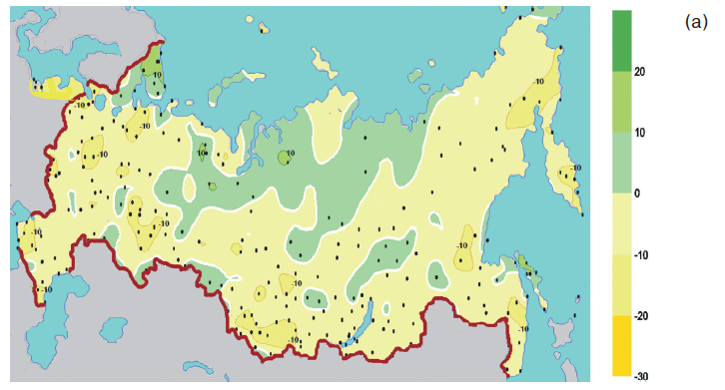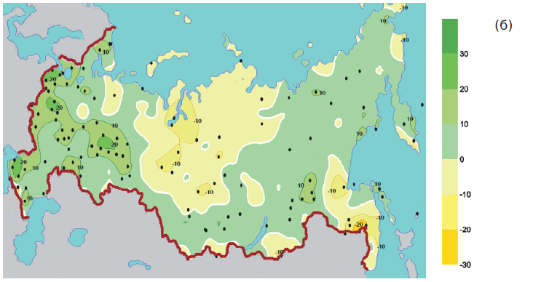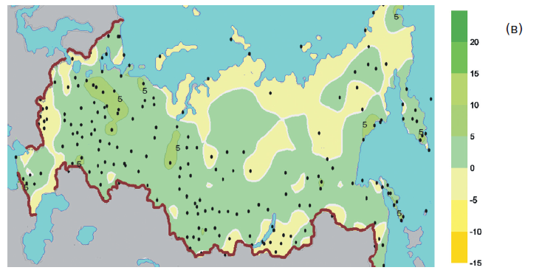

Рис. 21. Временные изменения годового количества осадков разных видов (мм/10 лет) за период 1936–2010 гг.; а) твердые осадки; б) жидкие осадки; в) смешанные осадки. Точками отмечено местоположение станций со статистической значимостью линейных трендов годовых осадков каждого вида на уровне 8%. (Второй оценочный доклад РОСГИДРОМЕТА об изменениях климата и их последствиях, общее резюме, 2014)
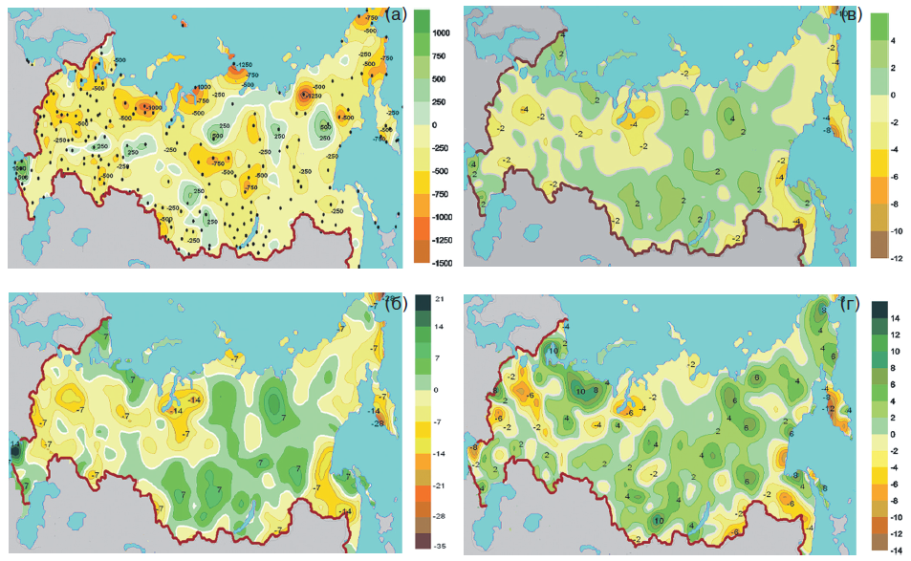Рис. 22. Временные изменения продолжительности осадков разных градаций интенсивности за период 1976–2010 гг. (т. е. коэффициенты линейных трендов каждой станции, умноженных на 35); а) слабые, б) умеренные и в) сильные осадки (часы за 35 лет), г) очень сильные осадки (минуты за 35 лет). Точками отмечено местоположение станций с трендами, статистически значимыми на уровне 8%. (Второй оценочный доклад РОСГИДРОМЕТА об изменениях климата и их последствиях, общее резюме, 2014)

Оценки

В отличие от линейного “одноканального” пути развития сценария в прошлом, ныне предлагается его двухканальное построение: от исходных эволюций RCP (радиационного воздействия) по годам и с возможным учетом пространственной неоднородности движение идет по “климатическому” каналу построения ожидаемых изменений климатических характеристик в глобальном и региональном масштабах. По второму “социально–экономическому” каналу исследование развивается как бы “вверх” к определению социально–экономических условий развития общества (природы), которые могут создать принятые в сценариях RCP характеристики (эволюции воздействий и других исходных факторов) ко времени “действия” этих факторов в XXI веке (табл.8).
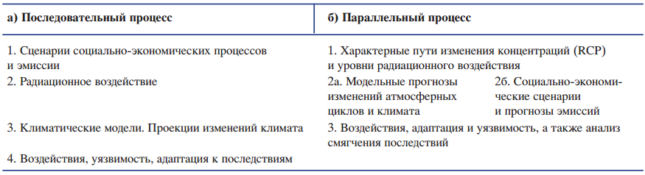
Таблица 8. Особенности составления сценариев антропогенных воздействий на климатическую систему. (Второй оценочный доклад РОСГИДРОМЕТА об изменениях климата и их последствиях, общее резюме, 2014)
При этом в имеющихся публикациях нет указаний, каким образом проводить это движение “вверх по потоку” и строить ожидаемые изменения социально–экономических условий, способные привести к имеющимся сценариям RCP. Для климатических моделей необходима более конкретная и детальная информация об эволюции климатообразующих факторов, чем ее в состоянии представить сценарии SRES, которые к тому же не могли отражать возможные меры по сокращениям тех или иных атмосферных эмиссий или изменений, происходящих на подстилающей поверхности. Новые сценарии должны включать проекции современного состояния и ожидаемых изменений новых элементов климатических моделей, входящих в углеродный цикл: наземную и океаническую растительность, динамику морского и материкового льда, эффекты различных аэрозолей (Hibbard et al., 2011). В соответствии с требованиями моделей интегрированной оценки (Integrated Assessment Models), новые сценарии должны учитывать, наряду с природными, социальные и экономические факторы с привлечением соответствующей исторической информации. Однако отмечается, что такая информация не должна включаться в сценарии RCP. Ниже приведены несколько дополнительных критериев, подлежащих учету при разработке сценариев RCP: наличие достаточно подробной и достоверной исходной информации о характеристиках атмосферы и подстилающей поверхности; четыре исходных сценария без выделения среди них “оптимального”, но лишь “крайних” и промежуточных. При этом характеристики сценариев должны статистически надежно отличаться друг от друга; хорошо обоснованный сценарий должен успешно обеспечивать климатические прогнозы, получаемые с помощью различных моделей; используемые сценарии должны учитывать возможность включения разных климатообразующих факторов (на подробной пространственной сетке и для длительного исторического периода);должна быть предусмотрена возможность адаптации сценариев для нужд климатического моделирования.
Важное развитие сценариев РВ в RCP – их экстраполяция на период после 2100 г., чего не было у предыдущих групп сценариев. Такая экстраполяция представлена на рис. 23 в виде графиков эволюции РВ и эмиссии СО2 в системе ECP (Extended Concentration Pathway) до 2300 г. При этом экстраполяция РВ для RCP6.0 проводится в двух вариантах: помимо сохранения уровня РВ 6.0 Вт/м2 в 2100 г., период после этого года еще рассмотрен сценарий ECP-SCP (Supplementary Concentration Pathway), в нем уровни РВ снижаются от РВ, равного 6.0 Вт/м2 в 2100 г., до 4.5 Вт/м2 к 2250 г. На рис. 23 представлены так-же и принятые уровни эмиссий СО2 в период с 1900 до 2300 гг. для всех рассматриваемых сценариев.

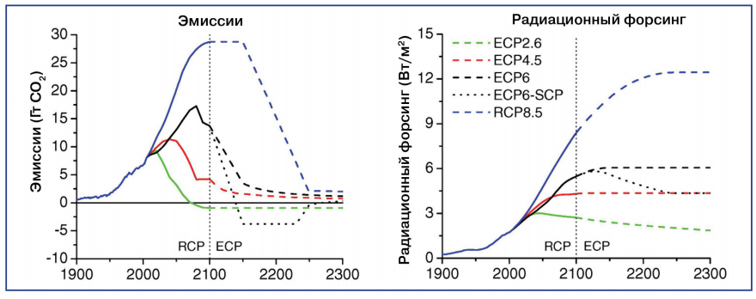
Рис. 23. Экстраполяция эмиссии СО2 и радиационного воздействия на период после 2100 г. по сценариям RCP. Сценарий RCP6.0 to 4.5 показывает альтернативу эволюции РВ и эмиссии СО2 .
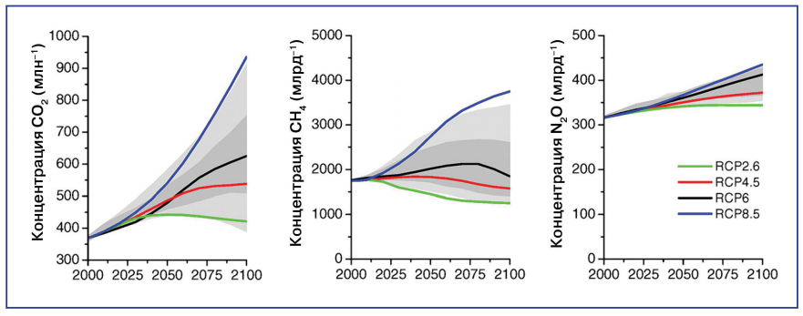
Рис. 24. Графики изменений со временем в системе RCP величины радиационного воздействия (слева); величины эмиссии СО2 (середина); оценки вклада разных парниковых газов в РВ в 2100 г. (справа). Темно- и светло-серый фон отражает 98% и 90% процентили на левом графике и на остальных следующих графиках.
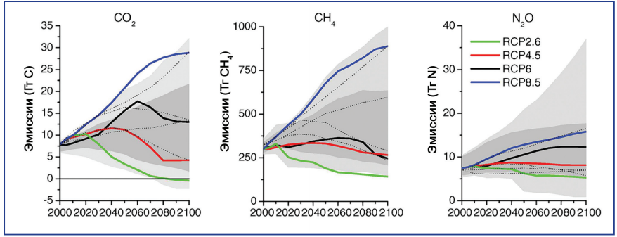
Рис. 25 Графики изменений эмиссии парниковых газов в XXI веке в сценариях RCP. Точечные линии отражают сценарии эмиссии SRES.
На рис. 23 и 24 представлены графики изменения со временем в XXI веке как самой величины РВ, так и соответствующих концентраций основных парниковых газов (СО2, СН4 и N2O для рассматриваемых здесь сценариев RCP (van Vuuren et al., 2011)).

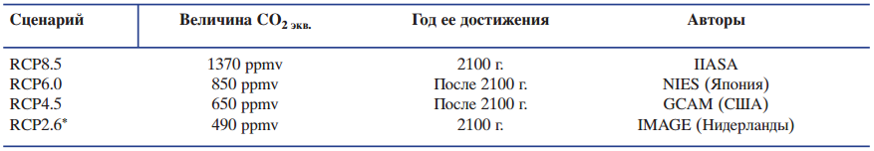
Таблица 9. Величины максимума концентраций парниковых газов в сценариях RCP
Примечание: * Максимум РВ, равный 3.0 Вт/м2, достигается во второй половине XXI века, затем значение РВ снижается к 2100 г. до 2.6 Вт/м2.
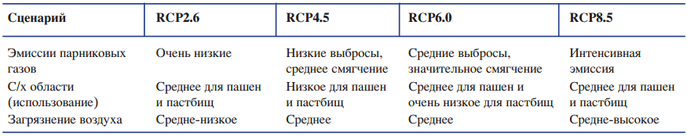
Таблица 10. Качественные характеристики сценариев RCP (van Vuuren et al., 2011)

В табл. 9 указаны качественные особенности изменений РВ и соответствующие им величины концентрации СО2 для каждого из сценариев.
При этом в табл. 9 для каждого из сценариев указана величина ожидаемого максимального содержания суммы парниковых газов в эквиваленте СО2, т. е. максимальная концентрация каждого газа умножалась на величину его потенциала глобального потепления (Оценочный доклад РФ; IPCC, 2007).
В сценариях учитывались антропогенные изменения радиационных характеристик подстилающей поверхности, глобальные эмиссии парниковых газов и других рассматриваемых климатообразующихфакторов, распределенных по площади поверхности Земли на сетке 0.5°  0.5° для нескольких разных регионов на подстилающей поверхности и с учетом сезонных изменений характеристик растительности суши. Эти характеристики приняты нестационарными для разных сценариев. Также раздельно рассмотрены и приняты разными для разных сценариев скорости энергопотребления и расходов ископаемого топлива по годам XXI века.
Дополнительно в (van Vuuren et al., 2011) указаны оценки эмиссий SO2 и NOX как газов атмосферы, частично антропогенных и участвующих в фотохимических процессах в атмосфере, к тому же влияющих на содержание там озона и метана. Отмечается, что для всех сценариев величины эмиссий этих газов и их продуктов – аэрозолей снижаются в течение XXI века в результате мер по совершенствованию очистки воздуха в выбросах промышленных и сельскохозяйственных предприятий. Как известно, снижение аэрозольного загрязнения воздуха в промышленно развитых регионах Европы и Северной Америки уже привело к росту прозрачности атмосферы над ними (Wild, 2009). Общие характеристики сценариев RCP просуммированы в табл. 10 (van Vuuren et al., 2011).В большинстве модельных исследований изменения глобального и регионального климата в настоящее время используются сценарии RCP. Процессы подготовки и выходные данные новых сценариев документированы более подробно и тщательно, чем в предыдущих группах сценариев (Hibbard et al., 2011).Сценарии группы RCP согласованы с историческими сценариями, использовавшимися в исследованиях с
помощью моделей интегрированной оценки. К недостаткам “линейки” сценариев RCP следует отнести некоторую рассогласованность подходов при их разработке, поскольку каждый из сценариев готовился разными группами исследователей при отсутствии удовлетворительной координации между ними (табл. 9). Среди существующих сценариев национальные группы чаще выбирают для работы те из них, которые подготовлены в той же стране. Например, в США отдают предпочтение сценариям RCP3.0 (RCP2.6) и RCP4.5, а не сценарию RCP6.0.
Изменения средних сезонных осадков, показанные на рис. 26, свидетельствуют об устойчивой тенденции их роста на всей территории России зимой при потеплении, для всех сценариев и временных рамок прогноза.

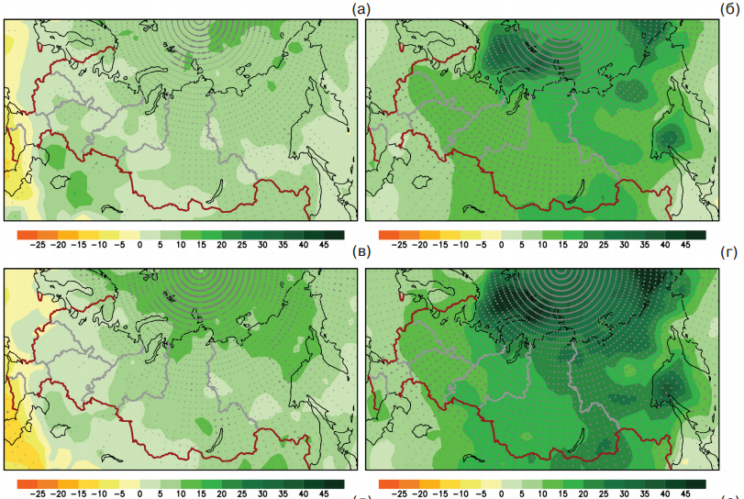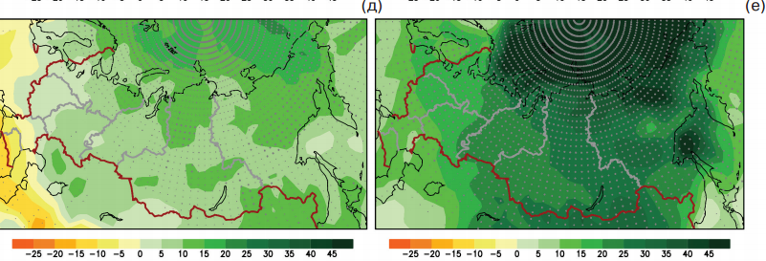
Рис. 26. Изменения средних сезонных осадков в периоды 2011–2030 (а, б), 2041–2060 (в, г) и 2080–2099 гг. (д, е) по отношению к концу ХХ века летом (а, в, д) и зимой (б, г, е) по оценкам ансамбля 31 модели CMIP5 и сценарию воздействия парниковых газов и аэрозолей RCP4.5. Мелкими точками показаны регионы, где более 66% моделей дают одинаковый знак изменений, крупными – районы, в которых ансамблевые оценки согласуются по знаку в 90% моделей.
Анализ модельных расчетов показал, что, согласно наиболее “агрессивному” сценарию RCP8.5, в Сибири возможен полуторакратный рост осадков относительно осадков в базовом периоде. В летний сезон рост средних осадков ожидается на большей части территории России, за исключением южных регионов, где по сценарию RCP8.5 возможно уменьшение осадков до 25% к концу XXI века относительно базового периода. Степень согласованности модельных оценок на рисунке выражена в терминах числа моделей, дающих изменения одного знака. Принято, что если 66% моделей рассчитывают в регионе изменения одного знака, то такие изменения следует рассматривать как ожидаемые с высокой вероятностью, а если одинаковый знак получен по результатам 90% моделей, то вероятность таких изменений в будущем может рассматриваться как очень высокая.

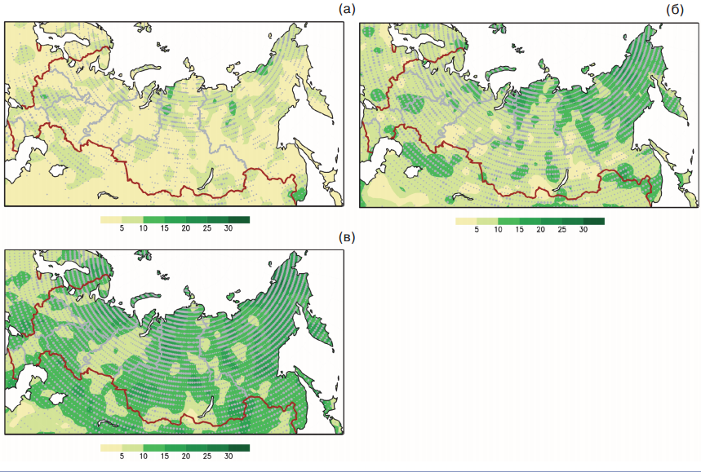
Рис. 26. Изменения средней за 20 лет максимальной в году суммы осадков за 5 суток (%) в периоды 2011–2030 (а), 2041–2060 (б) и 2080–2099 гг. (в) по оценкам ансамбля 14 моделей CMIP5 согласно сценарию RCP4.5. Мелкими точками показаны регионы, где более 66% моделей дают одинаковый знак изменений, крупными – районы, в которых ансамблевые оценки согласуются по знаку в 90% моделей.

Среди характеристик экстремальности гидрологического режима одними из часто используемых в оценках климатических воздействий являются максимальная сумма осадков за пятидневный период и длительность периодов без осадков. Что касается ожидаемых в XXI веке изменений максимальных в году пятидневных сумм осадков (рис.26), то на всей территории России они буду возрастать и, если в период 2011–2030 гг. их изменение будет находиться преимущественно в диапазоне 5–10%, то в середине и в конце текущего века рост интенсивных осадков будет превышать 10% относительно их величин в базовом периоде. Наиболее заметный рост ожидается на Тихоокеанском побережье Восточной Сибири, побережьях Восточно-Сибирского моря и моря Лаптевых – в этих регионах уже в краткосрочной перспективе изменения будут превышать порог 20% при удовлетворительной согласованности модельных оценок. В целом пространственная картина роста максимальных пятидневных сумм осадков удовлетворительно согласуется с пространственным распределением изменений средних сезонных осадков на рис. 25. Заметим, что в умеренных широтах наибольшая интенсивность осадков приходится на весенне-летний период, так что годовой максимум пятидневных сумм осадков отмечается преимущественно в теплое время года. Как видно из рис. 25, в Южном Федеральном округе летом прогнозируется уменьшение осадков, как в краткосрочной, так и в долгосрочной перспективе. В то же время, максимальные пятидневные суммы осадков там могут возрастать во все периоды XXI века, что свидетельствует об усилении опасных явлений, связанных с экстремальными осадками на фоне уменьшения общей влагообеспеченности южных регионов. Что касается длительности периодов без осадков, то, как показал анализ ансамблевых расчетов CMIP5, ее заметных изменений на территории России в течение XXI века не ожидается: изменения длительности будут находиться на территориях большинства федеральных округов преимущественно в диапазоне ± 1 сутки вплоть до конца века. Заметим, что из-за недостаточного разрешения глобальных моделей CMIP5, полученная по ним картина изменений периодов без осадков (как и ряда других показателей экстремальности, обладающих большой пространственной изменчивостью) может не отражать изменений вклад мезомасштабной атмосферной циркуляции в формирование региональных экстремальных явлений Так, рассчитанные по ансамблю РКМ ГГО (шаг сетки 25 км) будущие изменения периодов без осадков в ряде регионов (рис. 27) могут оказаться уже к середине XXI века в 2–3 раза большими по сравнению с оценками глобальных моделей.

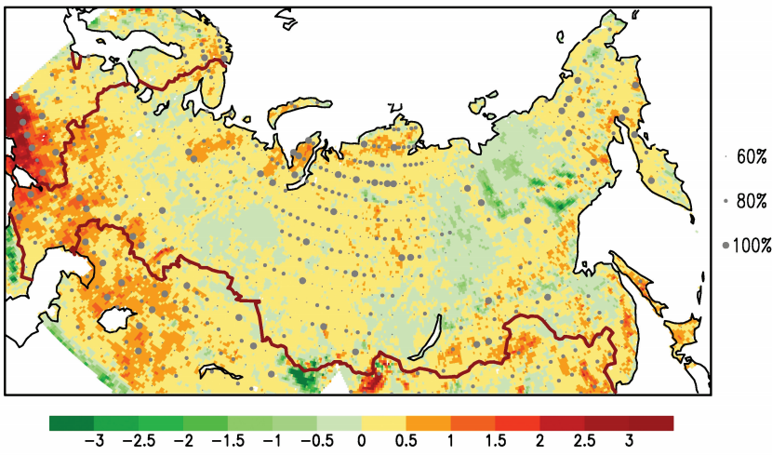
Рис. 27. Изменение непрерывной длительности периодов (сутки) без осадков летом в период 2041–2060 гг. по отношению к концу XX в. по ансамблю из 5 расчетов региональной модели ГГО. Сценарий SRES А2, близкий RCP4.5. Точками обозначены регионы, где 60, 80 и 100% от числа членов ансамбля РКМ (соответственно 3, 4 и 5 членов) дает знак изменений, совпадающий со знаком средних по ансамблю изменений.

Изменения характеристик климата на территории России, полученные по ансамблю наиболее продвинутых сейчас климатических моделей, качественно согласуются с оценками моделей предыдущего поколения. Небольшие количественные различия между оценками моделей из ансамблей разного поколения обусловлены, преимущественно, расхождениями между сценариями SRES и пришедшими им на смену новыми сценариями RCP. В то же время, с новыми моделями климат сделан значительный шаг в направлении оценки неопределенностей будущих изменений климатических характеристик. Это стало возможным благодаря тому, что в проекте CMIP5 представлено большее, чем в CMIP3, число моделей, включающих более детальное описание климатообразующих процессов Непротиворечивая картина эволюции климата России по двум разным поколениям климатических моделей и разным сценариям, в целом свидетельствует о преемственности подходов к моделированию климата, выработанных за последние 30 лет, и неизменности научных представлений о роли антропогенного вклада в глобальное потепление. Влияние глобального потепления на климат России будет выражаться, главным образом, в формировании в большинстве федеральных округов более мягкого и влажного климата по сравнению с последними десятилетиями. Смягчение зимнего термического режима и рост осадков в традиционно “холодных” районах страны (северный Урал, Центральная и Восточная Сибирь) повлекут за собой увеличение весеннего снегозапаса и, как следствие, осложнят паводковую обстановку на крупнейших реках России в период снеготаяния. При сохранении глобальных тенденций, все большее число регионов расположенных на юге умеренных широт начнут подвергаться засухам и будут страдать от экстремально высоких температур в летний период. Если до конца XXI века такие условия могут коснуться лишь сравнительно небольших по площади территорий на юге России, включая северный Кавказ и юг Сибири, то на рубеже текущего и следующего веков засушливость климата может создать целую серию новых угроз развитию многих регионов страны.

Изменения режима увлажнения в российских городах
Режим увлажнения в Санкт-Петербурге
Объективно оценить, как изменился режим увлажнения в Санкт-Петербурге в последние годы, поможет анализ данных о годовом и сезонном количестве выпавших осадков на двух временных отрезках: за весь период инструментальных наблюдений с 1938 по 2013 годы и за последние тридцать лет с 1986 по 2015 годы. Анализ производится по данным метеостанции «Санкт-Петербург», расположенной в Петроградском районе города.
В настоящее время по рекомендации ВМО для практического использования приняты нормы, рассчитанные за период с 1961 по 1990 годы. Исходя из этих данных, в Санкт-Петербурге в среднем выпадает 636 мм осадков за год.
Выпадение осадков в Санкт-Петербурге определяется главным образом интенсивностью циклонической деятельности.
Анализ имеющихся данных об осадках (с 1881 года) позволяет говорить о заметных изменениях режима увлажнения на этом временном промежутке. Вызваны эти изменения, по-видимому, не только сменой циркуляционных процессов в атмосфере, но и антропогенными факторами.
На графике (рис. 28) тенденция к увеличению годовых сумм осадков просматривается отчетливо. Однако, левая половина графика демонстрирует медленное и весьма незначительное увеличение уровня увлажнения в период 1881-1950 гг. В десятилетие 1951-1960 гг. произошёл скачкообразный рост среднегодового количества выпадающих осадков, и далее, вплоть до 2013 года – последнего в анализируемом ряду данных – происходило заметное увеличение уровня увлажнения.
Наибольший интерес представляют тенденции последних десятилетий, в которые скорость климатических изменений заметно возросла. На графике (рис. 29) представлены средние за десятилетие годовые суммы осадков за период с 1981 по 2013 годы.

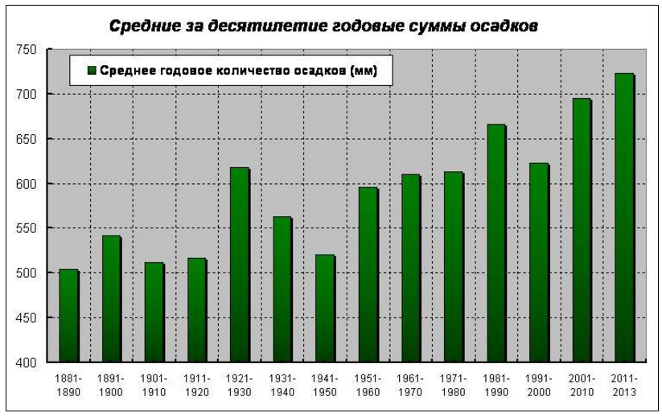
Рис.28 - Средние за десятилетие годовые суммы осадков за период 1881-2013 гг. по данным м/с «Санкт-Петербург».
Из графика (рис 29) видно, что на фоне повышенного относительно нормы уровня увлажнения «выпадает» десятилетие 1991-2000 гг., в которое отмечался небольшой дефицит увлажнения. Наступившее десятилетие 2011-2020 гг. представлено пока тремя годами (2011-2013 гг.) и, строго говоря, сравнивать среднее количество осадков за этот период с полными десятилетиями некорректно. Но в любом случае, самый высокий уровень увлажнения отмечен именно в период 2001-2013 гг.
Многолетние средние величины дают лишь общую характеристику климатических изменений, сглаживая резко выраженные отклонения в режиме увлажнения в отдельные годы. Однако, именно эти отклонения и представляют наибольший интерес.
На рисунке 30 представлены графики годовых сумм выпавших осадков по данным м/с «Санкт-Петербург» за период с 1983 по 2012 годы. Синяя линия на графике – значение нормы, коричневая прерывистая линия – линейный тренд, который позволяет объективно оценить долгосрочные тенденции в степени увлажнения на анализируемом временном промежутке. Наклон линии тренда свидетельствует о росте годовых сумм осадков на протяжении тридцатилетнего временного промежутка, а угол наклона линии тренда свидетельствует о скорости этого роста.
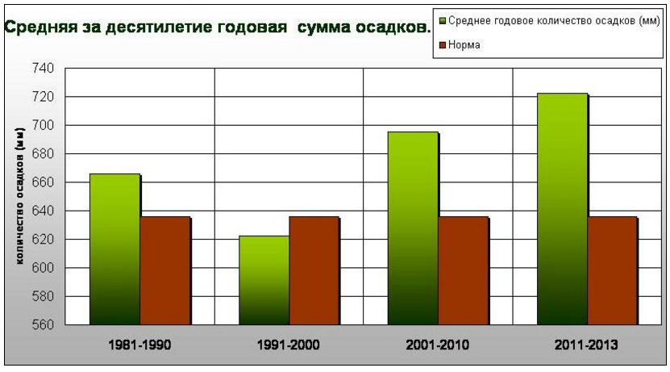
Рис. 29 - Средние за десятилетие годовые суммы осадков за период 1981-2013 гг. по данным м/с «Санкт-Петербург».

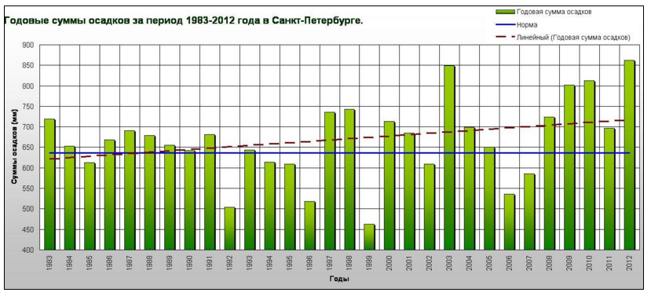
Рис. 30 - Годовые суммы выпавших осадков за период с 1983 по 2012 гг. по данным м/с «Санкт-Петербург».
Как видно из графика (рис. 30), максимальное годовое количество осадков было отмечено в 2012 году, второе место в списке самых обильных лет по количеству осадков занимает 2003 год.
В большинстве лет этого периода годовые суммы осадков были близкими к норме либо выше нормы. Однако, на фоне повышенного относительно нормы уровня увлажнения, отмечались и «провалы»: в 1992, 1996, 1999 годах и отчасти в 2006 и 2007 годах был заметный дефицит осадков.
В течение года осадки выпадают неравномерно: большая часть их (70%) приходится на тёплый период и только 30% – на холодный (рис. 31) . И изменения в уровне увлажнения на анализируемом временном промежутке в разные сезоны происходили неравномерно.
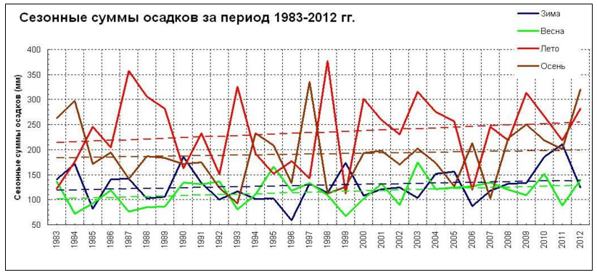
Рис. 31 - Сезонные суммы осадков за период 1983-2012 гг. по данным м/с «Санкт-Петербург».
Оценить динамику изменения сезонных сумм осадков за последние 30 лет позволят линии трендов, представленные на графике прерывистыми линиями разных цветов. Наибольший угол подъёма имеет красная прерывистая линия – линия тренда суммы осадков за летний сезон, что отражает заметную тенденцию к увеличению летних осадков. В месяцы переходных сезонов (весной и осенью) рост количества выпадающих осадков также просматривается довольно отчётливо (коричневая и зелёная прерывистые кривые), но увеличение не столь значительно, как летом. Минимальный угол подъёма имеет синяя кривая, что свидетельствует о том, что в зимний сезон увеличение количества осадков хотя и происходит, но весьма незначительное.
Годовое число дней с осадками от года к году меняется в широких пределах. На рисунке (рис. 32) представлен график годового числа дней с осадками за период 1900-2013 гг. Как видно из графика, максимальное число дней с осадками наблюдалось в 1922 году – 234 дня. Однако, при самом большом числе дней с осадками, по годовой сумме осадков 1922 год занимает лишь 15-18 место в списке самых обильных лет по количеству осадков с 1900 года.
Минимальное число дней с осадками было зафиксировано в 1944 году – 148 дней. По годовой сумме осадков этот год стал четвёртым в списке самых сухих лет.
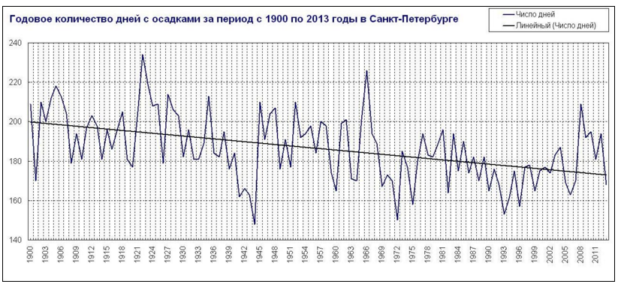
Рис. 32 - Годовое число дней с осадками в Санкт-Петербурге за период 1900-2013 гг.

Наклон линии линейного тренда, представленной на графике, свидетельствует об уменьшении числа дней с осадками на данном временном промежутке, а угол наклона позволяет говорить о том, что это уменьшение является довольно заметным.
Разнонаправленность линий тренда годовых сумм осадков (заметное увеличение) и годового числа дней с осадками (заметное уменьшение) может свидетельствовать об увеличении интенсивности осадков. Но это предположение требует привлечения более широкого спектра данных об осадках и дополнительного анализа.
Интересно, что на тридцатилетнем временном промежутке (1983-2013 гг.) картина выглядит иначе. На рисунке 33 представлен график хода годового количества дней с осадками за период с 1983 по 2013 годы и линии линейного и полиномиального трендов.

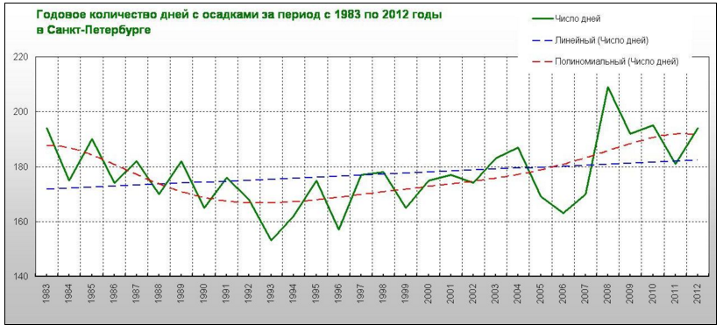
Рис. 33.- Годовое число дней с осадками в Санкт-Петербурге за период 1983-2012 гг. Линейный и полиномиальный тренды.
Ход кривой годового количества дней с осадками имеет «просадку» в 1990-2000 гг., что соответствует периоду с дефицитом осадков. То есть в период с 1991 по 2000 годы не только годовые суммы осадков, но и число дней с осадками были минимальными за последнее тридцатилетие. А затем вновь начался рост того и другого параметров, причём, этот рост выражен довольно отчётливо. Полиноминальный тренд (красная прерывистая линия), который более точно аппроксимирует кривую хода числа дней с осадками, наглядно это показывает.
Линейный тренд показывает небольшое увеличение числа дней с осадками за анализируемый период в целом. То есть, общая тенденция тридцатилетия – увеличение числа дней с осадками, но на неё накладываются колебания более мелкого масштаба.
Сезонные графики числа дней с осадками за период 1983-2012 (рис 34) отражают разницу в динамике происходящих изменений в разные сезоны. Линии линейных трендов позволяют говорить о том, что рост числа дней с осадками заметен и хорошо выражен в весенний и зимний сезоны (зелёная и синяя прерывистые линии). В летний и осенний сезоны рост числа дней с осадками практически отсутствует или весьма незначителен (красная и коричневая прерывистые линии практически параллельны оси абсцисс.
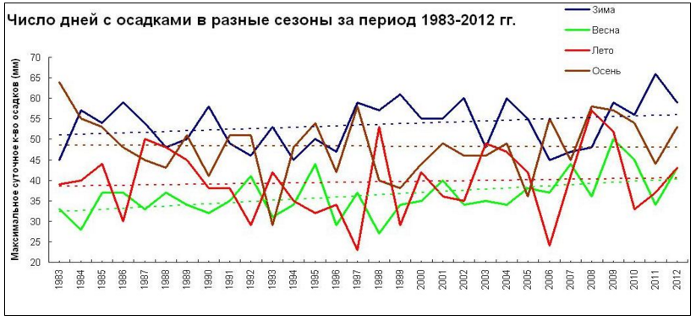
Рис. 34 - Число дней с осадками в разные сезоны в Санкт-Петербурге за период 1983-2012 гг. Линейные тренды.
Осадки, отличаясь большой изменчивостью во времени и пространстве, крайне неравномерно выпадают и в течение месяца. Максимальное количество осадков, которое может выпасть за сутки, или суточный максимум, имеет большое практическое значение для решения многих хозяйственных задач.
Однако, надо понимать, что суточный максимум отражает всего лишь кратковременное состояние режима увлажнения и в большей степени относится к такой изменчивой в пространстве и во времени характеристике, как ливни. Даже в пределах города при одной и той же синоптической ситуации поле ливневых осадков оказывается очень неоднородным.
Оценить динамику изменения в течение периода 1900-2013 гг. максимального суточного количества осадков позволят графики на рисунке 35.
На графике (рис 35) выделяется несколько пиков, отражающих случаи, когда суточная сумма осадков многократного превышала средние многолетние характеристики данного параметра. Максимальное суточное количество осадков было зафиксировано в августе 1947 года и составило 75,7 мм. Второе по величине значение – 74,8 мм отмечено также в августе, в 1935 году. Но в августе самая высокая норма осадков (81 мм), поэтому в относительном выражении эти максимальные суточные значения выпавших осадков не достигают месячной нормы. А вот майский 1916 года дождь, когда за сутки выпало 56,1 мм осадков, стал рекордным в относительном выражении: майская месячная норма осадков составляет в Санкт-Петербурге всего 38 мм, и таким образом, в мае 1916 года за сутки выпало 148% от месячной нормы. Это рекордное суточное количество осадков относительно месячной нормы.
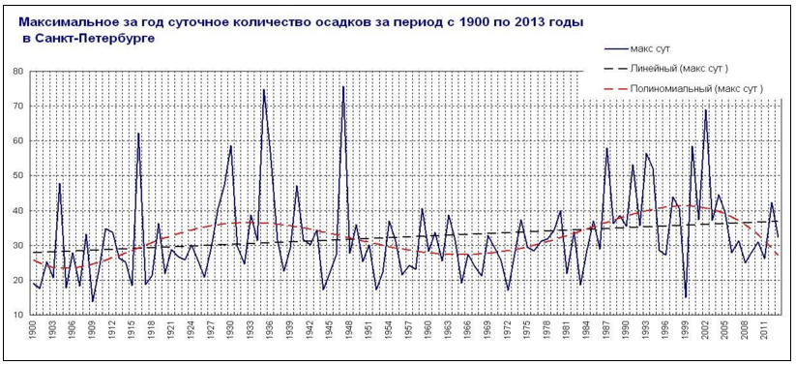
Рис. 35 - Максимальное за год суточное количество осадков в Санкт-Петербурге за период 1900 по 2013 гг.
Период с 1948 по 1987 год выделяется тем, что в течение сорока лет максимальное суточное количество осадков не превышает 40 мм. В последующий период, с 1988 до 2005 года, дожди с количеством выпавших за сутки осадков 40 и более мм, случаются каждый второй год. Такую периодичность в распределении максимального за год суточного количества осадков хорошо отражает линия полиномиального тренда (красная прерывистая линия). Линейный тренд показывает незначительное увеличение максимального суточного количества осадков, хотя из графика очевидно, что возрастает не абсолютная его величина, а частота повторения случаев сильных ливней.
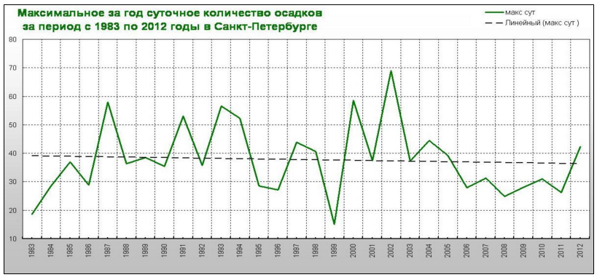Рис. 36 - Максимальное за год суточное количество осадков в Санкт-Петербурге за период с 1983 по 2012 гг.
Линейный тренд на временном отрезке 1983-2012 гг. (рис 36) показывает небольшое уменьшение максимального за год суточного количества осадков (чёрная прерывистая линия). Хотя на этот период приходится третий по ранжиру дождь – в июле 2002 года максимальное суточное количество осадков составило 69 мм.
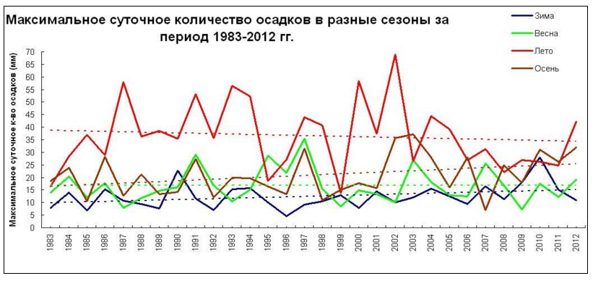
Рис.37 - Максимальное суточное количество осадков в разные сезоны за период 1983-2012 гг.
В разные сезоны изменение величины максимальных суточных количеств осадков происходит по-разному. В зимний и весенний сезоны динамики практически не отмечается: максимальные за сезон значения суточных максимумов осадков самые низкие в году и почти не меняются на временном промежутке 1983-2012 гг (рис 37). (синяя и зелёная прерывистые линии практически параллельны оси абсцисс). В осенний сезон величина максимального суточного количества осадков слегка возрастает, а в летний сезон, наоборот, заметно падает. Особенно заметно на графике уменьшение максимального за летний сезон суточного количества осадков в период с2005 по 2011 годы. Насколько долгосрочной окажется эта тенденция – сказать трудно.
Анализ данных ежедневных, месячных, сезонных и годовых сумм осадков, а также сезонного и годового числа дней с осадками показал, что долгосрочные климатические изменения просматриваются на этих рядах данных довольно отчётливо.
В большинстве случаев изменения в распределении указанных характеристик имеют не линейный, а волновой характер, испытывая периоды спадов и подъёмов.
Характер и динамика изменений рассматриваемых характеристик в каждом из сезонов имеют свои особенности.
В зимний сезон изменения всех указанных параметров сглажены, амплитуда их колебания минимальна. В зимний сезон на временном отрезке 1983-2012 гг. увеличение количества осадков хотя и происходит, но весьма незначительное, максимальные за сезон значения суточных максимумов осадков самые низкие в году и почти не меняются в течение указанного временного промежутка, и только рост числа дней с осадками заметен и хорошо выражен.
Весной рост количества выпадающих осадков просматривается довольно отчётливо, но увеличение не столь значительно, как летом. Динамики в изменении на временном промежутке 1983-2012 гг. максимальных за сезон значений суточных максимумов осадков практически не отмечается. Рост числа дней с осадками в весенний сезон заметен и хорошо выражен.
В летний сезон изменения в характере режима увлажнения наиболее ощутимы. Суммы осадков за летний сезон имеют заметную тенденцию к увеличению на временном отрезке последнего тридцатилетия, величина максимального суточного количества осадков в летний сезон, наоборот, заметно падает и только рост числа дней с осадками летом практически отсутствует.
В осенний сезон увеличение количества выпадающих осадков просматривается довольно отчётливо, но рост не столь значителен, как в летние месяцы. Рост числа дней с осадками практически отсутствует, а вот величина максимального суточного количества осадков в осенний сезон слегка возрастает.
Режим увлажнения в Волгограде
Объективно оценить, как изменился режим увлажнения в Волгограде в последние годы, поможет анализ данных о годовом и сезонном количестве выпавших осадков на двух временных отрезках: за весь период инструментальных наблюдений с 1966 по 2013 годы и за последние тридцать лет с 1983 по 2013 годы. Анализ производится по данным метеостанции «Волгоград-СХИ».
В настоящее время по рекомендации ВМО для практического использования приняты нормы, рассчитанные за период с 1981 по 2010 годы. Исходя из этих данных, в Волгограде в среднем выпадает 355 мм осадков за год.
Анализ имеющихся данных об осадках (с 1966 года) позволяет говорить о изменениях режима увлажнения на этом временном промежутке. Вызваны эти изменения, по-видимому, антропогенными факторами.

Рис. 38 - Средние за десятилетие годовые суммы осадков за период 1966-2013 гг. по данным м/с «Волгоград-СХИ».
На графике (рис. 38) характер выпадения осадков волнообразный. Однако, левая половина графика демонстрирует медленное и весьма незначительное увеличение уровня увлажнения в период 1966-1990 гг. В десятилетие 1991-200 гг. произошёл скачкообразный рост среднегодового количества выпадающих осадков, и далее, вплоть до 2013 года – последнего в анализируемом ряду данных – происходило заметное уменьшение уровня увлажнения.
На рисунке 39 представлены графики годовых сумм выпавших осадков по данным м/с «Волгоград-СХИ» за период с 1966 по 2013 годы. Зеленая линия на графике – значение нормы, черная тонкая линия – линейный тренд, который позволяет объективно оценить долгосрочные тенденции в степени увлажнения на анализируемом временном промежутке. Наклон линии тренда свидетельствует о росте годовых сумм осадков на протяжении данного временного промежутка, а угол наклона линии тренда свидетельствует о скорости этого роста.

Рис. 39 - Годовые суммы выпавших осадков за период с 1966 по 2013 гг. по данным м/с «Волгоград-СХИ».
Как видно из графика (рис 39), максимальное годовое количество осадков было отмечено в 1989 году, второе место в списке самых обильных лет по количеству осадков занимает 1993 год.
В большинстве лет этого периода годовые суммы осадков были далеки от нормы. Однако, на фоне падения относительно нормы уровня увлажнения, отмечались и некоторые пики: в 1988, 1989, 1993 годах и отчасти в 2000 и 2001 годах был заметный избыток увлажнения.
В течение года осадки выпадают неравномерно: большая часть их (70%) приходится на тёплый период и только 30% – на холодный. И изменения в уровне увлажнения на анализируемом временном промежутке в разные сезоны происходили неравномерно.(рис 40)

Рис. 40 - Сезонные суммы осадков за период 1983-2013 гг. по данным м/с «Волгоград-СХИ».
Оценить динамику изменения сезонных сумм осадков за последние 30 лет позволят линии трендов, представленные на графике прерывистыми линиями разных цветов. Наибольший угол подъёма имеет красная прерывистая линия – линия тренда суммы осадков за весенний сезон, что отражает заметную тенденцию к увеличению весенних осадков. В период осенних месяцев линия тренда также имеет положительный наклон, но рост осадков происходит не так быстро, нежели в весенний сезон. В летний и зимний периоды линия тренда имеет четкую отрицательную направленность, т.е. в летний и зимний сезоны осадки уменьшаются, при чем в летние месяцу стремительнее, чем в зимние.
Годовое число дней с осадками от года к году меняется в широких пределах (рис41). На рисунке 41 представлен график годового числа дней с осадками за период 1938-2015 гг. Как видно из графика, максимальное число дней с осадками наблюдалось в 1942 году – 330 дней.
Минимальное число дней с осадками было зафиксировано в 2015 году – 195 дней.

Рис. 41 - Годовое число дней с осадками в Волгограде за период 1938-2015 гг.
Наклон линии линейного тренда, представленной на графике, свидетельствует об уменьшении числа дней с осадками на данном временном промежутке, а угол наклона позволяет говорить о том, что это уменьшение является заметным.
Разнонаправленность линий тренда годовых сумм осадков (заметное уменьшение) и годового числа дней с осадками (заметное уменьшение) может свидетельствовать об уменьшении не только числа дней с осадками, но и интенсивности. Но это предположение требует привлечения более широкого спектра данных об осадках и дополнительного анализа.
Заметим, что на тридцатилетнем временном промежутке (1986-2015 гг.) картина выглядит так же. На рисунке 42 представлен график хода годового количества дней с осадками за период с 1986 по 2015 годы и линии линейного тренда.

Рис. 42 - Годовое число дней с осадками в Волгограде за период 1986-2015 гг.
Линейный тренд показывает небольшое уменьшение числа дней с осадками за анализируемый период в целом. То есть, общая тенденция тридцатилетия – уменьшение числа дней с осадками, которая лишь повторяет тенденцию всего периода наблюдений.
Анализ данных ежедневных, месячных, сезонных и годовых сумм осадков, а также годового числа дней с осадками показал, что долгосрочные климатические изменения просматриваются на этих рядах данных довольно отчётливо.
В большинстве случаев изменения в распределении указанных характеристик имеют не линейный, а волновой характер, испытывая периоды спадов и подъёмов.
Характер и динамика изменений рассматриваемых характеристик в каждом из сезонов имеют свои особенности.
В целом можно говорить об уменьшении количества атмосферных осадков за счет сокращения числа дней с осадками и вероятно сокращением интенсивности этих осадков, что особенно проявляется в летние и зимние сезоны. В переходные же сезоны число дней с осадками растет, но не значительно по сравнению с общей картиной дефицита увлажнения.

Режим увлажнения в Воронеже
Объективно оценить, как изменился режим увлажнения в Воронеже в последние годы, поможет анализ данных о годовом и сезонном количестве выпавших осадков на двух временных отрезках: за весь период инструментальных наблюдений с 1966 по 2014 годы и за последние тридцать лет с 1985 по 2014 годы. Анализ производится по данным метеостанции «Воронеж», расположенной в северной части города.
В настоящее время по рекомендации ВМО для практического использования приняты нормы, рассчитанные за период с 1971 по 2000 годы. Исходя из этих данных, в Воронеже в среднем выпадает 508 мм осадков за год.
Анализ имеющихся данных об осадках позволяет говорить о заметных изменениях режима увлажнения на этом временном промежутке. Вызваны эти изменения, по-видимому, не только сменой циркуляционных процессов в атмосфере, но и антропогенными факторами.

Рис. 43 - Средние за десятилетие годовые суммы осадков за период 1966-2014 гг. по данным м/с «Воронеж».
На графике (рис 43) тенденция к увеличению годовых сумм осадков просматривается отчетливо. Однако, правая половина графика демонстрирует медленное увеличение уровня увлажнения в период 1991-2014 гг. В десятилетие 1951-1960 гг. произошёл скачкообразный рост среднегодового количества выпадающих осадков, и далее, вплоть до 2014 года – последнего в анализируемом ряду данных – происходило заметное увеличение уровня увлажнения.
Наибольший интерес представляют тенденции последних десятилетий, в которые прослеживается климатические изменениярежима увлажнения. На графике 44 представлены средние за десятилетие годовые суммы осадков за период с 1981 по 2013 годы.
Из графика (рис 44) видно, что на фоне повышенного относительно нормы уровня увлажнения «выпадает» десятилетие 1981-1991 гг., в которое отмечался небольшой дефицит увлажнения. Наступившее десятилетие 2011-2020 гг. представлено пока четырьмя годами (2011-2013 гг.) и, строго говоря, сравнивать среднее количество осадков за этот период с полными десятилетиями некорректно. Но в любом случае, уровень увлажнения отмечен именно в период 2011-2014 гг также высок.

Рис. 44 - Средние за десятилетие годовые суммы осадков за период 1981-2013 гг. по данным м/с «Воронеж».
Многолетние средние величины дают лишь общую характеристику климатических изменений, сглаживая резко выраженные отклонения в режиме увлажнения в отдельные годы. Однако, именно эти отклонения и представляют наибольший интерес.
На рисунке 45 представлены графики годовых сумм выпавших осадков по данным м/с «Воронеж» за период с 1967 по 2014 годы. Зеленая линия на графике – значение нормы, черная линия – линейный тренд, который позволяет объективно оценить долгосрочные тенденции в степени увлажнения на анализируемом временном промежутке. Наклон линии тренда свидетельствует о росте годовых сумм осадков на протяжении всего временного промежутка, а угол наклона линии тренда свидетельствует о скорости этого роста.

Рис. 45 - Годовые суммы выпавших осадков за период с 1967 по 2014 гг. по данным м/с «Воронеж».
Как видно из графика (рис 45), максимальное годовое количество осадков было отмечено в 2012 году, второе место в списке самых обильных лет по количеству осадков занимает 2004 год.
В большинстве лет этого периода годовые суммы осадков были близкими к норме либо выше нормы. Однако, на фоне повышенного относительно нормы уровня увлажнения, отмечались и «провалы»: в 1971, 1984, 1991, 1996, 1999, 2009 годах и отчасти в 2011 году был заметный дефицит осадков.
В течение года осадки выпадают неравномерно: большая часть их приходится на тёплый период года (рис 46). И изменения в уровне увлажнения на анализируемом временном промежутке в разные сезоны происходили неравномерно.

Рис. 46 - Сезонные суммы осадков за период 1967-2014 гг. по данным м/с «Воронеж».
Оценить динамику изменения сезонных сумм осадков за последние годы позволят линии трендов, представленные на графике прерывистыми линиями разных цветов. Наибольший угол подъёма имеет красная прерывистая линия – линия тренда суммы осадков за весенний сезон, что отражает заметную тенденцию к увеличению весенних осадков. На втором месте по скорости климатических изменений стоит фиолетовая прерывистая линия, т.е. осенний сезон. Таким образом в месяцы переходных сезонов (весной и осенью) рост количества выпадающих осадков просматривается довольно отчётливо и увеличение более значительно, нежели летом и зимой(синяя и зеленая прерывистые линии). Минимальный угол подъёма имеет синяя кривая, что свидетельствует о том, что в зимний сезон увеличение количества осадков хотя и происходит, но весьма незначительное.
Годовое число дней с осадками от года к году меняется в широких пределах. На рисунке 47 представлен график годового числа дней с осадками за период 1918-2014 гг. Как видно из графика, максимальное число дней с осадками наблюдалось в 1958 году – 257 дней.
Минимальное число дней с осадками было зафиксировано в 1973 году – 172 дня. Однако по годовой сумме осадков этот год входит в 10-ку самых влажных лет этого периода.

Рис. 47 - Годовое число дней с осадками в Воронеже за период 1900-2013 гг.

Наклон линии линейного тренда, представленной на графике, свидетельствует об увеличении числа дней с осадками на данном временном промежутке, а угол наклона позволяет говорить о том, что это увеличение является заметным.
Однонаправленность линий тренда годовых сумм осадков (заметное увеличение) и годового числа дней с осадками (заметное увеличение) может свидетельствовать об увеличении интенсивности осадков. Но это предположение требует привлечения более широкого спектра данных об осадках и дополнительного анализа.
Анализ данных ежедневных, месячных, сезонных и годовых сумм осадков, а также сезонного и годового числа дней с осадками показал, что долгосрочные климатические изменения просматриваются на этих рядах данных довольно отчётливо.
В большинстве случаев изменения в распределении указанных характеристик имеют не линейный, а волновой характер, испытывая периоды спадов и подъёмов.
Характер и динамика изменений рассматриваемых характеристик в каждом из сезонов имеют свои особенности, но в каждом сезоне наблюдается как увеличение сумм осадков, так и увеличение число дней с осадками. За последнее время суммы осадков значительно превышают климатическую норму, что в свою очередь может повлиять на экономическую и социальную составляющую жизни населения данного города.

Режим увлажнения в Екатеринбурге
Объективно оценить, как изменился режим увлажнения в Екатеринбурге в последние годы, поможет анализ данных о годовом и сезонном количестве выпавших осадков на двух временных отрезках: за весь период инструментальных наблюдений с 1836 по 2015 годы и за последние тридцать лет с 1986 по 2015 годы. Анализ производится по данным метеостанции «Екатеринбург».
В настоящее время по рекомендации ВМО для практического использования приняты нормы, рассчитанные за период с 1971 по 2000 годы. Исходя из этих данных, в Екатеринбурге в среднем выпадает 504 мм осадков за год.
Выпадение осадков в Екатеринбурге определяется главным образом географическими особенностями местности и интенсивностью циклонической деятельности.
Анализ имеющихся данных об осадках (с 1836 года) позволяет говорить о заметных изменениях режима увлажнения на этом временном промежутке. Вызваны эти изменения, по-видимому, не только сменой циркуляционных процессов в атмосфере, но и антропогенными факторами.

Рис. 48 - Средние за десятилетие годовые суммы осадков за период 1836-2015 гг. по данным м/с «Екатеринбург».
На графике (рис 48) тенденция к увеличению годовых сумм осадков просматривается отчетливо. Однако, сказать о плавном постепенном увеличении осадков острого нельзя, так как график имеет волновой характер. Левая половина графика демонстрирует быстрое и весьма значительное увеличение уровня увлажнения в период 1836-1930 гг. В десятилетие 1951-1960 гг. произошёл скачкообразный провал среднегодового количества выпадающих осадков, и далее, вплоть до 2015 года – последнего в анализируемом ряду данных – происходило увеличение уровня увлажнения.
Наибольший интерес представляют тенденции последних десятилетий, в которые скорость климатических изменений заметна. На графике (рис 49) представлены средние за десятилетие годовые суммы осадков за период с 1981 по 2013 годы.
Из графика видно (рис 49), что на фоне повышенного относительно нормы уровня увлажнения «выпадает» десятилетие 2011-2015 гг., в которое отмечается небольшой дефицит увлажнения. Наступившее десятилетие 2011-2020 гг. представлено пока четырьмя годами (2011-2015 гг.) и, строго говоря, сравнивать среднее количество осадков за этот период с полными десятилетиями некорректно. Но в любом случае, высокий, по сравнению с климатической нормой, уровень увлажнения также отмечен.

Рис. 49 - Средние за десятилетие годовые суммы осадков за период 1981-2013 гг. по данным м/с «Екатеринбург».
Многолетние средние величины дают лишь общую характеристику климатических изменений, сглаживая резко выраженные отклонения в режиме увлажнения в отдельные годы. Однако, именно эти отклонения и представляют наибольший интерес.
На рисунке 50 представлены графики годовых сумм выпавших осадков по данным м/с «Екатеринбург» за период с 1836 по 2015 годы. Зеленая линия на графике – значение нормы, черная линия – линейный тренд, который позволяет объективно оценить долгосрочные тенденции в степени увлажнения на анализируемом временном промежутке. Наклон линии тренда свидетельствует о росте годовых сумм осадков на протяжении тридцатилетнего временного промежутка, а угол наклона линии тренда свидетельствует о скорости этого роста.

Рис. 50 - Годовые суммы выпавших осадков за период с 1836 по 2015 гг. по данным м/с «Екатеринбург».
Как видно из графика (рис 50), максимальное годовое количество осадков было отмечено в 1937 году, второе место в списке самых обильных лет по количеству осадков занимает 1993 год.
В большинстве лет этого периода годовые суммы осадков были близкими к норме либо выше нормы. Однако, на фоне повышенного относительно нормы уровня увлажнения, отмечались и «провалы»: в отдельные годы был заметный дефицит осадков.
В течение года осадки выпадают неравномерно: большая часть их приходится на тёплый период. И изменения в уровне увлажнения на анализируемом временном промежутке в разные сезоны происходили неравномерно(рис 51).

Рис. 51 - Сезонные суммы осадков за период 1986-2015 гг. по данным м/с «Екатеринбург».
Оценить динамику изменения сезонных сумм осадков за последние 30 лет позволят линии трендов, представленные на графике прерывистыми линиями разных цветов. Наибольший угол подъёма имеет красная прерывистая линия – линия тренда суммы осадков за весенний сезон, что отражает заметную тенденцию к увеличению весенних осадков. Из графика можно заметить, что прирост годовых сумм осадков происходит только за счет весенних месяцев. За летние и осенние месяцы количество осадков уменьшается, в зимний сезон количество осадков в среднем с 1986 года осталось неизменным.
Годовое число дней с осадками от года к году меняется в широких пределах. На рисунке 52 представлен график годового числа дней с осадками за период 1900-2013 гг. Как видно из графика, максимальное число дней с осадками наблюдалось в 1967 году – 248 дней. Однако, при самом большом числе дней с осадками, по годовой сумме осадков 1967 год занимает лишь 15-18 место в списке самых обильных лет по количеству осадков с 1836 года.
Минимальное число дней с осадками было зафиксировано в 1966 году – 168 дней. По годовой сумме осадков в этот год была больше климатической нормы.

Рис. 52 - Годовое число дней с осадками в Екатеринбурге за период 1881-2015 гг.

Наклон линии линейного тренда, представленной на графике, свидетельствует об незначительном увеличении числа дней с осадками на данном временном промежутке, а угол наклона позволяет говорить о том, что это уменьшение является почти незаметным.
Разный характер наклона линий тренда годовых сумм осадков (заметное увеличение) и годового числа дней с осадками (заметное уменьшение) может свидетельствовать об увеличении интенсивности осадков. Но это предположение требует привлечения более широкого спектра данных об осадках и дополнительного анализа.
Анализ данных ежедневных, месячных, сезонных и годовых сумм осадков, а также сезонного и годового числа дней с осадками показал, что долгосрочные климатические изменения просматриваются на этих рядах данных довольно отчётливо.
В большинстве случаев изменения в распределении указанных характеристик имеют не линейный, а волновой характер, испытывая периоды спадов и подъёмов.
Характер и динамика изменений рассматриваемых характеристик в каждом из сезонов имеют свои особенности, несмотря на это, обща тенденция изменения режима увлажнения в сторону увеличения прослеживается достаточно четко. Как показало исследование, прирост количества осадков происходит в основном за счет весеннего периода года. За многие годы число дней с осадками практически не изменилось, но на ряду с этим годовое количество осадков за тот же период бесспорно выросло, в связи с этим, можно сделать вывод о увеличении интенсивности осадков, как правило, за счет выпадения жидких и смещенных осадков в теплый период года.
Режим увлажнения в Казане
Объективно оценить, как изменился режим увлажнения в Казане в последние годы, поможет анализ данных о годовом и сезонном количестве выпавших осадков на двух временных отрезках: за весь период инструментальных наблюдений с 1967 по 2014 годы и за последние тридцать лет с 1985 по 2014 годы. Анализ производится по данным метеостанции «Казань».
В настоящее время по рекомендации ВМО для практического использования приняты нормы, рассчитанные за период с 1971 по 2000 годы. Исходя из этих данных, в Казане в среднем выпадает 539 мм осадков за год.
Выпадение осадков в Казане определяется главным образом географическими особенностями местности и интенсивностью циклонической деятельности.
Анализ имеющихся данных об осадках позволяет говорить о заметных изменениях режима увлажнения на этом временном промежутке. Вызваны эти изменения, по-видимому, не только сменой циркуляционных процессов в атмосфере, но и антропогенными факторами.

Рис. 53 - Средние за десятилетие годовые суммы осадков за период 1967-2014 гг. по данным м/с «Казань».
На графике (рис. 53) тенденция к увеличению годовых сумм осадков просматривается отчетливо. Однако, сказать о плавном постепенном увеличении осадков острого нельзя, так как график имеет волновой характер. Левая половина графика демонстрирует быстрое и весьма значительное увеличение уровня увлажнения в период 1967-1990 гг. В десятилетие 1991-2000 гг. произошёл скачкообразный провал среднегодового количества выпадающих осадков, и далее, вплоть до 2014 года – последнего в анализируемом ряду данных – происходило увеличение уровня увлажнения.
Наибольший интерес представляют тенденции последних десятилетий, в которые скорость климатических изменений заметна. На графике 54 представлены средние за десятилетие годовые суммы осадков за период с 1985 по 2014 годы.
Из графика (рис. 55) видно, что на фоне повышенного относительно нормы уровня увлажнения «выпадает» десятилетие 1991-2000 гг., в которое отмечается небольшой дефицит увлажнения. Наступившее десятилетие 2011-2020 гг. представлено пока тремя годами (2011-2014 гг.) и, строго говоря, сравнивать среднее количество осадков за этот период с полными десятилетиями некорректно. Но в любом случае, высокий, по сравнению с климатической нормой, уровень увлажнения также отмечен.

Рис. 55 - Средние за десятилетие годовые суммы осадков за период 1991-2015 гг. по данным м/с «Казань».
Многолетние средние величины дают лишь общую характеристику климатических изменений, сглаживая резко выраженные отклонения в режиме увлажнения в отдельные годы. Однако, именно эти отклонения и представляют наибольший интерес.
На рисунке 56 представлены графики годовых сумм выпавших осадков по данным м/с «Казань» за период с 1967 по 2014 годы. Зеленая линия на графике – значение нормы, черная линия – линейный тренд, который позволяет объективно оценить долгосрочные тенденции в степени увлажнения на анализируемом временном промежутке. Наклон линии тренда свидетельствует о росте годовых сумм осадков на протяжении тридцатилетнего временного промежутка, а угол наклона линии тренда свидетельствует о скорости этого роста.

Рис. 56 - Годовые суммы выпавших осадков за период с 1836 по 2015 гг. по данным м/с «Казань».
Как видно из графика (рис.56), максимальное годовое количество осадков было отмечено в 1990 году, второе место в списке самых обильных лет по количеству осадков занимает 1978 год.
В большинстве лет этого периода годовые суммы осадков были близкими к норме либо выше нормы. Однако, на фоне повышенного относительно нормы уровня увлажнения, отмечались и «провалы»: в отдельные годы был заметный дефицит осадков.
В течение года осадки выпадают неравномерно: большая часть их приходится на тёплый период. И изменения в уровне увлажнения на анализируемом временном промежутке в разные сезоны происходили неравномерно (рис. 57).

Рис. 57 - Сезонные суммы осадков за период 1967-2014 гг. по данным м/с «Казань».
Оценить динамику изменения сезонных сумм осадков за последние годы позволят линии трендов, представленные на графике прерывистыми линиями разных цветов. Наибольший угол подъёма имеет синяя прерывистая линия – линия тренда суммы осадков за зимний сезон, что отражает заметную тенденцию к увеличению зимних осадков. В месяцы переходных сезонов (весной и осенью) рост количества выпадающих осадков также просматривается довольно отчётливо (красная и фиолетовая прерывистые кривые), но увеличение не столь значительно, как зимой. Отрицательный угол линии имеет зеленая кривая, что свидетельствует о том, что в летний сезон увеличение количества осадков не происходит.
Из графика (рис.57) можно заметить, что прирост годовых сумм осадков происходит в основном за счет зимних месяцев, но переходные сезоны также дают свой вклад, что нельзя сказать о теплых летних месяцах.
Годовое число дней с осадками от года к году меняется в широких пределах (рис. 58). На рисунке 58 представлен график годового числа дней с осадками за период 1900-2013 гг. Как видно из графика, максимальное число дней с осадками наблюдалось в 1996 году – 261 дней. Однако, при самом большом числе дней с осадками, по годовой сумме осадков 1967 год занимает лишь 15-18 место в списке самых обильных лет по количеству осадков с 1967 года.
Минимальное число дней с осадками было зафиксировано в 1947 году – 166 дней.

Рис. 58 - Годовое число дней с осадками в Казане за период 1881-2015 гг.

Наклон линии линейного тренда, представленной на графике, свидетельствует об незначительном увеличении числа дней с осадками на данном временном промежутке, а угол наклона позволяет говорить о том, что это уменьшение является почти незаметным.
Разный характер наклона линий тренда годовых сумм осадков (заметное увеличение) и годового числа дней с осадками (заметное уменьшение) может свидетельствовать об увеличении интенсивности осадков. Но это предположение требует привлечения более широкого спектра данных об осадках и дополнительного анализа.
Анализ данных ежедневных, месячных, сезонных и годовых сумм осадков, а также сезонного и годового числа дней с осадками показал, что долгосрочные климатические изменения просматриваются на этих рядах данных довольно отчётливо.
В большинстве случаев изменения в распределении указанных характеристик имеют не линейный, а волновой характер, испытывая периоды спадов и подъёмов.
Характер и динамика изменений рассматриваемых характеристик в каждом из сезонов имеют свои особенности, несмотря на это, общая тенденция изменения режима увлажнения в сторону увеличения прослеживается достаточно четко. Как показало исследование, прирост количества осадков происходит в основном за счет зимнего и переходных периодов года. За многие годы число дней с осадками практически не изменилось, но на ряду с этим годовое количество осадков за тот же период бесспорно выросло, в связи с этим, можно сделать вывод об увеличении интенсивности осадков, как правило, за счет выпадения жидких и смещенных осадков в теплый период года.

Режим увлажнения в Красноярске
Объективно оценить, как изменился режим увлажнения в Красноярске в последние годы, поможет анализ данных о годовом и сезонном количестве выпавших осадков на двух временных отрезках: за весь период инструментальных наблюдений с 1967 по 2014 годы и за последние тридцать лет с 1985 по 2014 годы. Анализ производится по данным метеостанции «Красноярск».
В настоящее время по рекомендации ВМО для практического использования приняты нормы, рассчитанные за период с 1971 по 2000 годы. Исходя из этих данных, в
Выпадение осадков в Красноярске определяется главным образом географическими особенностями местности и интенсивностью циклонической деятельности.
Анализ имеющихся данных об осадках позволяет говорить о заметных изменениях режима увлажнения на этом временном промежутке. Вызваны эти изменения, по-видимому, не только сменой циркуляционных процессов в атмосфере, но и антропогенными факторами.

Рис. 59 - Средние за десятилетие годовые суммы осадков за период 1967-2014 гг. по данным м/с «Красноярск».
На графике (рис. 59) тенденция к увеличению годовых сумм осадков просматривается отчетливо. Однако, сказать о плавном постепенном увеличении осадков острого нельзя, так как график имеет волновой характер. График демонстрирует быстрое и весьма значительное увеличение уровня увлажнения в период 1971-2010 гг. и далее, вплоть до 2014 года – последнего в анализируемом ряду данных – происходило увеличение уровня увлажнения. Выпадает лишь период 1967-1970, в этот период наблюдается максимальное с 1967 года количество осадков.
Наибольший интерес представляют тенденции последних десятилетий, в которые скорость климатических изменений заметна.
Многолетние средние величины дают лишь общую характеристику климатических изменений, сглаживая резко выраженные отклонения в режиме увлажнения в отдельные годы. Однако, именно эти отклонения и представляют наибольший интерес.
На рисунке 60 представлены графики годовых сумм выпавших осадков по данным м/с «Красноярск» за период с 1967 по 2014 годы. Зеленая линия на графике – значение нормы, черная линия – линейный тренд, который позволяет объективно оценить долгосрочные тенденции в степени увлажнения на анализируемом временном промежутке. Наклон линии тренда свидетельствует о росте годовых сумм осадков на протяжении тридцатилетнего временного промежутка, а угол наклона линии тренда свидетельствует о скорости этого роста.

Рис. 60 - Годовые суммы выпавших осадков за период с 1836 по 2015 гг. по данным м/с «Красноярск».
Как видно из графика (рис.60) , максимальное годовое количество осадков было отмечено в 1990 и 2014 годах, второе место в списке самых обильных лет по количеству осадков занимает 1968 год.
В большинстве лет этого периода годовые суммы осадков были близкими к норме либо ниже нормы. Однако, на фоне повышенного относительно нормы уровня увлажнения, отмечались и «провалы»: в отдельные годы был заметный дефицит осадков.
В течение года осадки выпадают неравномерно: большая часть их приходится на тёплый период (рис. 61). И изменения в уровне увлажнения на анализируемом временном промежутке в разные сезоны происходили неравномерно.

Рис. 61 - Сезонные суммы осадков за период 1985-2014 гг. по данным м/с «Красноярск».
Оценить динамику изменения сезонных сумм осадков за последние годы позволят линии трендов, представленные на графике прерывистыми линиями разных цветов. Наибольший угол подъёма имеет зеленая прерывистая линия – линия тренда суммы осадков за летний сезон, что отражает заметную тенденцию к увеличению летних осадков. В месяцы переходных сезонов (весной и осенью) рост количества выпадающих осадков также просматривается довольно отчётливо (красная и фиолетовая прерывистые кривые), но увеличение не столь значительно, как летом. Минимальный угол линии имеет синяя кривая, что свидетельствует о том, что в зимний сезон увеличение количества осадков хоть и происходит, но не столь значительно.
Из графика можно (рис 61) заметить, что прирост годовых сумм осадков происходит в основном за счет зимних месяцев, но переходные сезоны также дают свой вклад, что нельзя сказать о теплых летних месяцах.
Годовое число дней с осадками от года к году меняется в широких пределах. На рисунке 62 представлен график годового числа дней с осадками за период 1914-2014 гг. Как видно из графика, максимальное число дней с осадками наблюдалось в 1926 году – 242 дня.
Минимальное число дней с осадками было зафиксировано в 1966 году – 149 дней.

Рис. 62 - Годовое число дней с осадками в Красноярске за период 1914-2014 гг.

Наклон линии линейного тренда, представленной на графике, свидетельствует о значительном уменьшении числа дней с осадками на данном временном промежутке, а угол наклона позволяет говорить о том, что это уменьшение является ощутимым.
Разнонаправленность линий тренда годовых сумм осадков (заметное увеличение) и годового числа дней с осадками (заметное уменьшение) может свидетельствовать об увеличении интенсивности осадков. Но это предположение требует привлечения более широкого спектра данных об осадках и дополнительного анализа.
Анализ данных ежедневных, месячных, сезонных и годовых сумм осадков, а также сезонного и годового числа дней с осадками показал, что долгосрочные климатические изменения просматриваются на этих рядах данных довольно отчётливо.
В большинстве случаев изменения в распределении указанных характеристик имеют не линейный, а волновой характер, испытывая периоды спадов и подъёмов.
Характер и динамика изменений рассматриваемых характеристик в каждом из сезонов имеют свои особенности, несмотря на это, общая тенденция изменения режима увлажнения в сторону увеличения прослеживается достаточно четко. Как показало исследование, прирост количества осадков происходит в основном за счет летнего периода года. За многие годы число дней с осадками значительно уменьшилось, но на ряду с этим годовое количество осадков за тот же период бесспорно выросло, в связи с этим, можно сделать вывод об увеличении интенсивности осадков, как правило, за счет выпадения жидких и смещенных осадков в теплый период года.

Режим увлажнения в Москве
Объективно оценить, как изменился режим увлажнения в Москве в последние годы, поможет анализ данных о годовом и сезонном количестве выпавших осадков на двух временных отрезках: за весь период инструментальных наблюдений с 1967 по 2014 годы и за последние тридцать лет с 1985 по 2014 годы. Анализ производится по данным метеостанции «Москва», расположенной в районе ВДНХ.
В настоящее время по рекомендации ВМО для практического использования приняты нормы, рассчитанные за период с 1971 по 2000 годы. Исходя из этих данных, в Москве в среднем выпадает 690 мм осадков за год.
Выпадение осадков в Москве определяется главным образом интенсивностью циклонической деятельности.
Анализ имеющихся данных об осадках (с 1967 года) позволяет говорить о заметных изменениях режима увлажнения на этом временном промежутке. Вызваны эти изменения, по-видимому, не только сменой циркуляционных процессов в атмосфере, но и антропогенными факторами.

Рис. 63 - Средние за десятилетие годовые суммы осадков за период 1967-2014 гг. по данным м/с «Москва».
На графике (рис. 63) тенденция к увеличению годовых сумм осадков просматривается отчетливо. Однако, сказать о плавном постепенном увеличении осадков острого нельзя, так как график имеет волновой характер. Несмотря на скачкообразный характер поведения графика увеличение годовых сумм осадков в масштабах десятилетия прослеживается четко.
Наибольший интерес представляют тенденции последних десятилетий, в которые скорость климатических изменений заметно возросла. На графике 64 представлены средние за десятилетие годовые суммы осадков за период с 1981 по 2014 годы.
Из графика (рис 64) видно, что на фоне повышенного уровня увлажнения «выпадает» десятилетие 1981-1991 гг., в которое отмечался небольшой дефицит увлажнения. Наступившее десятилетие 2011-2020 гг. представлено пока тремя годами (2011-2014 гг.) и, строго говоря, сравнивать среднее количество осадков за этот период с полными десятилетиями некорректно. Но в любом случае, уровень увлажнения в период 2001-2013 гг. довольно высокий.

Рис. 64 - Средние за десятилетие годовые суммы осадков за период 1981-2014 гг. по данным м/с «Москва».
Многолетние средние величины дают лишь общую характеристику климатических изменений, сглаживая резко выраженные отклонения в режиме увлажнения в отдельные годы. Однако, именно эти отклонения и представляют наибольший интерес.
На рисунке 65 представлены графики годовых сумм выпавших осадков по данным м/с «Москва» за период с 1983 по 2012 годы. Синяя линия на графике – значение нормы, коричневая прерывистая линия – линейный тренд, который позволяет объективно оценить долгосрочные тенденции в степени увлажнения на анализируемом временном промежутке. Наклон линии тренда свидетельствует о росте годовых сумм осадков на протяжении тридцатилетнего временного промежутка, а угол наклона линии тренда свидетельствует о скорости этого роста.

Рис. 65 - Годовые суммы выпавших осадков за период с 1967 по 2014 гг. по данным м/с «Москва».
Как видно из графика (рис. 65), максимальное годовое количество осадков было отмечено в 1991 году, второе место в списке самых обильных лет по количеству осадков занимает 2013 год.
В большинстве лет этого периода годовые суммы осадков были близкими к норме либо выше нормы. Однако, на фоне повышенного относительно нормы уровня увлажнения, отмечались и «провалы»: в 1995, 1999, 2000,2014 годах и отчасти в 2010 и 2011 годах был заметный дефицит осадков.
В течение года осадки выпадают неравномерно: большая часть их приходится на тёплый период года (рис. 66). И изменения в уровне увлажнения на анализируемом временном промежутке в разные сезоны происходили неравномерно.

Рис. 66 - Сезонные суммы осадков за период 1985-2014 гг. по данным м/с «Москва».
Оценить динамику изменения сезонных сумм осадков за последние годы позволят линии трендов, представленные на графике прерывистыми линиями разных цветов. Наибольший угол подъёма имеет красная прерывистая линия – линия тренда суммы осадков за весенний сезон, что отражает заметную тенденцию к увеличению весенних осадков. В зимние месяцы рост количества выпадающих осадков также просматривается довольно отчётливо (синяя и фиолетовая прерывистые кривые), но увеличение не столь значительно, как весной. Отрицательный угол наклона имеет зеленая кривая (летние месяцы), что свидетельствует о том, что за счет зимнего и переходных сезонов происходит увеличение количества осадков.
Годовое число дней с осадками от года к году меняется в широких пределах. На рисунке 67 представлен график годового числа дней с осадками за период 1948-2014 гг. Как видно из графика, максимальное число дней с осадками наблюдалось в 1948 году – 246 дней.
Минимальное число дней с осадками было зафиксировано в 1990 году – 146 дней. По годовой сумме осадков этот год был одним из хорошо увлажненных.

Рис. 67 - Годовое число дней с осадками в Москве за период 1948-2014 гг.

Наклон линии линейного тренда, представленной на графике, свидетельствует об уменьшении числа дней с осадками на данном временном промежутке, а угол наклона позволяет говорить о том, что это уменьшение является довольно заметным.
Разнонаправленность линий тренда годовых сумм осадков (заметное увеличение) и годового числа дней с осадками (заметное уменьшение) может свидетельствовать об увеличении интенсивности осадков. Но это предположение требует привлечения более широкого спектра данных об осадках и дополнительного анализа.
Анализ данных ежедневных, месячных, сезонных и годовых сумм осадков, а также сезонного и годового числа дней с осадками показал, что долгосрочные климатические изменения просматриваются на этих рядах данных довольно отчётливо.
В большинстве случаев изменения в распределении указанных характеристик имеют не линейный, а волновой характер, испытывая периоды спадов и подъёмов.
Характер и динамика изменений рассматриваемых характеристик в каждом из сезонов имеют свои особенности, несмотря на это, общая тенденция изменения режима увлажнения в сторону увеличения прослеживается достаточно четко. Как показало исследование, прирост количества осадков происходит в основном за счет переходных периодов года. За многие годы число дней с осадками заметно снизилась, но на ряду с этим годовое количество осадков за тот же период, бесспорно, выросло, в связи с этим, можно сделать вывод об увеличении интенсивности осадков, как правило, за счет выпадения жидких и смещенных осадков в переходные периоды года.

Режим увлажнения в Нижнем Новгороде
Объективно оценить, как изменился режим увлажнения в Нижнем Новгороде в последние годы, поможет анализ данных о годовом и сезонном количестве выпавших осадков на двух временных отрезках: за весь период инструментальных наблюдений с 1967 по 2014 годы и за последние тридцать лет с 1985 по 2014 годы. Анализ производится по данным метеостанции «Нижний Новгород».
В настоящее время по рекомендации ВМО для практического использования приняты нормы, рассчитанные за период с 1971 по 2000 годы. Исходя из этих данных, в Нижнем Новгороде в среднем выпадает 582 мм осадков за год.
Выпадение осадков в Нижнем Новгороде определяется главным образом интенсивностью циклонической деятельности.
Анализ имеющихся данных об осадках позволяет говорить о заметных изменениях режима увлажнения на этом временном промежутке. Вызваны эти изменения, по-видимому, не только сменой циркуляционных процессов в атмосфере, но и антропогенными факторами.

Рис. 68 - Средние за десятилетие годовые суммы осадков за период 1967-2014 гг. по данным м/с «Нижний Новгород».
На графике (рис. 68) тенденция к увеличению годовых сумм осадков просматривается отчетливо. Однако, сказать о плавном постепенном увеличении осадков острого нельзя, так как график имеет волновой, но достаточно плавный характер. На графике не сильных скачков, наблюдается плавное увеличение уровня увлажнения в масштабах десятилетий.
Многолетние средние величины дают лишь общую характеристику климатических изменений, сглаживая резко выраженные отклонения в режиме увлажнения в отдельные годы. Однако, именно эти отклонения и представляют наибольший интерес.
На рисунке 69 представлены графики годовых сумм выпавших осадков по данным м/с «Нижний Новгород» за период с 1967 по 2014 годы. Зеленая линия на графике – значение нормы, черная линия – линейный тренд, который позволяет объективно оценить долгосрочные тенденции в степени увлажнения на анализируемом временном промежутке. Наклон линии тренда свидетельствует о росте годовых сумм осадков на протяжении тридцатилетнего временного промежутка, а угол наклона линии тренда свидетельствует о скорости этого роста.

Рис. 69 - Годовые суммы выпавших осадков за период с 1967 по 2014 гг. по данным м/с «Нижний Новгород».
Как видно из графика(рис. 69), максимальное годовое количество осадков было отмечено в 1977 году, второе место в списке самых обильных лет по количеству осадков занимает 1989 год.
В большинстве лет этого периода годовые суммы осадков были близкими к норме либо ниже нормы. Однако, на фоне дефицита относительно нормы уровня увлажнения, отмечались и «провалы»: в 1967, 1972, 1976,1981,2011 был заметный дефицит осадков.
В течение года осадки выпадают неравномерно: большая часть их приходится на тёплый период (рис. 70). И изменения в уровне увлажнения на анализируемом временном промежутке в разные сезоны происходили неравномерно.

Рис. 70 - Сезонные суммы осадков за период 1985-2014 гг. по данным м/с «Нижний Новгород».
Оценить динамику изменения сезонных сумм осадков за последние 30 лет позволят линии трендов, представленные на графике прерывистыми линиями разных цветов. Наибольший угол подъёма имеет фиолетовая прерывистая линия – линия тренда суммы осадков за осенний сезон, что отражает заметную тенденцию к увеличению осенних осадков. В месяцы весеннего и зимнего сезонов рост количества выпадающих осадков также просматривается довольно отчётливо (красная и синяя прерывистые кривые), но увеличение не столь значительно, как осенью. Отрицательный угол наклона имеет зеленая кривая, что свидетельствует о том, что в летний сезон увеличение количества осадков не происходит.
Годовое число дней с осадками от года к году меняется в широких пределах. На рисунке 71 представлен график годового числа дней с осадками за период 1881-2014 гг. Как видно из графика (рис. 71), максимальное число дней с осадками наблюдалось в 1996 году – 229 дней.
Минимальное число дней с осадками было зафиксировано в 1990 году – 145 дней. По годовой сумме осадков этот год не выбивался из общего фона режима увлажнения.

Рис. 71 - Годовое число дней с осадками в Нижнем Новгороде за период 1881-2014 гг.

Наклон линии линейного тренда, представленной на графике, свидетельствует о неизменности числа дней с осадками на данном временном промежутке.
Разнонаправленность линий тренда годовых сумм осадков (заметное увеличение) и годового числа дней с осадками (неизменность) может свидетельствовать об увеличении интенсивности осадков. Но это предположение требует привлечения более широкого спектра данных об осадках и дополнительного анализа.
Анализ данных ежедневных, месячных, сезонных и годовых сумм осадков, а также сезонного и годового числа дней с осадками показал, что долгосрочные климатические изменения просматриваются на этих рядах данных довольно отчётливо.
В большинстве случаев изменения в распределении указанных характеристик имеют не линейный, а волновой характер, испытывая периоды спадов и подъёмов.
Характер и динамика изменений рассматриваемых характеристик в каждом из сезонов имеют свои особенности, несмотря на это, общая тенденция изменения режима увлажнения в сторону увеличения прослеживается достаточно четко. Как показало исследование, прирост количества осадков происходит в основном за счет зимнего и переходных периодов года. За многие годы число дней с осадками практически не изменилось, но на ряду с этим, годовое количество осадков за тот же период, бесспорно, выросло, в связи с этим, можно сделать вывод об увеличении интенсивности осадков, как правило, за счет выпадения жидких и смещенных осадков в теплый период года.

Режим увлажнения в Омске
Объективно оценить, как изменился режим увлажнения в Омске в последние годы, поможет анализ данных о годовом и сезонном количестве выпавших осадков на двух временных отрезках: за весь период инструментальных наблюдений с 1967 по 2014 годы и за последние тридцать лет с 1985 по 2014 годы. Анализ производится по данным метеостанции «Омск».
В настоящее время по рекомендации ВМО для практического использования приняты нормы, рассчитанные за период с 1971 по 2000 годы. Исходя из этих данных, в Омске в среднем выпадает 388 мм осадков за год.
Выпадение осадков в Омске определяется главным образом интенсивностью циклонической деятельности.
Анализ имеющихся данных об осадках позволяет говорить о заметных изменениях режима увлажнения на этом временном промежутке. Вызваны эти изменения, по-видимому, не только сменой циркуляционных процессов в атмосфере, но и антропогенными факторами.

Рис. 72 - Средние за десятилетие годовые суммы осадков за период 1967-2014 гг. по данным м/с «Омск».
На графике (рис 72) тенденция к уменьшению годовых сумм осадков просматривается отчетливо. Однако, сказать о плавном постепенном уменьшении осадков острого нельзя, так как график имеет волновой, но достаточно плавный характер. На графике не сильных скачков, наблюдается плавное уменьшение уровня увлажнения в масштабах десятилетий.
Многолетние средние величины дают лишь общую характеристику климатических изменений, сглаживая резко выраженные отклонения в режиме увлажнения в отдельные годы. Однако, именно эти отклонения и представляют наибольший интерес.
На рисунке 73 представлены графики годовых сумм выпавших осадков по данным м/с «Омск» за период с 1967 по 2014 годы. Зеленая линия на графике – значение нормы, черная линия – линейный тренд, который позволяет объективно оценить долгосрочные тенденции в степени увлажнения на анализируемом временном промежутке. Отсутствие наклон линии тренда свидетельствует о неизменном показателе годовых сумм осадков на протяжении всего временного промежутка.

Рис. 73 - Годовые суммы выпавших осадков за период с 1967 по 2014 гг. по данным м/с «Омск».
Как видно из графика (рис. 73), максимальное годовое количество осадков было отмечено в 2009 году, второе место в списке самых обильных лет по количеству осадков занимает 1993 год.
В большинстве лет этого периода годовые суммы осадков были ниже нормы. Однако, на фоне дефицита относительно нормы уровня увлажнения, отмечались и «скачки»: в 1979, 1986, 1993, 2002, 2007, 2011 был заметный избыток увлажнения.
Наибольший интерес представляют тенденции последних десятилетий, в которые скорость климатических изменений заметна. На графике 74 представлены средние годовые суммы осадков за период с 1985 по 2014 годы.

Рис. 74 - Годовые суммы выпавших осадков за период с 1985 по 2014 гг. по данным м/с «Омск».

Из графика (рис. 74) видно, что, не смотря на общую тенденцию к уменьшения количества осадков за весь период с 1967 по 20014, в последние тридцать лет годовые суммы осадков все же растут, хоть и с небольшой скоростью, о чем говорит угол наклона линии тренда. Линия полиномиального тренда говорит о волновом характере роста количества осадков, с частыми переувлажненными, и наоборот, чрезмерно сухими годами.
В течение года осадки выпадают неравномерно: большая часть их приходится на тёплый период (рис. 75). И изменения в уровне увлажнения на анализируемом временном промежутке в разные сезоны происходили неравномерно.

Рис. 75 - Сезонные суммы осадков за период 1985-2014 гг. по данным м/с «Омск».
Оценить динамику изменения сезонных сумм осадков за последние 30 лет позволят линии трендов, представленные на графике прерывистыми линиями разных цветов. Наибольший угол подъёма имеет зеленая прерывистая линия – линия тренда суммы осадков за летний сезон, что отражает заметную тенденцию к увеличению летних осадков. В месяцы переходных сезонов (весенний и осенний) рост количества выпадающих осадков также просматривается довольно отчётливо (красная и фиолетовая прерывистые кривые), но увеличение не столь значительно, как летом. Отрицательный угол наклона имеет синяя кривая, что свидетельствует о том, что в зимний сезон увеличение количества осадков не происходит.
Годовое число дней с осадками от года к году меняется в широких пределах. На рисунке 76 представлен график годового числа дней с осадками за период 1917-2014 гг. Как видно из графика, максимальное число дней с осадками наблюдалось в 1983 году – 250 дней.
Минимальное число дней с осадками было зафиксировано в 1917 году – 157 дней

Рис. 76 - Годовое число дней с осадками в Омске за период 1917-2014 гг.

Наклон линии линейного тренда, представленной на графике, свидетельствует об увеличении числа дней с осадками на данном временном промежутке, а угол наклона говорит о незначительности этих изменений.
Однонаправленность линий тренда годовых сумм осадков (заметное увеличение) и годового числа дней с осадками (незначительное увеличение) может свидетельствовать об увеличении интенсивности осадков. Но это предположение требует привлечения более широкого спектра данных об осадках и дополнительного анализа.
Анализ данных ежедневных, месячных, сезонных и годовых сумм осадков, а также сезонного и годового числа дней с осадками показал, что долгосрочные климатические изменения просматриваются на этих рядах данных довольно отчётливо.
В большинстве случаев изменения в распределении указанных характеристик имеют не линейный, а волновой характер, испытывая периоды спадов и подъёмов.
Характер и динамика изменений рассматриваемых характеристик в каждом из сезонов имеют свои особенности, несмотря на это, общая тенденция изменения режима увлажнения в сторону плавного увеличения прослеживается. Как показало исследование, прирост количества осадков происходит в основном за счет летнего и переходных сезонов. За многие годы число дней с осадками практически не изменилось, но на ряду с этим, годовое количество осадков за тот же период, бесспорно, выросло, в связи с этим, можно сделать вывод об увеличении интенсивности осадков, как правило, за счет выпадения жидких и смещенных осадков в теплый период года.

Режим увлажнения в Уфе
Объективно оценить, как изменился режим увлажнения в Уфе в последние годы, поможет анализ данных о годовом и сезонном количестве выпавших осадков на двух временных отрезках: за весь период инструментальных наблюдений с 1967 по 2014 годы и за последние тридцать лет с 1985 по 2014 годы. Анализ производится по данным метеостанции «Уфа».
В настоящее время по рекомендации ВМО для практического использования приняты нормы, рассчитанные за период с 1971 по 2000 годы. Исходя из этих данных, в Уфе в среднем выпадает 563 мм осадков за год.
Выпадение осадков в Уфе определяется главным образом географическими особенностями местности и интенсивностью циклонической деятельности.
Анализ имеющихся данных об осадках позволяет говорить о заметных изменениях режима увлажнения на этом временном промежутке. Вызваны эти изменения, по-видимому, не только сменой циркуляционных процессов в атмосфере, но и антропогенными факторами.

Рис. 77 - Средние за десятилетие годовые суммы осадков за период 1967-2014 гг. по данным м/с «Уфа».
На графике (рис. 77) тенденция к увеличению годовых сумм осадков просматривается отчетливо. Однако, сказать о плавном постепенном увеличении осадков острого нельзя, так как график имеет волновой характер.
Многолетние средние величины дают лишь общую характеристику климатических изменений, сглаживая резко выраженные отклонения в режиме увлажнения в отдельные годы. Однако, именно эти отклонения и представляют наибольший интерес.
На рисунке 78 представлены графики годовых сумм выпавших осадков по данным м/с «Уфа» за период с 1967 по 2014 годы. Зеленая линия на графике – значение нормы, черная линия – линейный тренд, который позволяет объективно оценить долгосрочные тенденции в степени увлажнения на анализируемом временном промежутке. Наклон линии тренда свидетельствует о росте годовых сумм осадков на протяжении тридцатилетнего временного промежутка, а угол наклона линии тренда свидетельствует о скорости этого роста.

Рис. 78 - Годовые суммы выпавших осадков за период с 1966 по 2014 гг. по данным м/с «Уфа».
Как видно из графика (рис. 78), максимальное годовое количество осадков было отмечено в 1984 году, второе место в списке самых обильных лет по количеству осадков занимает 1978 год.
В большинстве лет этого периода годовые суммы осадков были близкими к норме либо выше нормы. Однако, на фоне дефицита осадков, отмечались и «провалы»: в отдельные годы был заметный повышенный относительно нормы уровень увлажнения.
В течение года осадки выпадают неравномерно: большая часть их приходится на тёплый период (рис. 79). И изменения в уровне увлажнения на анализируемом временном промежутке в разные сезоны происходили неравномерно.

Рис. 79 - Сезонные суммы осадков за период 1985-2014 гг. по данным м/с «Уфа».
Оценить динамику изменения сезонных сумм осадков за последние годы позволят линии трендов, представленные на графике прерывистыми линиями разных цветов. Наибольший угол подъёма имеет красная прерывистая линия – линия тренда суммы осадков за весенний сезон, что отражает заметную тенденцию к увеличению весенних осадков. В месяцы зимнего, осеннего и ленего сезонов замечено уменьшение количества выпадающих осадков (синяя, зеленая и фиолетовая прерывистые кривые.
Из графика (рис. 79) можно заметить, что прирост годовых сумм осадков происходит в основном за счет весенних месяцев.
Годовое число дней с осадками от года к году меняется в широких пределах. На рисунке 80 представлен график годового числа дней с осадками за период 1930-2014 гг. Как видно из графика, максимальное число дней с осадками наблюдалось в 2010 году – 242 дня. Однако, при самом большом числе дней с осадками, по годовой сумме осадков 2010 год одним их самых сухих с 1967 года.
Минимальное число дней с осадками было зафиксировано в 1990 году – 151 день.

Рис.80 - Годовое число дней с осадками в Уфе за период 1930-2014 гг.
Наклон линии линейного тренда, представленной на графике, свидетельствует об незначительном уменьшении числа дней с осадками на данном временном промежутке, а угол наклона позволяет говорить о том, что это уменьшение является почти незаметным.
Разный характер наклона линий тренда годовых сумм осадков (увеличение) и годового числа дней с осадками ( уменьшение) может свидетельствовать об увеличении интенсивности осадков. Но это предположение требует привлечения более широкого спектра данных об осадках и дополнительного анализа.
Анализ данных ежедневных, месячных, сезонных и годовых сумм осадков, а также сезонного и годового числа дней с осадками показал, что долгосрочные климатические изменения просматриваются на этих рядах данных довольно отчётливо.
В большинстве случаев изменения в распределении указанных характеристик имеют не линейный, а волновой характер, испытывая периоды спадов и подъёмов.
Характер и динамика изменений рассматриваемых характеристик в каждом из сезонов имеют свои особенности, несмотря на это, общая тенденция изменения режима увлажнения в сторону увеличения прослеживается достаточно четко. Как показало исследование, прирост количества осадков происходит в основном за счет весеннего периода года. За многие годы число дней с осадками практически не изменилось, но на ряду с этим годовое количество осадков за тот же период бесспорно выросло, в связи с этим, можно сделать вывод об увеличении интенсивности осадков, как правило, за счет выпадения жидких и смещенных осадков в теплый период года.

Глава 2
Оценки изменения режима выпадения осадков в XXI веке
Краткая характеристика климатических моделей
Можно выделить два уровня оценки пригодности моделей для расчетов будущих изменений климата: компонентный и системный. На компонентном уровне рассматриваются отдельные составляющие климатической системы и климатически значимые процессы, представленные в моделях, а также используемые численные аппроксимации (включая разрешение) и параметризации. На системном уровне оценивается способность моделей воспроизводить современное состояние климатической системы, а также различные ее состояния в прошлом, в соответствии с имеющимися данными наблюдений.
К проблемам оценки моделей на системном уровне относятся непредсказуемая собственная изменчивость, а также неопределенности во внешних воздействиях на климатическую систему и в данных наблюдений за климатом, используемых для верификации расчетов. Очевидной мерой качества модельного воспроизведения той или иной климатической характеристики является разброс соответствующих наблюдательных оценок и/или реанализов. В ряде случаев, в особенности в высоких широтах, этот разброс бывает весьма значительным. Качество воспроизведения климатическими моделями наблюдаемых состояний глобальной климатической системы – как для различных характеристик ее компонентов, так и в различных регионах – остается ключевым условием доверия к оценкам будущих изменений климата, получаемым с использованием этих моделей. Развитие климатических моделей, состоящее как в улучшении их пространственного разрешения, так и во включении новых процессов и компонентов, позволяющих все более полно описывать обратные связи, действующие в климатической системе, “усложнение” моделей, далеко не всегда приводят к улучшению соответствия между данными наблюдений и результатами моделирования.
В то же время, анализ модельных данных, призванный оценить качество моделей климата на основе сопоставления результатов моделирования с доступными данными наблюдений, требует понимания фундаментальных свойств климатической системы, таких, например, как ее предсказуемость. Оценка качества климатических моделей предшествует оценке неопределенностей климатических прогнозов. В последнее время оценка качества климатических моделей привлекла большое количество исследователей в связи с потребностью в дискриминации климатических моделей в составе мультимодельных ансамблей, используемых в оценках будущих изменений климата. В рамках подготовки Пятого оценочного доклада (IPCC, 2013) был организован очередной проект по анализу расчетов климата с помощью глобальных климатических моделей. Основу этого проекта, получившего название CMIP5 и являющегося пятой фазой проекта CMIP (Taylor et al., 2012), составили расчеты климата XX века при заданных в соответствии с наблюдениями концентрациях парниковых газов и аэрозолей, а также сценарные расчеты климата XXI века для новой группы сценариев антропогенных выбросов – так называемых RCP, в проекте приняло участие более пяти десятков моделей, разработанных в разных исследовательских центрах мира.
В результате реализации экспериментальной части CMIP5 моделями был суммарно сгенерирован беспрецедентный совокупный объем данных – порядка петабайта. Это увеличение явилось следствием расширения списка экспериментов, а также роста количества участвующих в проекте моделей, улучшения их пространственного разрешения и временной дискретизации архивируемых данных. Улучшение, по сравнению с предыдущими этапами исследования, очевидно, обусловлено не только увеличением разрешения многих из них, а также совершенствованием используемых вычислительных методов и параметризаций, но и включением рядом моделей описаний дополнительных климатически значимых процессов .В частности, по оценке МГЭИК, которой присвоен очень высокий уровень достоверности, модели на континентальных масштабах воспроизводят наблюдаемые в течение многих десятилетий тренды и структуру изменений приземной температуры, в том числе более быстрое потепление, отмечаемое с середины XX века, и похолодания, немедленно следующие за крупными извержениями вулканов. Долгосрочные расчеты по климатическим моделям показывают тренд средней глобальной приземной температуры в 1951–2012 гг., совпадающий с данными наблюдений (очень высокий уровень достоверности). Однако на коротких интервалах (10–15 лет) отмечаются различия между модельными и наблюдаемыми трендами (например, с 1998 г. по 2012 г.)*. Уверенность в способности моделей воспроизводить приземную температуру на региональном уровне ниже, чем в более крупном масштабе. Отмечается значительный прогресс в моделировании экстремальных погодных и климатических явлений. Модельные средние глобальные тренды частоты экстремально жарких и экстремально холодных дней и ночей во второй половине XX века, как правило, совпадают с данными наблюдений. Хотя качество моделирования осадков в масштабах континентов повысилось, на региональном уровне оно хуже, что усугубляется неопределенностями в данных наблюдений. Модели стали лучше воспроизводить некоторые важные климатические явления, повысилось качество статистики по муссонам и явлению Эль Ниньо – Южное колебание (Э_Ю_). Хотя климатические модели стали включать больше процессов, связанных с облаками и аэрозолями, а также с их взаимодействием, результаты воспроизведения этих процессов в моделях оставляют желать лучшего. Определенный прогресс достигнут в воспроизведении наблюдаемого тренда площади морского льда в Северном полушарии, однако в Южном полушарии (при значительном межмодельном разбросе) знаки среднемодельного и наблюдаемого (восходящего, хоть и небольшого) трендов не совпадают. Многие модели воспроизводят наблюдаемое изменение теплосодержания верхних слоев океана (0–700 м) с 1961 г. по 2005 г. (высокий уровень достоверности). Климатические модели, включающие углеродный цикл, воспроизводят глобальную структуру потоков СО2 между океаном и атмосферой с выделением СО2 в тропиках и поглощением в средних и высоких широтах. В большинстве этих моделей масштабы глобальных стоков углерода в почву и океан за последнюю часть XX века находятся в диапазоне оценок, основанных на наблюдениях.
В целом, ансамбль моделей CMIP5 реалистично воспроизводит основные крупномасштабные характеристики осадков (рис. 81).
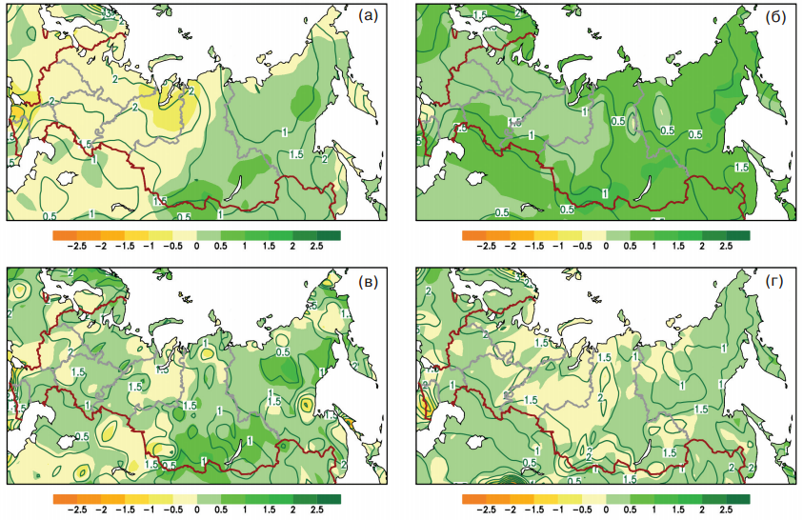

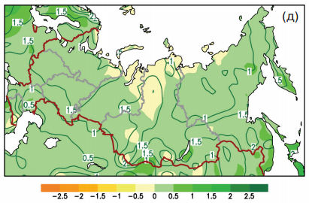
Рис. 81. Распределения средней систематической ошибки расчета средних за год атмосферных осадков (1981–2000 гг.) (показана цветом, мм/сутки), полученной в ансамбле из 31 модели CMIP5, по отношению к данным наблюдений (а) GPCP, (б) XA, (в) Legates и данным реанализов (г) ERA-Interim, (д) ERA40, соответственно, (показаны изолиниями).
На Европейской территории России наблюдаются меньшие по абсолютной величине погрешности среднегодовых осадков. Тенденция к завышению расчетных осадков отмечается на большей части Азиатской территории России. Распределения систематических ошибок по территории России зависят от того, какие данные наблюдений за осадками использованы при анализе. Интерпретировать полученные отклонения достаточно сложно, учитывая их большую пространственную изменчивость и большой разброс между данными наблюдений/реанализов*. Межмодельные стандартные отклонения в ансамбле CMIP5 оказываются, как правило, значительно большими, чем средние за год погрешности для всей территории России. Ансамбль CMIP5 показывает незначительное увеличение осадков практически по всей территории России как в зимний, так и в летний период. Средние сезонные колебания осадков в бассейнах крупных российских рек, рассчитанные по моделям CMIP5, в целом, удовлетворительно согласуются с наблюдениями/реанализами , особенно если учесть значительные расхождения между данными наблюдений (реанализов) из разных источников.
Несмотря на значительный разброс между отдельными моделями CMIP5, удовлетворительное согласие средних по ансамблю моделей расчетов основных характеристик наблюдаемого приземного климата на территории 4оссии с данными наблюдений позволяют констатировать пригодность этого ансамбля для оценок будущих изменений климата на территории России. Сравнение моделей разных поколений указывает на постепенное улучшение воспроизведения моделями ряда характеристик приземного климата на территории России. Принципиальные сложности совокупной оценки качества моделей, несмотря на значительные усилия научного сообщества, в целом, остаются актуальными. Равно как остаются открытыми и некоторые важные вопросы, касающиеся избирательной применимости (пригодности) отдельных моделей в оценках будущих изменений отдельно взятых климатических характеристик в отдельно взятых регионах. Формирование ансамблей (комплексирование) глобальных моделей для оценки будущих региональных изменений климата остается в повестке актуальных исследований.
Потребность в высоком пространственном разрешении оценок будущих изменений климата остается сильным мотивирующим фактором развития региональных климатических моделей, которые в ряде случаев демонстрируют появление “добавочного качества” по отношению к расчетам климата с помощью глобальных моделей.

Оценки
В отличие от линейного “одноканального” пути развития сценария в прошлом, ныне предлагается его двухканальное построение: от исходных эволюций RCP (радиационного воздействия) по годам и с возможным учетом пространственной
неоднородности движение идет по “климатическому” каналу построения ожидаемых изменений климатических характеристик в глобальном и региональном масштабах. По второму “социально–экономическому” каналу исследование развивается как бы “вверх” к определению социально–экономических условий развития общества (природы), которые могут создать принятые в сценариях RCP характеристики (эволюции воздействий и других исходных факторов) ко времени “действия” этих факторов в XXI веке (табл.11).

Таблица 11. Особенности составления сценариев антропогенных воздействий на климатическую систему

При этом в имеющихся публикациях нет указаний, каким образом проводить это движение “вверх по потоку” и строить ожидаемые изменения социально–экономических условий, способные привести к имеющимся сценариям RCP. Для климатических моделей необходима более конкретная и детальная информация об эволюции климатообразующих факторов, чем ее в состоянии представить сценарии SRES, которые к тому же не могли отражать возможные меры по сокращениям тех или иных атмосферных эмиссий или изменений, происходящих на подстилающей поверхности. Новые сценарии должны включать проекции современного состояния и ожидаемых изменений новых элементов климатических моделей, входящих в углеродный цикл: наземную и океаническую растительность, динамику морского и материкового льда, эффекты различных аэрозолей (Hibbard et al., 2011). В соответствии с требованиями моделей интегрированной оценки (Integrated Assessment Models), новые сценарии должны учитывать, наряду с природными, социальные и экономические факторы с привлечением соответствующей исторической информации. Однако отмечается, что такая информация не должна включаться в сценарии RCP. Ниже приведены несколько дополнительных критериев, подлежащих учету при разработке сценариев RCP:

- наличие достаточно подробной и достоверной исходной информации о характеристиках атмосферы и подстилающей поверхности;
- четыре исходных сценария без выделения среди них “оптимального”, но лишь “крайних” и промежуточных. При этом характеристики сценариев должны статистически надежно отличаться друг от друга;
- хорошо обоснованный сценарий должен успешно обеспечивать климатические прогнозы, получаемые с помощью различных моделей;
- используемые сценарии должны учитывать возможность включения разных климатообразующих факторов (на подробной пространственной сетке и для длительного исторического периода);
- должна быть предусмотрена возможность адаптации сценариев для нужд климатического моделирования.

Важное развитие сценариев РВ в RCP – их экстраполяция на период после 2100 г., чего не было у предыдущих групп сценариев. Такая экстраполяция представлена на рис. 82 в виде графиков эволюции РВ и эмиссии СО2 в системе ECP (Extended Concentration Pathway) до 2300 г. При этом экстраполяция РВ для RCP6.0 проводится в двух вариантах: помимо сохранения уровня РВ 6.0 Вт/м2 в 2100 г., период после этого года еще рассмотрен сценарий ECP-SCP (Supplementary Concentration Pathway), в нем уровни РВ снижаются от РВ, равного 6.0 Вт/м2 в 2100 г., до 4.5 Вт/м2 к 2250 г. На рис. 82 представлены так-же и принятые уровни эмиссий СО2 в период с 1900 до 2300 гг. для всех рассматриваемых сценариев.

Рис. 82. Экстраполяция эмиссии СО2 и радиационного воздействия на период после 2100 г. по сценариям RCP. Сценарий RCP6.0 to 4.5 показывает альтернативу эволюции РВ и эмиссии СО2 .

Рис. 83 Графики изменений со временем в системе RCP величины радиационного воздействия (слева); величины эмиссии СО2 (середина); оценки вклада разных парниковых газов в РВ в 2100 г. (справа). Темно- и светло-серый фон отражает 98% и 90% процентили на левом графике и на остальных следующих графиках.

Рис. 84. Графики изменений эмиссии парниковых газов в XXI веке в сценариях RCP. Точечные линии отражают сценарии эмиссии SRES.

На рис. 83 и 84 представлены графики изменения со временем в XXI веке как самой величины РВ, так и соответствующих концентраций основных парниковых газов (СО2, СН4 и N2O для рассматриваемых здесь сценариев RCP, взятые из (van Vuuren et al., 2011)).

Таблица 12. Величины максимума концентраций парниковых газов в сценариях RCP
Примечание: * Максимум РВ, равный 3.0 Вт/м2, достигается во второй половине XXI века, затем значение РВ снижается к 2100 г. до 2.6 Вт/м2.

Таблица 13. Качественные характеристики сценариев RCP (van Vuuren et al., 2011)

В табл. 12 указаны качественные особенности изменений РВ и соответствующие им величины концентрации СО2 для каждого из сценариев.
При этом в табл. 12 для каждого из сценариев указана величина ожидаемого максимального содержания суммы парниковых газов в эквиваленте СО2, т. е. максимальная концентрация каждого газа умножалась на величину его потенциала глобального потепления (Оценочный доклад РФ, 2008; IPCC, 2007). Как указано в (van Vuuren et al., 2011), в сценариях учитывались антропогенные изменения радиационных характеристик подстилающей поверхности, глобальные эмиссии парниковых газов и других рассматриваемых климатообразующихфакторов, распределенных по площади поверхности Земли на сетке 0.5°  0.5° для нескольких разных регионов на подстилающей поверхности и с учетом сезонных изменений характеристик растительности суши. Эти характеристики приняты нестационарными для разных сценариев. Также раздельно рассмотрены и приняты разными для разных сценариев скорости энергопотребления и расходов ископаемого топлива по годам XXI века.
Дополнительно в (van Vuuren et al., 2011) указаны оценки эмиссий SO2 и NOX как газов атмосферы, частично антропогенных и участвующих в фотохимических процессах в атмосфере, к тому же влияющих на содержание там озона и метана. Отмечается, что для всех сценариев величины эмиссий этих газов и их продуктов – аэрозолей снижаются в течение XXI века в результате мер по совершенствованию очистки воздуха в выбросах промышленных и сельскохозяйственных предприятий. Как известно, снижение аэрозольного загрязнения воздуха в промышленно развитых регионах Европы и Северной Америки уже привело к росту прозрачности атмосферы над ними (Wild, 2009). Общие характеристики сценариев RCP просуммированы в табл. 13 (по материалам из (van Vuuren et al., 2011)).В большинстве модельных исследований изменения глобального и регионального климата в настоящее время используются сценарии RCP. Процессы подготовки и выходные данные новых сценариев документированы более подробно и тщательно, чем в предыдущих группах сценариев (Hibbard et al., 2011).Сценарии группы RCP согласованы с историческими сценариями, использовавшимися в исследованиях с помощью моделей интегрированной оценки. К недостаткам “линейки” сценариев RCP следует отнести некоторую рассогласованность подходов при их разработке, поскольку каждый из сценариев готовился разными группами исследователей при отсутствии удовлетворительной координации между ними (табл. 12). Среди существующих сценариев национальные группы чаще выбирают для работы те из них, которые подготовлены в той же стране. Например, в США отдают предпочтение сценариям RCP3.0 (RCP2.6) и RCP4.5, а не сценарию RCP6.0.

Изменения средних сезонных осадков, показанные на рис. 85, свидетельствуют об устойчивой тенденции их роста на всей территории России зимой при потеплении, для всех сценариев и временных рамок прогноза.

Рис. 85. Изменения средних сезонных осадков в периоды 2011–2030 (а, б), 2041–2060 (в, г) и 2080–2099 гг. (д, е) по отношению к концу ХХ века летом (а, в, д) и зимой (б, г, е) по оценкам ансамбля 31 модели CMIP5 и сценарию воздействия парниковых газов и аэрозолей RCP4.5. Мелкими точками показаны регионы, где более 66% моделей дают одинаковый знак изменений, крупными – районы, в которых ансамблевые оценки согласуются по знаку в 90% моделей.

Анализ модельных расчетов показал, что, согласно наиболее “агрессивному” сценарию RCP8.5, в Сибири возможен полуторакратный рост осадков относительно осадков в базовом периоде. В летний сезон рост средних осадков ожидается на большей части территории России, за исключением южных регионов, где по сценарию RCP8.5 возможно уменьшение осадков до 25% к концу XXI века относительно базового периода. Степень согласованности модельных оценок на рисунке выражена в терминах числа моделей, дающих изменения одного знака. Принято, что если 66% моделей рассчитывают в регионе изменения одного знака, то такие изменения следует рассматривать как ожидаемые с высокой вероятностью, а если одинаковый знак получен по результатам 90% моделей, то вероятность таких изменений в будущем может рассматриваться как очень высокая.
Рис. 86. Изменения средней за 20 лет максимальной в году суммы осадков за 5 суток (%) в периоды 2011–2030 (а), 2041–2060 (б) и 2080–2099 гг. (в) по оценкам ансамбля 14 моделей CMIP5 согласно сценарию RCP4.5. Мелкими точками показаны регионы, где более 66% моделей дают одинаковый знак изменений, крупными – районы, в которых ансамблевые оценки согласуются по знаку в 90% моделей.

Среди характеристик экстремальности гидрологического режима одними из часто используемых в оценках климатических воздействий являются максимальная сумма осадков за пятидневный период и длительность периодов без осадков. Что касается ожидаемых в XXI веке изменений максимальных в году пятидневных сумм осадков (рис.86), то на всей территории России они буду возрастать и, если в период 2011–2030 гг. их изменение будет находиться преимущественно в диапазоне 5–10%, то в середине и в конце текущего века рост интенсивных осадков будет превышать 10% относительно их величин в базовом периоде. Наиболее заметный рост ожидается на Тихоокеанском побережье Восточной Сибири, побережьях Восточно-Сибирского моря и моря Лаптевых – в этих регионах уже в краткосрочной перспективе изменения будут превышать порог 20% при удовлетворительной согласованности модельных оценок. В целом пространственная картина роста максимальных пятидневных сумм осадков удовлетворительно согласуется с пространственным распределением изменений средних сезонных осадков на рис. 85. Заметим, что в умеренных широтах наибольшая интенсивность осадков приходится на весенне-летний период, так что годовой максимум пятидневных сумм осадков отмечается преимущественно в теплое время года. Как видно из рис. 85, в Южном Федеральном округе летом прогнозируется уменьшение осадков, как в краткосрочной, так и в долгосрочной перспективе. В то же время, максимальные пятидневные суммы осадков там могут возрастать во все периоды XXI века, что свидетельствует об усилении опасных явлений, связанных с экстремальными осадками на фоне уменьшения общей влагообеспеченности южных регионов. Что касается длительности периодов без осадков, то, как показал анализ ансамблевых расчетов CMIP5, ее заметных изменений на территории России в течение XXI века не ожидается: изменения длительности будут находиться на территориях большинства федеральных округов преимущественно в диапазоне ± 1 сутки вплоть до конца века. Заметим, что из-за недостаточного разрешения глобальных моделей CMIP5, полученная по ним картина изменений периодов без осадков (как и ряда других показателей экстремальности, обладающих большой пространственной изменчивостью) может не отражать изменений вклад мезомасштабной атмосферной циркуляции в формирование региональных экстремальных явлений Так, рассчитанные по ансамблю РКМ ГГО (шаг сетки 25 км) будущие изменения периодов без осадков в ряде регионов (рис. 87) могут оказаться уже к середине XXI века в 2–3 раза большими по сравнению с оценками глобальных моделей.
Рис. 87. Изменение непрерывной длительности периодов (сутки) без осадков летом в период 2041–2060 гг. по отношению к концу XX в. по ансамблю из 5 расчетов региональной модели ГГО. Сценарий SRES А2, близкий RCP4.5. Точками обозначены регионы, где 60, 80 и 100% от числа членов ансамбля РКМ (соответственно 3, 4 и 5 членов) дает знак изменений, совпадающий со знаком средних по ансамблю изменений.

Изменения характеристик климата на территории России, полученные по ансамблю наиболее продвинутых сейчас климатических моделей, качественно согласуются с оценками моделей предыдущего поколения. Небольшие количественные различия между оценками моделей из ансамблей разного поколения обусловлены, преимущественно, расхождениями между сценариями SRES и пришедшими им на смену новыми сценариями RCP. В то же время, с новыми моделями климат сделан значительный шаг в направлении оценки неопределенностей будущих изменений климатических характеристик. Это стало возможным благодаря тому, что в проекте CMIP5 представлено большее, чем в CMIP3, число моделей, включающих более детальное описание климатообразующих процессов Непротиворечивая картина эволюции климата России по двум разным поколениям климатических моделей и разным сценариям, в целом свидетельствует о преемственности подходов к моделированию климата, выработанных за последние 30 лет, и неизменности научных представлений о роли антропогенного вклада в глобальное потепление. Влияние глобального потепления на климат России будет выражаться, главным образом, в формировании в большинстве федеральных округов более мягкого и влажного климата по сравнению с последними десятилетиями. Смягчение зимнего термического режима и рост осадков в традиционно “холодных” районах страны (северный Урал, Центральная и Восточная Сибирь) повлекут за собой увеличение весеннего снегозапаса и, как следствие, осложнят паводковую обстановку на крупнейших реках России в период снеготаяния. При сохранении глобальных тенденций, все большее число регионов расположенных на юге умеренных широт начнут подвергаться засухам и будут страдать от экстремально высоких температур в летний период. Если до конца XXI века такие условия могут коснуться лишь сравнительно небольших по площади территорий на юге России, включая северный Кавказ и юг Сибири, то на рубеже текущего и следующего веков засушливость климата может создать целую серию новых угроз развитию многих регионов страны.

Глава 3
Анализ значимости норм по атмосферным осадкам для устойчивого развития городского хозяйства

Источниками исходной информации для данной работы послужило 2 информационных портала:
- ВНИИГМИ-МЦД
- NCDC-N
Оба источника внесли неоценимый вклад в полученные результаты.
Одной из важнейших задач в области научно-технической деятельности ВНИИГМИ-МЦД является создание информационных баз гидрометеорологических данных в унифицированном формате, а также выполнение функций Мирового центра данных по закрепленным дисциплинам, обмен данными с зарубежными странами и осуществление связей с рабочими органами международных организаций (ЮНЕСКО, ВМО, МОК, МСНС) по научно-техническим и внешнеэкономическим вопросам.
Единый государственный фонд данных о состоянии окружающей среды, ее загрязнении (ЕГФД) в соответствии с постановлением Правительства Российской Федерации от 21 декабря 1999 г. № 1410 представляет собой упорядоченную, постоянно пополняемую совокупность документированной информации о состоянии окружающей природной среды, ее загрязнении (далее именуются - документы), получаемой в результате деятельности Федеральной службы России по гидрометеорологии и мониторингу окружающей среды, (далее Росгидромет) других заинтересованных федеральных органов исполнительной власти, их территориальных органов, органов исполнительной власти субъектов Российской Федерации, физических и юридических лиц независимо от их организационно-правовой формы в области гидрометеорологии и смежных с ней областях (метеорологии, климатологии, агрометеорологии, гидрологии, океанологии, гелиогеофизики), мониторинга состояния окружающей природной среды, ее загрязнения (далее именуются - участники деятельности в области гидрометеорологии и смежных с ней областях).
Информация общего назначения относится к федеральным информационным ресурсам в области гидрометеорологии и смежных с ней областях.
Информация ЕГФД является открытой и общедоступной, за исключением информации, отнесенной законодательством Российской Федерации к категории информации ограниченного доступа.
На 1 января 2014 года в Госфонде Росгидромета хранится:
- 2649242 единиц хранения документов на бумажном носителе информации, из них 2524006 единица постоянного срока хранения, относящиеся к Архивному фонду Российской Федерации, и 125236 единиц хранения документов временного срока хранения;
- 875555 единиц хранения документов на фотоносителях;
- на электронных носителях информация записана в электронную библиотеку объемом 1512,04 Гб.
Национальный центр НОАА климатических данных (NCDC), расположенный в Эшвилл, Северная Каролина, крупнейший в мире архив климатических данных, который обеспечивает климатологические услуг в каждом секторе экономики Соединенных Штатов и пользователей по всему миру. Миссия Центра является сохранение данных и обеспечение их доступности для общественности, бизнеса, промышленности, правительства и исследователей.
NCDC развивается национальных и глобальных наборов данных, которые используются для максимального использования наших климатических и природных ресурсов, а также свести к минимуму риски, связанные с изменчивостью климата и экстремальных погодных условий.
Сегодня Национальный центр климатических данных NCDC использует современные архивы с поддержкой технологии High-Volume. Сегодня, данные поступают в NCDC от станций не только наземного базирования, но и с судов, буев, аэростатов, радары, спутники и даже сложных погодных и климатических моделей. С 2004 по 2013 год, цифровой архив NCDC увеличилась с 2 до 14 петабайт. Петабайт записывается как 1.000.000.000.000.000 или 10^15 байт.

Для данной работы были взяты данные о температуре и количеству осадках на территории городов-миллионеров Российской Федерации:

Город | Население на янв 2014 (млн. чел.) | Площадь (км²)
Волгоград | 1 018 | 859,35
Воронеж | 1 014 | 596,51
Екатеринбург | 1 412 | 468,00
Казань | 1 191 | 614,16
Красноярск | 1 036 | 353,90
Москва | 12 108 | 2550,00
Нижний Новгород | 1 264 | 410,68
Омск | 1 166 | 572,90
Санкт-Петербург | 5 132 | 1439,00
Уфа | 1 097 | 707,93

Таблица 14. Города миллионеры, число населения на январь 2014 года и соответствующая площадь.

Города-миллионеры были выбраны не случайно, ни для кого не секрет, что при урбанизации территорий климатические величины меняются, поэтому проблема рассмотренная в данной работе наиболее актуальна для больших городов.
Ниже в таблицах представлены периоды наблюдений по двум архивам NCDC и ВМИИГМИ-МЦД. Как видно из таблиц периоды наблюдений разные и могут дополнить друг друга.

Город NCDC | год начала | год окончания
Волгоград | 1967 | 2013
Воронеж | 1967 | 2014
Екатеринбург | 1836 | 2012
Казань | 1967 | 2014
Красноярск | 1967 | 2014
Москва | 1967 | 2014
Нижний Новгород | 1967 | 2014
Омск | 1967 | 2014
Пермь | 1967 | 2004
Санкт-Петербург | 1967 | 2014
Уфа | 1967 | 2013

Таблица 15. Период наблюдения в архиве данных NCDC по параметру осадки (мм)

Город | год начала | год окончания
Волгоград | 1951 | 2014
Воронеж | 1918 | 2014
Екатеринбург | 1831 | 2012
Казань | 1812 | 2014
Красноярск | 1891 | 2014
Москва | 1779 | 2014
Нижний Новгород | 1881 | 1990
Омск | 1887 | 2014
Санкт-Петербург | 1743 | 2014
Уфа | 1891 | 2014

Таблица 16 . Период наблюдения в архиве данных NCDC по параметру температура (С)

Город | год начала | год окончания
Волгоград | 1966 | 2010
Воронеж | 1966 | 2010
Екатеринбург | 1966 | 2010
Казань | 1966 | 2010
Красноярск | 1966 | 2010
Москва | 1966 | 2010
Н.Новгород | 1966 | 2010
Омск | 1966 | 2010
Санкт-Петербург | 1966 | 2010
Уфа | 1966 | 2010

Таблица 17. Период наблюдения в архиве данных ВНИИГМИ-МЦД по параметру осадки (мм)

Город ВНИИГМИ | год начала | год окончания
Волгоград | 1966 | 2008
Воронеж | 1966 | 2009
Екатеринбург | 1966 | 2009
Казань | 1966 | 2009
Красноярск | 1966 | 2009
Москва | 1966 | 2009
Н.Новгород | 1966 | 2009
Омск | 1966 | 2009
Санкт-Петербург | 1966 | 2008
Уфа | 1966 | 2009

Таблица 19 .Период наблюдения в архиве данных ВНИИГМИ-МЦД по параметру температура (С)

При обработке гидрометеорологических данных часто возникает проблема пропусков в рядах данных. После проведения анализа данных стало ясно, что в нужных данных также есть пропуски. При объединении данных двух архивов по параметру осадки количество пропусков значительно уменьшилось, что отображено в таблице 6.

Город | Климатическая норма | Пропуски | Пропуски до объединения
Волгоград | 1971-2000 | 0 | 110
Волгоград | 1981-2010 | 0 | 230
Воронеж | 1971-2000 | 0 | 66
Воронеж | 1981-2010 | 0 | 70
Екатеринбург | 1841-1870 | 0 | 0
Екатеринбург | 1851-1880 | 12 | 12
Екатеринбург | 1861-1890 | 12 | 12
Екатеринбург | 1871-1900 | 12 | 12
Екатеринбург | 1881-1910 | 0 | 0
Екатеринбург | 1891-1920 | 0 | 0
Екатеринбург | 1901-1930 | 0 | 0
Екатеринбург | 1911-1940 | 0 | 0
Екатеринбург | 1921-1950 | 0 | 0
Екатеринбург | 1961-1990 | 3 | 7
Екатеринбург | 1971-2000 | 5 | 12
Екатеринбург | 1981-2010 | 1 | 90
Казань | 1971-2000 | 1 | 19
Казань | 1981-2010 | 2 | 21
Красноярск | 1971-2000 | 0 | 26
Красноярск | 1981-2010 | 0 | 27
Москва | 1971-2000 | 0 | 2
Москва | 1981-2010 | 0 | 4
Нижний Новгород | 1971-2000 | 0 | 87
Нижний Новгород | 1981-2010 | 0 | 207
Омск | 1971-2000 | 0 | 2
Омск | 1981-2010 | 1 | 3
Санкт-Петербург | 1971-2000 | 0 | 6
Санкт-Петербург | 1981-2010 | 0 | 10
Уфа | 1971-2000 | 0 | 85
Уфа | 1981-2010 | 0 | 205

Таблица 20. Количество пропусков в рядах данных.

Для изучения данной проблемы потребовалось провести исследование информации полученной в процессе наблюдения за гидрометеорологическими величинами и сравнение полученных результатов с нормативными документами. Этим документом послужил СНИП «Нагрузки и Воздействия». В этом документе прописано нормирование, а именно осредненные данные по количеству осадков за тёплый и холодный периоды: климатические нормы.

Номер | Города-миллионеры | Количество осадков апр-окт,мм | Фактическое количество осадков апр.-окт,мм | Количество осадков нояб-март,мм | Фактическое количество осадков нояб.-март,мм
1 | Волгоград* | 204 | 228 | 151 | 180
2 | Воронеж* | 307 | 374 | 201 | 203
3 | Екатеринбург* | 392 | 399 | 112 | 119
4 | Казань* | 368 | 364 | 171 | 184
5 | Красноярск* | 367 | 372 | 104 | 112
6 | Москва* | 465 | 469 | 225 | 233
7 | Нижний Новгород | 410 | 421 | 172 | 222
8 | Омск* | 284 | 296 | 104 | 111
9 | Санкт-Петербург* | 423 | 437 | 202 | 213
10 | Уфа* | 358 | 357 | 205 | 213

Таблица 21. Количество осадков за теплый и холодный периоды на территории городов-миллионеров.

В таблице находятся данные о количестве осадков, звездочкой (*) отмечены города, для которых климатическая норма составляет период с 1971 до 2000, для остальных городов эта норма составляет период с 1961 по 1990.
Для сравнения данных полученных на метеостанциях с нормативными документами из двух архивов были собраны сведения о количестве атмосферных осадков за теплый и холодный периоды в пределах климатической нормы, т.е. за 30 лет(1971-2000).

Рисунок 88. Количество осадков на территории городов-миллионеров за теплый период года.
На рисунке 88 синем цветом отображено количество атмосферных осадков за теплые месяцы года, а именно с апреля по октябрь, по данным СНИП 23-01-99* «Строительная климатология», Актуализированная версия. Красным цветом изображены данные о количестве осадков за тот же период, полученные инструментальным методом наблюдений с соответствующим местности наземным гидрометеорологическим станциям.
Таким образом, на всех изучаемых урбанизированных территориях фактическое количество атмосферных осадков превышает климатическую норму за 30 лет (1971-2000 гг.). В Волгограде превышение увлажнения достигает 24 мм атмосферных осадков в среднем за сезон на данном временном промежутке, а в Воронеже максимальные значения избытка увлажнения из всех выше перечисленных городов и равно 67 мм, в Нижнем Новгороде, Омске и Санкт-Петербурге этот показатель больше 10 мм за изучаемый 30-тилетний период, в Екатеринбурге, Казани, Красноярске и Москве увлажнение также выше климатической нормы, хотя и не так значительны и лишь в Уфе не наблюдается избыточное увлажнение за счет выпадения атмосферных осадков в теплые месяцы года.
В холодные месяцы в среднем за 30-тилетний период общая специфика увлажнения за счет выпадения атмосферных осадков повторяется, что и продемонстрировано на рисунке 89.

Рисунок 89 Количество осадков на территории городов-миллионеров за холодный период года.
Как и в теплый период года, в холодные месяцы, а именно с ноября по март включительно, в Волгограде уровень увлажнения превышает норму на 29 мм за 30-ти летний период с 1971 по 2000 годы, в Воронеже в холодные месяцы избыток увлажнения заметно меньше, чем в теплые и составляет всего 2 мм, что говорит о том, что общий избыток увлажнения приходится на теплый сезон года и на жидкие и смешанные осадки соответственно. В Нижнем Новгороде наблюдается на 50 мм осадков больше нормы, что свидетельствует о перераспределении избыточного увлажнения на холодный период года. В Казани и Санкт-Петербурге количество осадков выше нормы немного больше 10 мм: 13 мм и 11 мм соответственно. В Екатеринбурге, Красноярске, Москве, Омске и Уфе переувлажнение меньше 10 мм, но тем не менее оно присутствует.

Рисунок 90. Среднемесячные температуры марта и ноября за период 1881-2014 гг. для Волгограда.
На данном этапе исследования было замечено динамика теплого и холодного периода.
На рисунке 90 показаны значения среднемесячных температур на урбанизированной территории города Волгограда в период 1881-2014 гг. за ноябрь и март. Из графика можно судить о положительном тренде в сторону увеличения температуры в оба месяца, при чем температура переваливает за абсолютный нуль.

Рисунок 91 Тридцатилетние осреднение среднемесячной температуры с 1881 по 2010 гг. для Волгограда.
На рисунке 92 данная тенденция, не смотря на тридцатилетние осреднение за период 1881-2010 гг. марта и ноября, также имеет положительный наклон линии тренда, что свидетельствует об устойчивом увеличении температуры в эти месяцы. Как и на предыдущем графике, линия тридцатилетние осреднение температуры ноября лежит выше нуля.

Рисунок 92 Среднемесячные температуры марта и ноября за период 1743-2014 гг. для Санкт-Петербурга.
На графике среднемесячные температуры марта и ноября за период 1743-2014 гг. для Санкт-Петербурга также прослеживается увеличение температуры марта и ноября. Так же как и в Волгограде температура ноября перекинулась за нуль.

Рисунок 93. Тридцатилетние осреднение среднемесячной температуры
с 1881 по 2010 гг. для Санкт-Петербурга.
Тридцатилетние осреднение дает большую уверенность в стремительном росте температуры ноября и март, а также перехода ноябрьской температуры за нуль.
Таким образом, во всех исследуемых городах температура марта и ноября за весь период наблюдений стремительно растет, но только в двух городах Волгоград и Санкт-Петербург температура ноября в последние годы выше нуля, за исключением Москвы, там тренд температуры имеет отрицательный наклон.
Как видно из графиков климатическая норма в последние десятилетия увеличилась и изменила свой знак. Тенденция увеличения температур в положительную сторону в ноябре прослеживается довольно четко. В связи с этим ноябрь является теплым месяцем по данным последних 30 лет, поэтому должен быть переведен в теплый период. На данный момент в последний версии СНИП «Строительная климатология» ноябрь является холодным месяцем. Из-за этого может быть неправильно рассчитаны многие характеристики необходимые для нужд градостроительства и водоотведения. Этот факт делают данную работу чрезвычайно актуальной.

Методика расчета значения интенсивности дождя.
В настоящее время методику получения формул для расчета интенсивности дождей принимают в зависимости от следующих условий района, для которого проектируются водостоки:
1. имеются данные только о среднегодовом слое выпавших осадков или же наблюдений (менее 15 лет), что недостаточно для вывода расчетной формулы;
2. имеется большое число наблюдений на метеорологической станции за длительный период и с помощью расшифровки записей дождей может быть получена расчетная формула для данного района.
Для первого случая долгое время использовался предложенный проф. П. Ф. Горбачевым метод, в основу которого были положены данные о среднегодовых количествах осадков.
Однако анализ значений расчетных интенсивностей, полученных по формуле П. Ф. Горбачева, показывает, что эти значения на 20—50% превышают фактические, вследствие чего применение этой формулы не может быть рекомендовано.

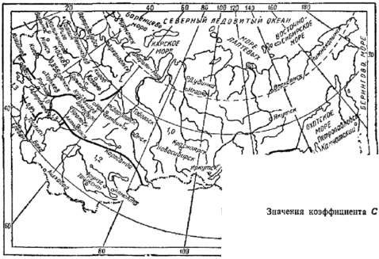

Рис.94 Значение коэффициента С.

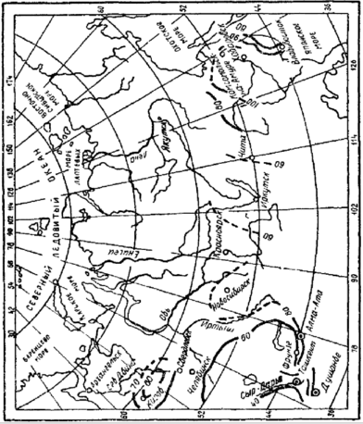
Рис.95 Значение q₂₀ для азиатской территории России
При отсутствии самопишущих дождемеров рекомендуется способ определения расчетных интенсивностей q, л/(с-га), по формуле ЛНИИ АКХ:
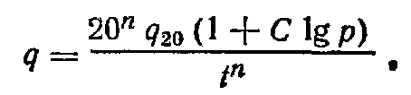
где t— продолжительность дождя, мин;
р— период однократного переполнения сети, годы; q₂₀ — интенсивность дождя, л/(с-га), для данной местности продолжительностью 20 мин и повторяемостью один раз в год;
п и С— величины, зависящие от географического положения района.
Значения д₂з и п находят по картам изолиний (рис. 94—97), а величину С— по карте, приведенной на рис. 94.
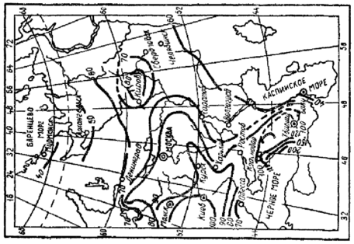
Рис.97 Значение q₂₀ для европейской территории России

Если район проектируемых водостоков не охвачен изолиниями, то значения q₂o определяют по формуле
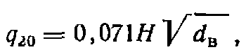
где Н—среднегодовая высота слоя атмосферных осадков, мм;
d_{B}—средневзвешенный дефицит влажности, вычисляемый по среднемесячной высоте слоя атмосферных осадков за период выпадения дождей, мм. ( Яковлев, 1975 г)

Рисунок 98 Значение интенсивности дождя на территории городов-миллионеров.

На рисунке 98 представлены значения интенсивности дождя на урбанизированных территориях городов-миллионеров.
Согласно действующему своду правил: СНиП 2.04.03-85 «Канализация. Наружные сети и сооружения», основными гидрометеорологическими показателями, используемыми при проектировании сетей и сооружений канализации являются интенсивность дождя, л/с на один гектар, продолжительностью 20 минут при периоде однократного превышения расчетной интенсивности дождя равной 1, а также среднее за год количество дождей.
В Санкт-Петербурге фактическая интенсивность, также как и количество осадков, превышает нормы прописанные в СНиП на 13,8 л/с/га, в Екатеринбурге значение интенсивности и количества осадков также превышает норму и значение интенсивности по сравнению с нормой на 7,2 л/с/га больше. В Нижнем Новгороде, Омске, Москве и Волгограде значения интенсивности дождя больше на 6,8; 3,4; 11; 2 л/с/га соответственно, но значение количества осадков не превышает нормы, не смотря на то, что растет в последние 30 лет.

Определение расчетных расходов дождевых и талых вод в коллекторах дождевой канализации
Расходы дождевых вод в коллекторах дождевой канализации, л/с, отводящих сточные воды с селитебных территорий и площадок предприятий, следует определять методом предельных интенсивностей по формуле:
, ( 1)
где А , п - параметры, характеризующие интенсивность и продолжительность дождя для конкретной местности ;
Ψ _{mid} - средний коэффициент стока, определяемый в соответствии с указаниями п. 5.3.7 как средневзвешенная величина в зависимости от значения Ψ _{i} для различных видов поверхности водосбора;
F - расчетная площадь стока, га,
t _{r} - расчетная продолжительность дождя, равная продолжительности протекания дождевых вод по поверхности и трубам до расчетного участка.
Показатель степени п | Коэффициент β
≤ 0,4 | 0,8
0,5 | 0,75
0,6 | 0,7
≥ 0,7 | 0,65
Таблица 21 Показатели степени n и коэффициента β Примечания : При уклонах местности 0,01-0,03 указанные значения коэффициента β следует увеличивать на 10-15 %, при уклонах местности свыше 0,03 принимать равным единице. Если общее число участков на дождевом коллекторе или на участке притока сточных вод менее 10, то значение β при всех уклонах допускается уменьшать на 10 % при числе участков 4-10 и на 15 % при числе участков менее 4. (СНиП, Канализация. Наружные сети,2012)

Условия расположения коллекторов |  | Период однократного превышения расчетной интенсивности дождя Р, годы, для населенных пунктов при значении q 20
на проездах местного значения | на магистральных улицах | < 60 | 60-80 | 80-120 | > 120
Благоприятные и средние | Благоприятные | 0,33-0,5 | 0,33-1 | 0,5-1 | 1-2
Неблагоприятные | Средние | 0,5-1 | 1-1,5 | 1-2 | 2-3
Особо неблагоприятные | Неблагоприятные | 2-3 | 2-3 | 3-5 | 5-10
Особо неблагоприятные | Особо неблагоприятные | 3-5 | 3-5 | 5-10 | 10-20
Таблица 22 Условия расположения коллекторов в зависимости от периода однократного превышения расчетной интенсивности дождя Р, годы, для населенных пунктов при значении q 20 Примечания : 1. Благоприятные условия расположения коллекторов: бассейн площадью не более 150 га имеет плоский рельеф при среднем уклоне поверхности 0,005 и менее; коллектор проходит по водоразделу или в верхней части склона на расстоянии от водораздела не более 400 м. Средние условия расположения коллекторов: бассейн площадью свыше 150 га имеет плоский рельеф с уклоном 0,005 м и менее; коллектор проходит в нижней части склона по тальвегу с уклоном склонов 0,02 м и менее, при этом площадь бассейна не превышает 150 га. Неблагоприятные условия расположения коллекторов: коллектор проходит в нижней части склона, площадь бассейна превышает 150 га; коллектор проходит по тальвегу с крутыми склонами при среднем уклоне склонов свыше 0,02. Особо неблагоприятные условия расположения коллекторов: коллектор отводит воду из замкнутого пониженного места (котловины). . (СНиП, Канализация. Наружные сети,2012)
Расход дождевых вод для гидравлического расчета дождевых сетей, л/с, следует определять по формуле:
Q _{cal} = β Q_{r}, ( 2)
где β - коэффициент, учитывающий заполнение свободной емкости сети в момент возникновения напорного режима (1).
Параметры А и n определяются по результатам обработки многолетних записей самопишущих дождемеров местных метеорологических станций или по данным территориальных управлений Гидрометеослужбы. При отсутствии обработанных данных параметр А допускается определять по формуле:
A = q₂₀ 20^{n} (1+lg P/lg m_{r})^{γ}, (3)
где q ₂₀ - интенсивность дождя для данной местности продолжительностью 20 мин при Р - 1 год
n - показатель степени, определяемый по таблице 22
m _{r} - среднее количество дождей за год, принимаемое по таблице,23
P - период однократного превышения расчетной интенсивности дождя, годы,
γ - показатель степени, принимаемый по таблице.
Результат кратковременного переполнения сети | Период однократного превышения расчетной интенсивности дождя Р, годы, для территории промышленных предприятий при значениях q ₂₀
 | < 60 | 70-100 | > 100
Технологические процессы предприятия:
не нарушаются | 0,33-0,5 | 0,5-1 | 2
нарушаются | 0,5-1 | 1-2 | 3-5
Примечания: 1. Для предприятий, расположенных в замкнутой котловине, период однократного превышения расчетной интенсивности дождя следует определять расчетом или принимать равным не менее чем 5 годам.. Для предприятий, поверхностный сток которых может быть загрязнен специфическими загрязнениями с токсичными свойствами или органическими веществами, обусловливающими высокие значения показателей ХПК и БПК (т.е. предприятия второй группы), период однократного превышения расчетной интенсивности дождя следует принимать с учетом экологических последствий подтоплений не менее чем 1 год.
Таблица 23 Период однократного превышения расчетной интенсивности дождя Р, годы, для территории промышленных предприятий при значениях q ₂₀. (СНиП, Канализация. Наружные сети,2012)
Характер бассейна, обслуживаемого коллектором | Предельный период превышения интенсивности дождя Р, годы, в зависимости от условий расположения коллектора
 | благоприятные | средние | неблагоприятные | особо неблагоприятные
Территории кварталов и проезды местного значения | 10 | 10 | 25 | 50
Магистральные улицы | 10 | 25 | 50 | 100
Таблица 24 Предельный период превышения интенсивности дождя Р, годы, в зависимости от условий расположения коллектора. (СНиП, Канализация. Наружные сети,2012)
Период однократного превышения расчетной интенсивности дождя необходимо выбирать в зависимости от характера объекта водоотведения, условий расположения коллектора с учетом последствий, которые могут быть вызваны выпадением дождей, превышающих расчетные, и принимать по табл. 7 и 8 или определять расчетом в зависимости от условий расположения коллектора, интенсивности дождей, площади водосбора и коэффициента стока по предельному периоду превышения.
При проектировании дождевой канализации у особых сооружений (метро, вокзалов, подземных переходов), а также для засушливых районов, где значения q ₂₀ менее 50 л/(с∙га), при Р , равном единице, период однократного превышения расчетной интенсивности дождя следует определять только расчетом с учетом предельного периода превышения расчетной интенсивности дождя, указанного в табл. 9. При этом периоды однократного превышения расчетной интенсивности дождя, определенные расчетом, не должны быть менее указанных в табл. 23 и 24.
Расчетную площадь стока для рассчитываемого участка сети необходимо принимать равной всей площади стока или части ее, дающей максимальный расход стока. Если площадь стока коллектора составляет 500 га и более, то в формулы ( 1 ) и ( 2 ) следует вводить поправочный коэффициент К , учитывающий неравномерность выпадения дождя по площади и принимаемый по табл. 25.
Расчетную продолжительность протекания дождевых вод по поверхности и трубам t _{r} до расчетного участка (створа), мин, следует определять по формуле:
t _{r} = t_{con} + t_{can} + t_{p}, (4)
где t _{con} - продолжительность протекания дождевых вод до уличного лотка или при наличии дождеприемников в пределах квартала до уличного коллектора (время поверхностной концентрации), мин,
t _{can} - то же, по уличным лоткам до дождеприемника (при отсутствии их в пределах квартала), определяемая по формуле (6);
t _{p} - то же, по трубам до рассчитываемого створа, определяемая по формуле ( 7).
Площадь стока, га | Коэффициент К
500 | 0,95
1000 | 0,90
2000 | 0,85
4000 | 0,8
6000 | 0,7
8000 | 0,6
10000 | 0,55
Таблица 25 Коэффициент К. (СНиП, Канализация. Наружные сети,2012)

Вид поверхности стока | Коэффициент покрова Z _{i} , | Постоянный коэффициент стока Ψ _{i}
Кровли и асфальтобетонные покрытия (водонепроницаемые поверхности) | 0,33-0,23 Принимается по табл. 12 | 0,95
Брусчатые мостовые и щебеночные покрытия | 0,224 | 0,6
Булыжные мостовые | 0,145 | 0,45
Щебеночные покрытия, не обработанные вяжущими материалами | 0,125 | 0,4
Гравийные садово-парковые дорожки | 0,09 | 0,3
Грунтовые поверхности (спланированные) | 0,064 | 0,2
Газоны | 0,038 | 0,1
Таблица 26 Коэффициент покрова Z _{i} и постоянный коэффициент стока Ψ . (СНиП, Канализация. Наружные сети,2012)
Время поверхностной концентрации дождевого стока t _{con} следует рассчитывать или принимать в населенных пунктах при отсутствии внутриквартальных закрытых дождевых сетей равным 5-10 мин, а при их наличии - равным 3-5 мин. При расчете внутриквартальной канализационной сети время поверхностной концентрации надлежит принимать равным 2-3 мин. Продолжительность протекания дождевых вод по уличным лоткам t _{can} следует определять по формуле:
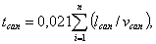 (6)
где l _{сап} - длина участков лотков, м;
v _{can} - расчетная скорость течения на участке, м/с.
Продолжительность протекания дождевых вод по трубам до рассчитываемого сечения t _{p} , мин, следует определять по формуле:
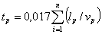, ( 7)
где l _{р} - длина расчетных участков коллектора, м;
v _{p} - расчетная скорость течения на участке, м/с.
5.3.7. Средний коэффициент стока зависит от вида поверхности стока Z _{mid} , а также от интенсивности q ₂₀ и продолжительности t _{r} дождя и определяется по формуле:
, (8)
где Z _{mid} - среднее значение коэффициента, характеризующего вид поверхности стока (коэффициент покрова), определяется как средневзвешенная величина в зависимости от коэффициентов Z _{i} , для различных видов поверхностей по табл. 25 и 26;
q ₂₀ - интенсивность дождя для данной местности продолжительностью 20 мин при Р = 1 год ;
t _{r} - продолжительность дождя или время добегания от наиболее удаленной части бассейна, мин.
Зависимость интенсивности дождя от его продолжительности имеет вид q = А / t ^{n} . Тогда средний (переменный) коэффициент стока Ψ _{mid} может быть рассчитан по формуле:
. (9)
При введении полученного значения коэффициента Ψ _{mid} в формулу (8) основная расчетная формула для определения расходов дождевых вод в коллекторах дождевой канализации, л/с, приобретает вид:
. (10)
Значения коэффициентов покрова Z _{i} для различных видов поверхности стока, используемые при расчете среднего коэффициента стока Ψ _{mid} по формуле (9) и при определении расходов дождевых вод Q _{r} в коллекторах дождевой канализации по формуле (10), приведены в табл. 25, для водонепроницаемых поверхностей - в табл. 26.
Параметр n | Коэффициент Z при параметре А
 | 300 | 400 | 500 | 600 | 700 | 800 | 1000 | 1200 | 1500
Менее 0,65 | 0,32 | 0,30 | 0,29 | 0,28 | 0,27 | 0,26 | 0,25 | 0,24 | 0,23
0,65 и более | 0,33 | 0,31 | 0,30 | 0,29 | 0,28 | 0,27 | 0,26 | 0,25 | 0,24
Таблица 27 Коэффициент Z при параметре А. (СНиП, Канализация. Наружные сети,2012)
Если водонепроницаемые поверхности составляют более 30-40 % общей площади стока, что характерно для большинства промышленных предприятий, то расходы дождевых вод в коллекторах дождевой канализации Q _{r} допускается определять по формуле ( 12 ) при постоянных коэффициентах стока Ψ _{i} , приведенных в табл. 11.
Расходы талых вод из-за различия условий снеготаяния по годам и в течение суток, а также неоднородности снежного покрова на застроенных территориях могут колебаться в широких пределах. Ориентировочно расходы талых вод, л/с, могут быть определены по слою стока за часы снеготаяния в течение суток по формуле:
Q _{r} = 5,5 h_{c} K_{y} F/(10 + t_{r}), (11)
где h _{c} - слой стока за 10 дневных часов, мм;
К _{у} - коэффициент, учитывающий частичный вывоз и уборку снега, рекомендуется рассчитывать по п. 5.2.4, или принимать равным 0,5-0,7;
F - площадь стока, га;
t _{r} - продолжительность протекания талых вод до расчетного участка, ч.
Величина h _{c} определяется. Для выделенных четырех районов (1, 2, 3, 4) величины h _{c} соответственно равны 25, 20, 15 и 7 мм. . (СНиП, Канализация. Наружные сети,2012)
Анализ причин затопления территорий на примере города Санкт-Петербурга.
В последнее время в средствах массовой информации нередко можно узнать о затоплениях городских территорий в период сильных дождей, которые серьезно затрудняют функционирование городской инфраструктуры, ограничивают движение автомобилей, общественного транспорта и пешеходов, создавая многочисленные пробки до нескольких километров. Основываясь на имеющихся данных с СМИ и на данных «горячей линии» ГУП «Водоканал СПб» были выбраны три характерных участка на территории Санкт-Петербурга, регулярно подвергающихся затоплению при ливнях:
1) в районе пересечения пр. Сизова и Парашютной ул.;
2) в районе пересечения пр. Испытателей и Богатырского пр.;
3) в районе пр. Космонавтов и Витебского (в пересечении с Благодатной и Кузнецовской ул.).
Для указанных участков проведен анализ условий возникновения затоплений, основанный на данных о характеристики канализационной сети (ливневой и общесплавной).
Сначала проведем общее описание условий возникновения затоплений на выбранных территориях. Обратимся к первому из них – району пересечения пр. Сизова и Парашютной ул. В результате проведенного анализа выявлено, что основными причинами дождевого затопления являются: неблагоприятный рельеф – замкнутое пониженное место (котловина).
Для района пересечения пр. Испытателей и Богатырского пр. ливневое затопление формируется неблагоприятным рельефом, усиленным техногенным фактором – железнодорожными насыпями, а также наличием бессточного участка коллектора общесплавной канализации вдоль пр. Испытателей протяженностью 510 м.

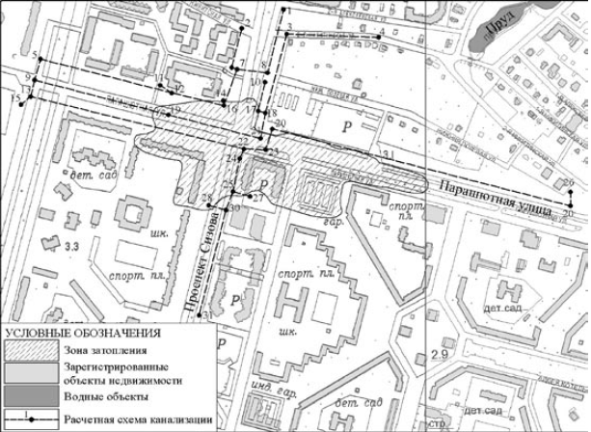
Рис .99 Расчетный участок пересечения пр. Сизова и Парашютной ул
Основными причинами дождевого затопления в районе пересечение пр. Космонавтов и Витебского пр. с Благодатной ул. и Кузнецовской ул. является то, что единственный приемник поверхностных вод на рассматриваемом участке – река Волковка, мелководный водоток с абсолютными отметками берегов незначительно отличающимися от отметок водосборной площади, а также наличие местного понижения рельефа – котловины.
На рисунке 99 представлены разности расчетных значений расходов воды (л/с) при климатической норме за период 1981– 2010 гг. и по данным СНиП, а также процент наполнения труб при интенсивности дождя q20 = 60 л/с/га. В качестве исходных данных приняты значения 60 л/с/га (СНиП) и 63,3 л/с/га (1981–2010 гг.). Черной ломаной линией обозначено расчетное наполнение труб при показателях интенсивности дождя согласно (60 л/с/га), столбцами обозначены разности расчетных расходов воды, полученные по двум нормам интенсивности дождя (60 и 63,3 л/с/га). Подписи данных «100» над черной ломаной линией обозначают стопроцентное заполнение труб на данных участках уже при расчетной интенсивности дождя в 60 л/с/га.

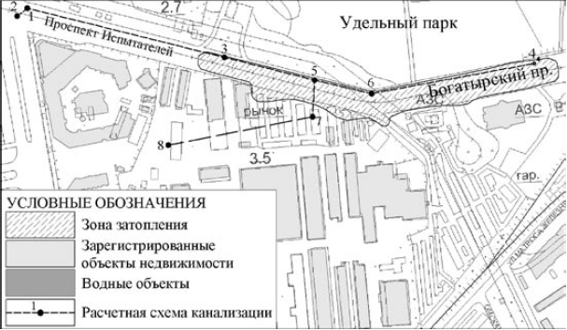
Рис.100 Расчетный участок пр. Испытателей и Богатырского пр
В районе пересечение пр. Сизова и Парашютной ул. расчетная схема ливневой канализации включает 30 участков с диаметрами труб от 200 до 900 мм.(рис.100) Для трех участков расчетное наполнение равно 100% (диаметры 200, 400 и 500 мм). Разности расчетных расходов для труб диаметром до 250 мм составляют 0,8–1,9 л/с, а их наполнение оценивается в 40–50%, за исключением одного участка с расчетным наполнением 100%. С увеличением диаметра разности расходов возрастают до 10–15 л/с (трубы 500–600 мм) при среднем наполнении 70%, за исключением 2-х участков со 100% расчетным наполнением. Максимальные разности расходов достигают 40 л/с для трубы диаметром 900 мм (наполнение 80%).

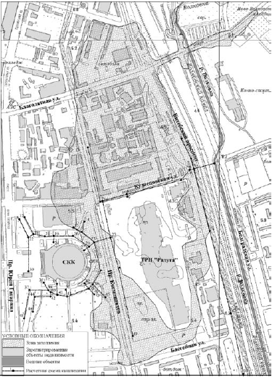
Рис.101 Расчетный участок пересечение пр. Космонавтов и Витебского пр. с Благодатной ул. и Кузнецовской ул
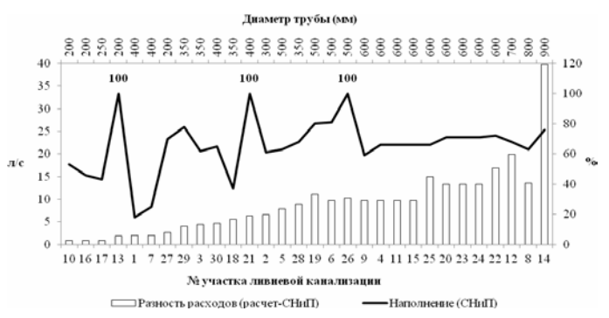
Рис 102 Расчетная схема пересечения пр. Сизова и Парашютной ул
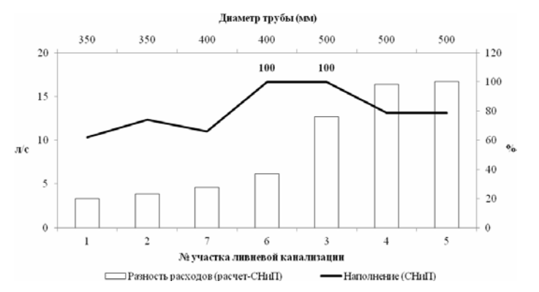
Рис103 Расчетная схема пересечения пр. Испытателей и Богатырского пр
Представленная расчетная схема ливневой канализации в районе пр. Испытателей и Богатырского пр. включает 7 участков с диаметрами труб от 350 до 500 мм (рис. 102). Для двух участков расчетное наполнение равно 100% при 60 л/с/га (диаметры 400 и 500 мм). Разности расчетных расходов для труб диаметром 350–400 мм составляют 3,3–6,2 л/с, а их наполнение оценивается в 60–65%, за исключением одного участка, на котором этот показатель равен 100%. Для труб диаметром 500 мм разности расходов составляют 12,7–16,7 л/с, а наполнение 80%, за исключением одного участка со значением показателя в 100%.
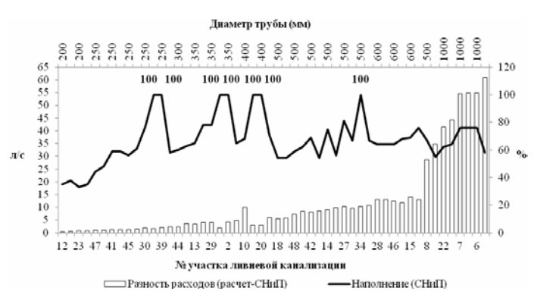
Рис. 104 Расчетная схема пересечения пр. пр. Космонавтов и Витебского пр. с Благодатной ул. и Кузнецовской ул
В районе пересечения пр. Космонавтов и Витебского пр. с Благодатной ул. и Кузнецовской ул. расчетная схема включает 52 участка с диаметрами труб от 200 до 1200 мм (рис. 104). Для семи участков расчетное наполнение равно 100% (диаметры 250, 350, 400 и 500 мм). Разности расчетных расходов для труб диаметром до 300 мм составляют 0,0–2,0 л/с, а их наполнение оценивается в 40–60%, за исключением двух участков с расчетным наполнением 100%. С увеличением диаметра разности расходов возрастают до 10–15 л/с (трубы 500–600 мм) при среднем наполнении 65%. На одном из участков разность расходов достигает 28,6 л/с, а степень расчетной наполненности повышается до 76%. Кроме того, на 5-ти участках наполненность достигает 100%. Трубы диаметром 1000 мм характеризуются разностью расходов 35–55 л/с и наполненностью 75%. Максимальные разности расходов достигают 60,8 л/с для трубы диаметром 1200 мм (при наполнение 58%).
Сравнительные гидравлические расчеты канализационных сетей, выполненные для двух значений интенсивности дождя q20 = 60 л/с/га и 63,3 л/с/га, показали, что даже незначительное увеличение параметра, на 3,3 л/с/га, приводит к возрастанию расходов на некоторых участках сети с большими сечениями труб до 60 л/с. При этом, даже при действующей норме в 60 л/с/га наполнение некоторых труб уже составляет 100%, так что дополнительной воде просто некуда деваться, что и приводит к возникновению масштабных затолений на данных территориях.
Вывод
Проведенные исследования показали, что существует глобальное увеличение осадков на большинстве территория, особенно это остро для так называемых островов тепла. В мегаполисах происходит непрерывный рост количества осадков и при этом число дней с осадками за весь период инструментальных наблюдений уменьшается в ряде случаев, что с свою очередь может свидетельствовать о увеличении количества осадков за счет увеличения их интенсивности. Таким образом, воды в городах становится больше и ливневые и общесплавные инженерные сети не справляются с потоком воды большей интенсивности. Как показали климатические модели, увеличение осадков продолжится и в будущем, что обуславливает экономические потери связанные и переоборудованием сетей.
Главный вывод работы был сделан на основе анализа причин подтопления территорий города, сделанный на основе сравнения расчетных расходов дождевых вод в коллекторах дождевой канализации по данным нормативных документов. Исходная интенсивность была взята из нормативных документов равную 60 л\с\га и расчетную интенсивность 63,3 л\с\га. Расчеты показали, что уже при нормативной интенсивность трубы в инженерных сетях заполняются на 100%, а разница между расходами дождевых вод в коллекторах по данным нормативной и расчетной интенсивности достигает 60 л\с.
В результате данного исследования можно сказать, что для эффективной работы города необходимо учитывать изменения режима увлажнения и внести поправки в существующие нормативные документы.
Следует отметить, что гидравлические расчеты на отдаленную климатическую перспективу (гипотетическое увеличение интенсивности дождя до 75–80 л/с/га) показали невозможность нормальной работы существующей системы дождевой канализации.
В связи с этим следует развивать исследования по адаптации систем городского водоотведения к происходящим климатическим изменениям. Среди основных составляющих подобных работ можно выделить следующие: уточнение существующих в настоящее время норм гидрометеорологических элементов с включением их в нормативно-правовые документы; оценка возможного диапазона изменений этих параметров в XXI в.; анализ общесплавной и дождевой канализации в данных областях, а также генеральных схем их развития; тестировании канализационной сети на изменяющиеся условия выпадения атмосферных осадков;
Список Литературы
- Богданова Э. Г., 1979. О расчете некоторых характеристик интенсивности дождей, метеорология и гидрология, № 10,
- Богданова Э. Г., 1982. Использование стандартной метеорологической информации для определения режима характеристик продолжительности и интенсивности осадков, вып. 461.
- Богданова Э. Г., 1998. Осадки разной интенсивности – Год, карта в Атласе Природа и ресурсы Земли, .Вена, ED. HOLZER,
- Булыгина О. Н., Веселов В. М., Разуваев В. Н., Александрова Т. М., 2013. Описание массива срочных данных основных метеорологических параметров на станциях России. Обнинск, ВНИИГМИ-МЦД
- Груза Г. В., Ранькова Э. Я., 2012. Наблюдаемые и ожидаемые изменения климата России: температура воздуха. Обнинск,
- Кароль И. Л., 1988. Введение в динамику климата Земли. Л., Гидрометеоиздат,
- Катцов В М., Говоркова В. А., 2013. Ожидаемые изменения приземной температуры воздуха, осадков и годового стока на территории России в 21-м веке: результаты расчетов с помощью ансамбля глобальных климатических моделей (CMIP5), Труды ГГО, вып. 569.
- ОД_РФ-1, 2008. Оценочный доклад об изменениях климата и их последствиях на территории Российской Федерации, т. 1.Изменения климата. М.,Росгидромет.
- СНиП 2.04.03-85 «Канализация и наружные сети», Актуализированная редакция, СП 32,13330.2012
- СНиП 23-01-99* «Строительная климатология, Актуализированная версия», СП 131.13330.2012
- IPCC, Climate change 2007, 2007. The Physical Science Basis. Contribution of Working Group I to the Fourth Assessment Report of the Intergovernmental Panel on Climate Change.
- S. Solomon, D. Qin, M. Manning, et al. (eds.). Cambridge, United Kingdom and New York,
- NY, USA, Cambridge University Press.
- Van Vuuren D., Edmonds J., Kainuma M., Riahi,K., Thomson A., Hibbard K., Hurtt G. C.,Kram T., Krey V., Lamarque J.-F., Masui T.,Meinshausen M., Nakicenovic N., Smith S. J.,Rose S.K., 2011. The representative concentration pathways: an overview, Climatic Change.
- Wang M., Overland J. E., 2012. Summer Arctic sea ice will be gone sooner or later – an update from CMIP5 models, Geophysical Research Letters.
- Wild M., 2009. Global dimming and brightening: Areview, Journal of Geophysical Research.
- WMO, 1998. Instruments and Observing Methods, Report no. 67. Solid Precipitation Measurement Intercomparison, Final Report.

